
Universidade Nova de Lisboa
Instituto de Higiene e Medicina Tropical

Suscetibilidade aos inseticidas de Aedes (Stegomya) aegypti (Linnaeus, 1762), das ilhas de Maio e Santiago, Cabo Verde

Inilça Quintina dos Reis Monteiro

DISSERTAÇÃO PARA A OBTENÇÃO DE GRAU DE MESTRE EM PARASITOLOGIA MÉDICA

(OUTUBRO DE 2018)

Universidade Nova de Lisboa
Instituto de Higiene e Medicina Tropical

Suscetibilidade aos inseticidas de Aedes (Stegomya) aegypti (Linnaeus, 1762), das ilhas de Maio e Santiago, Cabo Verde

Autor: Inilça Monteiro

Orientadora: Carla Sousa

Coorientadoras: Silvania Leal / João Pinto

Dissertação apresentada para cumprimento dos requisitos necessários à obtenção do grau de mestre em Parasitologia médica

Agradecimentos
Primeiramente agradeço a Deus pelo dom da vida, saúde e determinação para a realização de mais este trabalho.
Também a realização deste trabalho contou com o apoio e incentivo de pessoas que serei eternamente grata, nomeadamente:
À minha orientadora Prof. Dra. Carla Sousa, pela orientação, dedicação, paciência e por todos os ensinamentos transmitidos ao longo da realização deste trabalho.
Aos meus coorientadores Dra. Silvânia Leal e Prof. Dr. João Pinto pela amizade, companheirismo, partilha do saber e as valiosas contribuições para o trabalho.
À Prof. Dra. Constância Ayres pela amizade, orientação e o empenho demonstrado na fase de finalização desta dissertação.
À minha colega Cátia Marques por todo apoio durante a realização da biologia molecular, e aos demais colegas do mestrado.
Ao Instituto Nacional de Saúde Pública de Cabo Verde, pela confiança e por todo apoio durante a realização deste trabalho. Agradeço de forma particular ao pessoal do Laboratório de entomologia médica (Isaías Varela, Davidson Monteiro, Celivianne Ramos, Tânia Fortes, Adéritow Gonçalves e Alik Andrade)
As delegacias de saúde do Maio, São Lourenço dos Órgãos e da Praia, principalmente ao pessoal da luta anti vetorial desses concelhos que me acompanharam no terreno durante a coleta dos ovos.
À prof. Dra. Teresa Novo, pela amizade, disponibilidade e pelos ensinamentos nos primeiros passos no insectário.
A minha homónima Inilsa Varela, aos meus amigos Auriza Graça e Carlos Tavares que se tem mostrado verdadeiros amigos, companheiros e confidentes, por todo apoio
Por fim meus familiares (não por serem os últimos mas por serem os mais importante), meus pais adotivos e meus pais biológicos por terem apostado na minha educação disponibilizando todos os meios para que hoje eu possa atingir os meus objetivos, e aos meus irmãos que serviram de amparo nos momentos mais difíceis, por todo apoio, carinho e amor incondicional durante toda a trajetória da minha vida

Resumo
Aedes (Stegomyia) aegypti (Linnaeus, 1762), é uma espécie de mosquito de distribuição cosmotropical, e tem grande importância epidemiológica, visto que é principal vetor de algumas arboviroses nomeadamente dengue, Zika, chikungunya e febre-amarela. O arquipélago de Cabo Verde enfrentou epidemias de dengue e de Zika em 2009 e 2015, respetivamente. Medidas de controlo desse vetor têm sido implementadas usando Temephos como larvicida, e o piretróide deltametrina, como adulticida, em pulverizações intra-domiciliares. O objetivo do presente estudo foi avaliar os níveis de sensibilidade a inseticidas químicos em populações locais de Ae. aegypti das ilhas do Maio (concelho do Maio) e de Santiago (concelho da Praia e São Lourenço dos Órgãos), em Cabo Verde. Foram feitos bioensaios para determinação do status de suscetibilidade das populações, e adicionalmente, testes moleculares para deteção de mutações do tipo Knockdown (Kdr) no gene que codifica para o canal de sódio, o alvo destes inseticidas. Por fim, o efeito residual das pulverizações intra-domiciliares no concelho da Praia, ilha de Santiago também foi avaliado. De acordo com os bioensaios, a população de Ae. aegypti do concelho do Maio é resistente a deltametrina, mas sensível à permetrina, enquanto que a população do concelho de São Lourenço dos Órgãos mostrou-se sensível para os dois piretróides. A população de Ae. aegypti do concelho da Praia, a capital do país, mostrou-se sensível a todos os inseticidas, exceto ao DDT. Com relação às mutações Kdr, a mutação F1534C foi detetada em baixa frequência, em mosquitos colhidos nos três concelhos, mas em maior frequência nos exemplares provenientes da cidade da Praia e considerados resistentes ao DDT. A mutação V1016I só foi observada em mosquitos de São Lourenço dos Órgãos. A mutação V410L não foi encontrada em nenhuma das populações investigadas. A bioeficácia das pulverizações intra-domiciliares, avaliada de acordo com os critérios da OMS, foi considerada baixa numa maioria esmagadora de casas. Este trabalho regista pela primeira vez o aparecimento de mutações do tipo Kdr em Ae. aegypti de Cabo Verde. Estes dados reportam pela primeira vez, a potencial existência de populações de Ae. aegypti resistentes a inseticidas o que, a confirmar-se, representa um problema real para os programas de controlo de vetores. Os resultados aqui apresentados podem, no entanto, servir de base para o desenho de novas estratégias para o combate aos mosquitos.
Palavras-chaves: Aedes aegypti; Cabo Verde; inseticidas; resistência.

Abstract
Aedes (Stegomyia) aegypti (Linnaeus, 1762), is a mosquito species of cosmotropical distribution, and has great epidemiological importance, since it is the main vector of some arboviruses namely dengue, Zika, chikungunya and yellow fever. The Cape Verde archipelago faced dengue and Zika epidemics in 2009 and 2015, respectively. Control measures of this vector have been implemented using Temephos as larvicide, and the pyrethroid deltamethrin, as adulticide, in intra-household sprays. The objective of the present study was to evaluate the levels of sensitivity to chemical insecticides in Ae. aegypti of the islands of Maio (county of Maio) and Santiago (municipality of Praia and São Lourenço dos Órgãos) in Cape Verde. Bioassays were performed to determine the susceptibility status of the populations, and in addition, molecular tests for the detection of Knockdown (Kdr) mutations in the gene encoding the sodium channel, the target of these insecticides. Finally, the residual effect of intra-household sprays in the city of Praia, Santiago Island was also evaluated. According to the bioassays, the population of Ae. aegypti on the island of Maio is resistant to deltamethrin but sensitive to permethrin, whereas the population of the county of São Lourenço dos Órgãos was sensitive for both pyrethroids. The population of Ae. aegypti in the city of Praia, the country's capital, was sensitive to all insecticides except DDT. Regarding Kdr mutations, the F1534C mutation was detected at low frequency in mosquitoes collected in the three municipalities, but more frequently in the samples from the city of Praia and considered resistant to DDT. The mutation V1016I was only observed in mosquitoes of São Lourenço dos Órgãos. The V410L mutation was not found in any of the populations investigated. The bioefficacy of intra-domiciliary sprays, assessed according to WHO criteria, was considered low an overwhelming majority of households. This work records for the first time the appearance of mutations of the Kdr type in Ae. aegypti of Cape Verde. These data report for the first time, the potential existence of Ae. aegypti resistant insecticides which, if confirmed, represents a real problem for vector control programs. The results presented here can however, serve as a basis for the design of new strategies for combating mosquitoes.
Key-words: Aedes aegypti; Cape Verde; insecticides; resistance.

Índice
Índice de figuras viii
Índice de gráficos ix
Índice de tabelas x
Lista de Siglas e Abreviaturas xi
1. Introdução 1
1.1. Aspetos da biologia dos mosquitos 1
1.1.2 Aspetos bioecológicos de Aedes aegypti 4
1.2. Mosquitos em Cabo Verde 6
1.3 Importância epidemiológica do mosquito Aedes aegypti 10
1.3.1. Transmissão do vírus da dengue (DENV) 10
1.3.2. Transmissão do vírus Zika (ZIKV) 13
1.3.3. Transmissão do vírus chikungunya (CHIKV) 16
1.3.4. Transmissão do vírus da febre-amarela (YFV) 18
1.3.5. Importância epidemiológica de Ae. aegypti em Cabo Verde 19
1.4 Controlo vetorial dos mosquitos 21
1.4.1 Controlo biológico 21
1.4.2.1. Inseticidas da classe dos organoclorados 22
1.4.2.2. Inseticidas da classe dos organofosforados 23
1.4.2.3. Inseticidas da classe dos carbamatos 24
1.4.2.4. Inseticidas da classe dos piretróides 24
1.5 Pulverização intra-domiciliar 24
1.6 Controlo vetorial em Cabo Verde 26
1.7 Resistência aos inseticidas em Aedes aegypti 26
1.8 Mecanismos de resistência a inseticidas 27
1.8.1. Penetração reduzida do inseticida 28
1.8.2. Ação das enzimas desintoxicantes 28
1.8.3. Alteração do sítio alvo 29
1.8.4. Mecanismos de resistência aos inseticidas no mosquito Ae. aegypti 30
1.9 Métodos alternativos de controlo 31
1.10 Justificativa do estudo 32
1.11 Objetivos 34
2. Materiais e métodos 35
2.1. Desenho do estudo 35
2.2. Área do estudo 35
2.3. Colheitas entomológicas de Aedes aegypti 36
2.4. Estabelecimento da população de Aedes aegypti no laboratório para realizar o teste de sensibilidade aos inseticidas 37
2.5. Teste de suscetibilidade aos inseticidas 39
2.6. Teste de cones 41
2.7. Conservação das amostras 43
2.8. Pesquisa de mutações do tipo Kdr no canal de sódio 43
2.8.1 Extração do Ácido desoxirribonucleico 43
2.8.2. Reação em cadeia da polimerase para mutação F1534C 44
2.8.3. Reação em cadeia da polimerase para mutação V1016I 45
2.8.4. Reação em cadeia da polimerase para mutação V410L 46
2.9. Sequenciação dos produtos da reação em cadeia da polimerase 46
2.10. Análise de dados 47
3. Resultados 48
3.1. Suscetibilidade aos inseticidas 48
3.1.1. Suscetibilidade aos inseticidas da população de Aedes aegypti do concelho de Maio (ilha de Maio) 48
3.1.2. Suscetibilidade aos inseticidas no concelho de São Lourenço dos Órgãos (ilha de Santiago). 53
3.1.3. Suscetibilidade aos inseticidas na cidade da Praia (ilha de Santiago). 58
3.2. Mutações do gene do canal de sódio (Kdr) 69
3.2.1 Mutação F1534C 69
3.2.2 Mutação V1016I 69
3.2.3 Mutação V410L 69
3.3. Bioeficácia das pulverizações intra-domiciliares 73
4. Discussão 75
5. Conclusão 81
6. Referências Bibliográficas 82
7. Anexos 114

Índice de figuras
Figura 1- Fases do ciclo de vida do mosquito 2
Figura 2- Escudo, patas e abdómen de Aedes aegypti 5
Figura 3- Mapa da distribuição mundial de Aedes aegypti, Aedes albopictus e da ocorrência dos diferentes serotipos de dengue 6
Figura 4- Localização geográfica do arquipélago de Cabo Verde 8
Figura 5- Distribuição de Ae. aegypti e outras espécies de mosquitos nas diferentes ilhas de Cabo Verde. 9
Figura 6- Distribuição de dengue no mundo 12
Figura 7- Distribuição de dengue no continente africano 13
Figura 8- Países, territórios e áreas que reportaram surtos e transmissão local de ZIKV entre 2015 e 2016 15
Figura 9- Países da África que reportaram casos de ZIKV 16
Figura 10- Mapa da distribuição de CHIKV no mundo 17
Figura 11- Mapa da distribuição da febre-amarela no mundo 19
Figura 12- Representação esquemática da proteína do canal de sódio e pontos de mutação em diferentes espécies de insetos. 30
Figura 13- Ilustração da distribuição geográfica das mutações no gene do canal de sódio em Ae. aegypti de três continentes. 31
Figura 14- Mapa do arquipélago de Cabo Verde e a ilha de Santiago 35
Figura 15- Armadilha de ovos, adaptada do modelo de Fay; Perry (1965) usada para a colheita de ovos de Ae. aegypti em Cabo Verde 37
Figura 16- Identificação e contagem de ovos de Ae. aegypti usando estereomicroscópio 38
Figura 17- Eclosão dos ovos e larvas de Ae. aegypti 39
Figura 18- Teste de bioensaios da OMS 41
Figura 19- Posição dos cones nas paredes durante o teste de cone 42
Figura 20- Gel de eletroforese 2% mostrando o fragmento amplificado para investigação da mutação V410L. 70
Figura 21- Eletroforerograma da região do Segmento 6 do domínio I do gene do canal de sódio para identificação da mutação V410L. 72

Índice de gráficos
Gráfico 1- Percentagem de mortalidade de Ae. aegypti do concelho do Maio após exposição aos inseticidas 49
Gráfico 2- Evolução da percentagem de Ae. aegypti no Maio tombados ao longo da duração dos bioensaios da OMS de exposição à deltametrina e o respetivo gráfico “probit” (concelho do maio (Concelho do Maio (ilha de Maio) 50
Gráfico 3- Evolução da percentagem de Ae. aegypti no Maio tombados ao longo da duração dos bioensaios da OMS de exposição à permetrina e o respetivo gráfico “probit” 51
Gráfico 4- Percentagem de mortalidade de Ae. aegypti de S. Lourenço dos Órgaõs aos inseticidas 55
Gráfico 5- Evolução da percentagem de Ae. aegypti em S. Lourenço dos Órgãos tombados ao longo da duração dos bioensaios da OMS à deltametrina e o respetivo gráfico “probit” 55
Gráfico 6- evolução da percentagem de Ae. aegypti em S. Lourenço dos Órgãos tombados ao longo da duração dos bioensaios da OMS à permetrina e o respetivo gráfico “probit” 57
Gráfico 7- Percentagem de mortalidade de Ae. aegypti da cidade da Praia aos inseticidas 61
Gráfico 8- evolução da percentagem de Ae. aegypti na cidade da Praia tombados ao longo da duração dos bioensaios da OMS à deltametrina e o respetivo gráfico “probit” 62
Gráfico 9- Evolução da percentagem de Ae. aegypti na cidade da Praia tombados ao longo da duração dos bioensaios da OMS à permetrina e o respetivo gráfico “probit” 62
Gráfico 10- Evolução da percentagem de Ae. aegypti na cidade da Praia tombados ao longo da duração dos bioensaios da OMS à fenitrotião e o respetivo gráfico “probit” 64
Gráfico 11- Evolução da percentagem de Ae. aegypti na cidade da Praia tombados ao longo da duração dos bioensaios da OMS à bendiocarb e o respetivo gráfico 65
Gráfico 12- evolução da percentagem de Ae. aegypti na cidade da Praia tombados ao longo da duração dos bioensaios da OMS à DDT e o respetivo gráfico. 66
Gráfico 13- Percentagem de mortalidade de Ae. aegypti à todos os inseticidas testados em todos os concelhos. 68
Gráfico 14- Taxa de mortalidade nos testes de cone por casa 73
Gráfico 15- Taxa de mortalidade em todas as casas e pela posição dos cones nas paredes e os seus respetivos desvios padrão 74

Índice de tabelas
Tabela 1- Resultados de bioensaios de sensibilidade à deltametrina de Ae. aegypti da ilha de Maio 48
Tabela 2- Resultados de bioensaios de sensibilidade à permetrina de Ae. aegypti da ilha de Maio 49
Tabela 3- Resultados de bioensaios de sensibilidade à deltametrina de Ae. aegypti do concelho de São Lourenço dos Órgãos. 54
Tabela 4- Resultados de bioensaios de sensibilidade à permetrina de Ae. aegypti do concelho de São Lourenço dos Órgãos 54
Tabela 5- Resultados de bioensaios de sensibilidade à deltametrina de Ae. aegypti do concelho da Praia 59
Tabela 6- Resultados de bioensaios de sensibilidade à permetrina de Ae. aegypti do concelho da Praia 60
Tabela 7- Resultados de bioensaios de sensibilidade ao fenitrotion de Ae. aegypti do concelho da Praia 60
Tabela 8- Resultados de bioensaios de sensibilidade à bendiocarb de Ae. aegypti do concelho da Praia 60
Tabela 9- Resultados de bioensaios de sensibilidade à DDT de Ae. aegypti do concelho da Praia 61
Tabela 10- Percentagem de mortalidade geral do teste de cone 73

Lista de Siglas e Abreviaturas
AChE – Enzima acetilcolinesterase;
AChI – Atividade da acetilcolinesterase na presença de inibidor;
ADN – Ácido desoxirribonucleico
Bti - Bacillus thuringiensis sorovariedade israelensis;
CHIKV – Vírus Chikungunya;
ddH₂0 – Água bidestilada
DDT – Diclorodifeniltricloroetano;
dNTPs – Desoxirribonucleotídeos fosfatados
DENV – Vírus Dengue;
EDTA – Ácido etilenodiamino tetra-acético
EST – Esterase;
HCl – Ácido clorídrico
H₂O – Água
INSP- Instituto de Saúde Pública de cabo Verde
Kdr – knock-down resistance;
Nav – Gene do canal de sódio
OMS – Organização Mundial de Saúde;
OVT – Armadilhas de ovos;
Pb – Pares de base
PCR – Polymerase chain reaction
YFV – Vírus da febre-amarela
ZIKV- Vírus Zika

Introdução
  - Aspetos da biologia dos mosquitos
Os mosquitos são insetos que se encontram distribuídos a nível mundial, exceto na Antártida, desde os 1250 m abaixo do nível do mar (em minas) até 5.500 m de altitude. Os mosquitos são insetos de grande importância na medicina humana, por serem vetores de vários agentes patogénicos causadores de doenças como malária, algumas arboviroses como dengue, Zika, chikungunya e febre-amarela, bem como de filarioses linfáticas (Rueda 2008; Almeida, 2011).
Os mosquitos pertencem ao filo Arthropoda, Classe Insecta, Ordem Diptera, Subordem Nematocera e Família Culicidae (Meigen, 1830). A família Culicidae por sua vez está dividida em diferentes Géneros, que podem atingir os 37 ou 95 Taxa caso venha a confirmar como válida a elevação de vários subgéneros a géneros. Atualmente são reconhecidas cerca de 3559 espécies de mosquitos, no entanto sabe-se que algumas constituem complexos de espécies gémeas (Harbach 2018) e novas espécies são descritas todos os anos.
Os mosquitos são considerados insetos holometabólicos, com metamorfoses completas, em que as formas imaturas, ovo, larva com quatro estádios larvares, e pupa, não se assemelham ao inseto adulto. O ciclo de vida dos mosquitos desenvolve-se em dois ambientes distintos: a fase aquática composta pelas fases imaturas (ovo, larva e pupas) e fase aérea que faz parte os mosquitos adultos (Figura 1) (Rueda 2008).
Geralmente, as fêmeas fazem as suas posturas diretamente na água ou perto da linha de água podendo produzir numa postura de 50 a 500 ovos. Os ovos podem ser depositados individualmente ou em conjunto, dependendo do género do mosquito (Rueda 2008).

Figura 1- Fases do ciclo de vida do mosquito
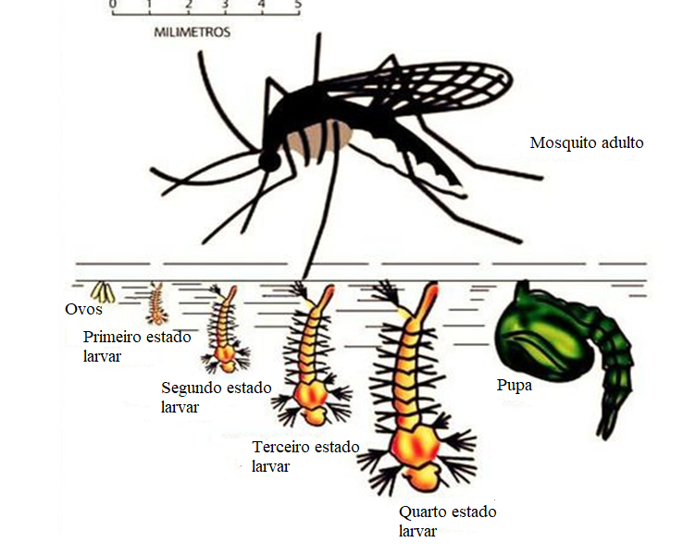
Fonte: https://www.slideshare.net/ipunoticias/aedes-aegypti-um-mosquito-trs-doenas-padro acedido em 29 de Outubro de 2018.
Alguns géneros de mosquito têm a capacidade de, na fase do ovo, resistir por um longo período à dessecação não perdendo a sua viabilidade. Isso faz com que o embrião entre numa fase de dormência, denominada de quiescência ou diapausa (Diniz et al., 2017). Por vezes, quando não ocorre a diapausa, o desenvolvimento do embrião inicia-se logo após a deposição dos ovos que foram fecundados e pode levar entre 24 a 48 horas até a eclosão das larvas (Clements 1992).
As larvas de mosquito, como referido anteriormente, vivem em ambientes aquáticos, essencialmente em coleções de água com pouco ou nenhum movimento. As larvas possuem um aspeto vermiforme, coloração variada e o corpo dividido em cabeça, tórax e abdômen. As larvas dos culicíneos (membros da Subfamília Culicinae) possuem um sifão respiratório no VIII segmento do abdómen, enquanto nos anofelíneos (Subfamilia Anophelinae) neste mesmo segmento abdominal encontram-se placas esclerotizadas que apresentam os espiráculos (aparato espiracular). Ambas as estruturas nas duas subfamílias de mosquitos têm um papel importante no processo de respiração. Ao longo do seu desenvolvimento as larvas sofrem várias mudas (ecdise), passando essencialmente por quatro estados larvares (L1-4). A fase larval decorre, em média, entre 7 a 30 dias mas a duração final depende, entre outros fatores, da disponibilidade de alimento e da temperatura da água (Becker et al., 2003).
As larvas se alimentam no fundo pela ressuspensão, raspagem ou desfiamento em detritos ou então pela filtração não seletiva de partículas suspensas na água, onde pode dizer-se que elas são necrófagas ou predadoras (Beker et al., 2003; Almeida 2011).
Após a fase larvar, os mosquitos entram na fase da pupa que é a fase onde passam pelo processo de metamorfose, e que culmina com a emergência do mosquito adulto. Esta fase é considerada uma fase de quiescência em que as pupas de culicídeos são móveis mas, no entanto, não se alimentam. Esta fase do desenvolvimento do ciclo de vida dos mosquitos decorre sobre uma forte regulação hormonal, sofrendo pouca influência das variações ambientais de temperatura e/ou fotoperíodo. Esta fase apresenta uma duração semelhante em todas as espécies de culicídeos, em torno de um a três dias (Beker et al., 2003).
Os mosquitos adultos apresentam um corpo alongado dividido em cabeça, tórax e abdómen. Têm em média 3 a 6 mm de comprimento, longas e finas patas e o corpo apresenta escamas mais ou menos abundantes cuja coloração e padrão tem frequentemente, importância taxonómica. A cabeça é pequena e esférica, com olhos reniformes e dicóticos, compostos por 350 a 500 omatídeos e sem ocelos. A cabeça apresenta ainda uma probóscide, adaptada nas fêmeas para perfuração dos tegumentos, e palpos constituídos por cinco segmentos. As antenas com um flagelo longo de 13 artículos apresentam dimorfismo sexual, sendo plumosas, em regra, nos machos e pilosas nas fêmeas (Beker et al., 2003).
O tórax por sua vez apresenta três pares de patas, dois orifícios respiratórios ou espiráculos, um par de asas membranosas, com nervuras cobertas de escamas e uma franja de escamas estreitas ao longo do bordo posterior, e um segundo par de asas modificadas, os halteres (Beker et al., 2003).
O abdómen dos mosquitos é longo e delgado, com oito segmentos visíveis e na sua extremidade encontram-se os orifícios genital e anal, rodeados de estruturas mais ou menos complexas, as genitálias (Beker et al., 2003). Durante a fase larvar não é possível fazer a distinção do sexo dos mosquitos (Beker et al., 2003).

    - Aspetos bioecológicos de Aedes aegypti
Os mosquitos dividem-se em duas grandes subfamílias: a subfamília Anophelinae e a subfamília Culicinae, esta por sua vez composta por várias tribos, entre elas a Aedini, a qual agrupa os mosquitos do gênero Aedes, que tem uma grande importância epidemiológica. Dentro deste género, o subgénero Stegomyia (Theobald), apresenta grande importância médica. É neste subgénero que se integra a espécie Aedes aegypti (Linnaeus, 1762), considerada uma das mais importantes no contexto da saúde pública (Wilkerson et al., 2015). Aedes aegypti é composto por duas subespécies Aedes aegypti formosus, que é considerada a forma silvática, e a subespécie Aedes aegypti aegypti, considerada a forma sinantrópica. O primeiro registo e descrição da espécie provêm de exemplares capturados no Egito. Pensa-se que inicialmente terá sido uma espécie originária da Africa ocidental, caracteristicamente silvática que durante a sua evolução, se adaptou aos ambientes humanizados ( Mattingly, 1957; Lounibos 1981; Powell e Tabachnick 2013).
Ao nível da morfologia, Ae. aegypti é designada como uma espécie de tamanho médio, de cor escura, ornamentada com escamas prateadas na cabeça, escudo, patas e abdómen (figura 2) ( Consoli e Oliveira 1994; Harrington et al., 2001; Scott e Takken 2012; Reed 2018). Aedes aegypti é descrita como sendo uma espécie antropofílica, com hábitos de picada diurno com períodos de maior atividade durante os crepúsculos matutino e vespertino. O período crepuscular é também o momento do dia em que ocorre a oviposição. É uma espécie que tem preferência por criadouros artificiais, recipientes preenchidos com água de chuva ou aqueles utilizados para o armazenamento de água para o uso doméstico. Como criadouro natural esta espécie opta por locais de possíveis colonização como buracos de árvores com água, escavações ou rochas, tocos de bambú e folhas e axilas de algumas plantas (bromélias, bananeira, abacaxi e lírio). As caraterísticas do material que confina a coleção de água, principalmente a sua porosidade, textura e cor são determinantes na seleção do local de oviposição (Powell e Tabachnick, 2013).
Figura 2- Escudo, patas e abdómen de Aedes aegypti
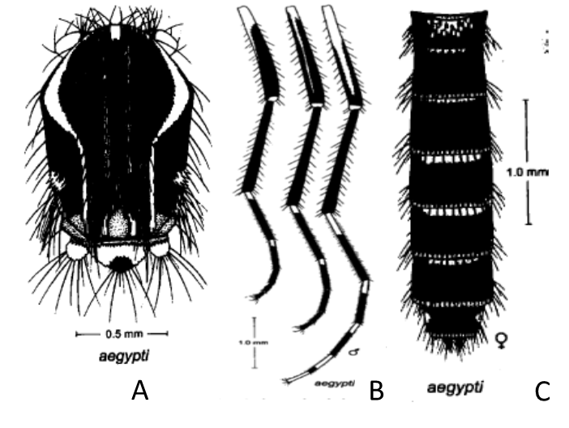
Fonte: Huang (2004).
Legenda: A – escudo; B – patas; C- abdómen; de Aedes aegypti mostrando a localização das escamas brancas.
Um dos fatores que tem grande influência na abundância de Ae. aegypti é a presença de chuva, ou seja, a densidade populacional de Ae. aegypti aumenta quando há maior precipitação e diminui durante as épocas mais secas. A manutenção da espécie durante as épocas secas ocorre por colonização de criadouros artificiais que não dependem do nível de pluviometria e cujos números pode aumentar durante o período seco (Vannavong et al., 2017).
Outros fatores que também influenciam a abundância desta espécie são a temperatura elevada e a humidade que favorecem a oviposição pelas fêmeas grávidas, o fotoperíodo e a velocidade do vento, que têm impactos evidentes sobre a sobrevivência e ecologia dos mosquitos (Otero et al., 2008; Marinho et al. 2016; WHO 2017).
A proliferação de Ae. aegypti deve-se também a alguns fatores como mudanças demográficas, intensas migrações, desenvolvimento dos transportes, crescimento desordenado das cidades e condições precárias ou inadequadas de saneamento básico (WHO 2011).
Aedes aegypti apresenta uma distribuição cosmotropical situada entre as latitudes 45ºN e 35ºS (figura 3). A sua distribuição é limitada por temperaturas frias, não ocorrendo a norte e sul da isotérmica média de inverno de 10ºC (Lozano-Fuentes et al. 2012). Razão semelhante restringe a distribuição desta espécie em altitude. Em regra, não se encontra em zonas acima de 1000 metros, devido a temperaturas muito baixas. Contudo, pontualmente, sua presença já foi detetada em altitudes superiores (2200 metros) na região da Índia e Colômbia (Suárez e Nelson, 1981; Braga e Valle, 2007; WHO, 2011).
Figura 3- Mapa da distribuição mundial de Aedes aegypti, Aedes albopictus e da ocorrência dos diferentes serotipos de dengue

Fonte: (Rezza 2014)
Legenda: Laranja são zonas onde há registo da presença de Ae. aegypti, amarelo são zonas onde há registo da presença de Ae. albopictus e verde são zonas onde ocorrem as duas espécies. DENV 1-4 são os serotipos do vírus da dengue.

A distribuição geográfica descontínua de Ae. aegypti é devida a dispersão passiva dos ovos pelo homem, através de embarcações, comboio, automóveis, aviões, entre outros (Suarez e Nelson, 1981).

  - Mosquitos em Cabo Verde
Cabo Verde é um arquipélago de origem vulcânica situado a cerca de 450 km da costa ocidental africana, a oeste de Dakar, Senegal. Ocupa uma superfície de 4.033 km² e uma zona económica exclusiva de 700.000 km², situado entre os paralelos 17º 12’ e 14º 48’ de latitude Norte e os meridianos 22º 44’e 25º 22’ de longitude Oeste. É constituído por dez ilhas (das quais nove são habitadas) e vários ilhéus. As ilhas e ilhéus encontram-se divididos em dois grupos denominados de Barlavento, ao norte, e Sotavento, ao sul, de acordo com a posição que ocupam em relação ao vento dominante do Nordeste. O grupo do Barlavento é constituído pelas ilhas de S. Antão, S. Vicente, Sta. Luzia (não habitada), S. Nicolau, Sal e Boavista. Já o grupo de Sotavento é constituído pelas ilhas de Maio, Santiago (onde está situada a capital do país), Fogo e Brava (Figura 4) (Ferreira 1997).
Com um clima do tipo subtropical seco, Cabo Verde tem apenas duas estações, a chuvosa que vai de Junho a Outubro e a seca, que compreende todo o resto do ano. Com precipitações não ultrapassando um total de 300 mm/ano nas zonas situadas a menos de 400 m de altitude, e os 700 mm nas situadas a mais de 500 m, o regime de precipitação é irregular e por vezes torrencial, mas de forma geral, a precipitação é considerada escassa. A temperatura média anual do país é de 25ºC, não ultrapassando 30ºC durante a época quente e não chegando a menos de 13ºC nos meses mais frios. O mês que apresenta temperaturas mais elevadas é o mês de setembro e o mês de fevereiro apresenta, em regra, as mais baixas (Ferreira, 1997).

Figura 4- Localização geográfica do arquipélago de Cabo Verde
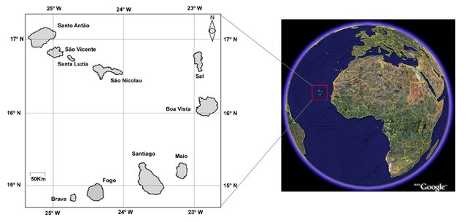

Fonte: (Pereira et al., 2009)
Legenda: À direita a localização de Cabo Verde em relação à costa ocidental africana; à esquerda o mapa de Cabo Verde com as diferentes ilhas que o compõe.
A fauna entomológica de Cabo Verde em geral é considerada pobre, comparada com a das regiões áridas do continente africano. Segundo Ribeiro (1980), a primeira espécie cabo-verdiana de culicídeo a ser registada foi Anopheles (Cellia) gambiae (Giles, 1902) em 1909, na cidade da Praia, Santiago. Desde então, registaram-se um total de 9 espécies a saber: Anopheles (Cellia) pretoriensis (Theo, 1903), Aedes (Ochlerotatus) meirai (Pallas, 1771), Aedes (Stegomyia) aegypti (Linnaeus, 1762), Culex (Culex) ethiopicus (Edwards, 1912), Culex (Culex) pipiens pipiens (Linnaeus, 1758), Culex (Culex) pipiens quinquefasciatus (Say, 1823), Culex (Lutzia) tigripes (De Grandpré e De Charmoy, 1990) e Culiseta (Allotheobaldia) longiareolata (Macquart, 1838) (Figura 5).
Figura 5- Distribuição de Ae. aegypti e outras espécies de mosquitos nas diferentes ilhas de Cabo Verde.

Fonte: (Alves et al., 2010)
Legenda: Cada espécie está representada por um símbolo; símbolos negros: espécies registradas antes de 1980 (Ribeiro, 1980) e também em relatórios não publicados de 1983-2006; símbolos brancos: espécies anotadas antes de 1980, mas ausentes em relatórios 1983-2006. Símbolos cinza: espécies registradas apenas em relatórios de 1983-2006. Símbolos listrados: registros apenas de Ribeiro (1980). Intensidade de sombreamento das ilhas reflete a riqueza de espécies.
    - Aedes aegypti em Cabo Verde
Aedes aegypti foi identificado pela primeira vez na ilha de São Vicente, em 1931. Posteriormente, foi identificado nas outras ilhas, contudo, estudos mais recentes confirmaram a sua presença nas ilhas de Santiago, Fogo e Brava (Ribeiro et al., 1980; Alves et al. 2010). A distribuição geográfica de Ae. aegypti mostrou parece ter variado ao longo dos tempos segundo Alves et al., 2010. Antes de 1980 foi relatada a sua presença em todas as ilhas, com exceção da ilha de Maio. No entanto, relatórios posteriores (1983-2006) reportam a presença deste vetor nesta ilha mas sua ausência foi reportada nas ilhas do Barlavento.
Devido às condições climáticas de Cabo Verde, Ae. aegypti ocorre em forte associação com os humanos, explorando criadouros artificiais domésticos e peri-domiciliares (Ribeiro et al., 1980). Assim, esta espécie é encontrada nas ilhas com maior urbanização onde existem vários depósitos artificiais de água, como cisternas, tambores com água de reserva, recipientes com água para uso doméstico, tanques de cimento para uso agrícola e sistemas de transporte de água a céu aberto para agricultura (lavadas) (Ribeiro et al., 1980; Duarte, 2013).
Outra espécie de Aedes identificada em Cabo Verde é Ae. caspius (Pallas, 1771) também conhecido como Ae. africanus, que apesar de ser apontado como vetor da dengue em algumas regiões africanas, não foi referenciado como vetor dessa arbovirose no decorrer da epidemia vivida em Cabo Verde no ano de 2009 (Alves et al. 2010; Were 2012; Dia et al. 2012). A população de Ae. aegypti da ilha de Santiago tem alta competência vetorial para transmitir os serotipos 2 e 3 do vírus da dengue (DENV-2 e DENV-3), sendo que este último foi o responsável pela epidemia de dengue em 2009 (Franco et al. 2010; da Moura et al., 2015;).
  - Importância epidemiológica do mosquito Aedes aegypti
Aedes aegypti é considerado o principal vetor dos vírus chikungunya (CHIKV), Zika (ZIKV) e febre-amarela (YFV), mas acaba por ganhar maior importância médica por estar implicado na transmissão do vírus da dengue (DENV), considerado um dos principais problemas de saúde pública mundial, que afeta principalmente as regiões tropicais e subtropicais (Thongwat e Bunchu 2015; Plernsub et al. 2016).

    - Transmissão do vírus da dengue (DENV)
O DENV (género Flavivirus, família Flaviviridae) tem quatro sorotipos antigenicamente distintos (DENV1-4) e a nível mundial é considerado o mais importante patogéno emergente (Smartt, Shin, e Alto 2017).
A primeira demonstração de que Ae. aegypti era transmissor da dengue foi em 1906 por Bancroft, facto mais tarde confirmado por Agramonte e Simmons nos anos 1906 e 1931, respetivamente (Braga e Valle, 2007). Além de Ae. aegypti, outras espécies de Aedes são também conhecidas como vetores do vírus da dengue como por exemplo Ae. albopictus (Brady et al. 2014).
Só na década de 1780, quase que de forma simultânea, é que foram reconhecidas as primeiras epidemias de dengue na Ásia, África e América do Norte. No entanto, após o fim da segunda guerra mundial foram também relatadas epidemias no sudeste da Ásia. A partir de 1980, a ocorrência de epidemias de dengue tornou-se mais frequente e estendeu-se também aos países da América latina (Tsai e Teng 2016).
A doença provocada pelo vírus da dengue, antes de 1970, era considerada uma epidemia grave em apenas nove países, mas hoje em dia é endémica em mais de 100 países das regiões da África, das Américas, do Mediterrâneo Oriental, do Sudoeste Asiático e do Pacífico Ocidental. No entanto, as áreas mais afetadas são as regiões das Américas, do Sudeste Asiático e do Pacífico Ocidental (WHO, 2018a) (Figura 6).
Segundo a OMS ocorrem cerca de 390 milhões de casos de dengue todos os anos, dos quais 96 milhões têm manifestações clínicas. A OMS estima, ainda, que cerca de 3,9 milhões de pessoas, em 128 países, estão em risco de adquirir a infeção por DENV. De acordo com esta organização mundial, a cada ano, é estimado que cerca de 500 mil pessoas adoeçam com dengue grave, necessitando de hospitalização, e que 2,5% das pessoas afetadas por dengue venham falecer. No entanto, sabe-se que o número real de casos de dengue está subnotificado e muitos casos são mal classificados (WHO 2017; Zahouli et al. 2017; WHO 2018;).
Figura 6- Distribuição de dengue no mundo
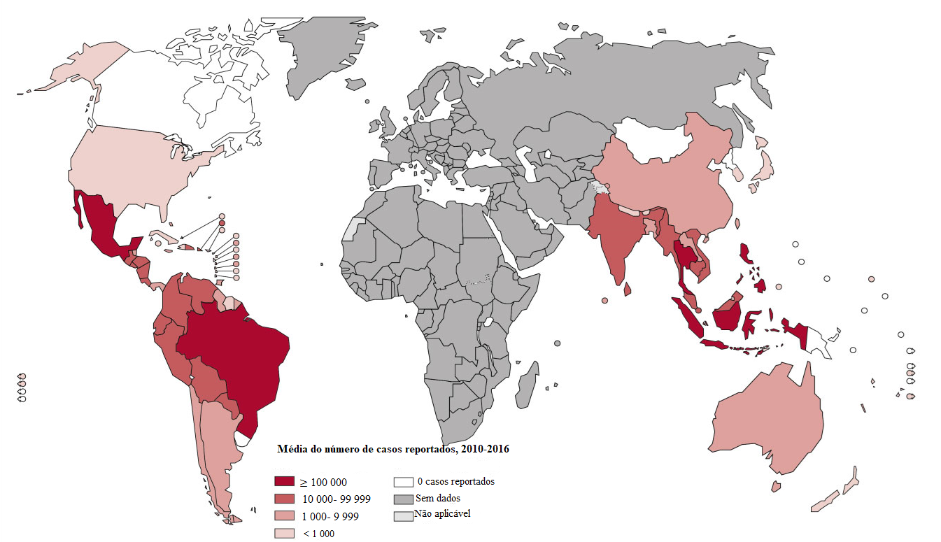
Adaptado de WHO (2017)

Desde o século XIX tem sido relatada a existência de epidemias de dengue no continente Africano, nomeadamente em Zanzibar (1823, 1870), Burquina Faso (1925), Egipto (1887, 1927), África do Sul (1926-1927) e Senegal (1927-1928). Desde 1960 até ao momento, 34 países da região africana (Burkina Faso, Gana, Senegal, Camarões, Cabo Verde, Costa do Marfim, Zimbabué, Madagáscar, Benim, Nigéria, Eritreia, Somália, Quénia, Egipto, Djibouti, África do Sul, Moçambique, ilhas Reunião, ilhas Seychelles, Madagáscar, Comores, Zanzibar, Ruanda Guiné Equatorial, Gabão, Mali, Togo, Etiópia, Tanzânia, Uganda, Angola, República Democrática do Congo, Namíbia, Zâmbia,) relataram a ocorrência do vírus da dengue (Figura 7). Destes, 23 países (os 23 primeiros países) reportaram a existência de casos autóctones, 21 (dos 23 primeiros países a exceção de Egipto e Zanzibar) dos quais, em que estes casos tiveram confirmação laboratorial. Os restantes 11 países diagnosticaram dengue em viajantes provenientes de regiões não endémicas (Were 2012; Jaenisch et al., 2014; Jaenisch et al. 2017; ).
Figura 7- Distribuição de dengue no continente africano
Fonte: Were, 2012
Legenda: Em vermelho são países onde DENV foi relatado e também onde há presença de Ae. Aegypti; em rosa são países que têm Ae. aegypti mas não tiveram casos de dengue e; em branco são países em que os dados não estão disponíveis.
Os quatro serotipos de DENV já foram isolados no continente africano, embora DENV-2 tenha sido o relatado com mais frequência. No entanto, foram notificados surtos de DENV-3 na Tanzânia, Zanzibar, Comores, Benim e Cabo Verde. Já entre 2011 e 2013 foram notificados casos de DENV-1 em Angola, Quénia e Somália (Were, 2012; Jaenisch et al., 2014).
Casos de dengue e demais doenças arbovíricas no continente africano são subestimadas e subnotificadas devido a prevalência de outras doenças febris, falta de testes de diagnóstico e ausência de vigilância sistemática (Zahouli et al., 2017).
    - Transmissão do vírus Zika (ZIKV)
Outro vírus transmitido por Ae. aegytpi é o vírus Zika (ZIKV), isolado pela primeira vez, em 1947, em macacos Rhesus, provenientes da floresta Zika, no Uganda (Dick et al., 1952). Mais tarde, em 1954, este vírus foi isolado a partir de seres humanos (Macnamara 1954). Até 2007, ZIKV só circulava na região Africana e Asiática. Foi por esta altura detetado no estado federal de Micronésia (ilhas Yap) (Musso e Gubler 2016). É de salientar que ZIKV possui outras formas de transmissão para além da vetorial, nomeadamente, via sexual, transplacentária durante a gestação, transfusão de sangue e hemoderivados e transplante de órgãos (Heinz e Stiasny 2017; WHO 2018).
A infeção humana pelo ZIKV é normalmente benigna e auto-limitante. Duffy et al. (2009) no estudo efetuado em Yap mostrou que 80% dos casos de infeção pelo ZIKV eram assintomáticos e quando apresentavam sintomas estes são habitualmente caracterizados pela manifestação de erupções cutâneas, febre, artralgia e conjuntivite. Os casos considerados graves derivam da transmissão vertical durante a gravidez, em que o vírus atravessa a placenta provocando assim malformações congénitas e desordens neurológicas no feto como microcefalia. Em crianças e alguns adultos pode provocar o aparecimento da síndrome de Guillain Barré (Krauer et al. 2017; Haby et al. 2018).
Até meados de 2016, 25 países e territórios reportaram à OMS a circulação do ZIKV e sete países registaram surtos ou epidemias de infeção por ZIKV, nomeadamente, Venezuela, Brasil, Cabo Verde, Colômbia, República de Salvador, Martinica e Panamá (WHO, 2016) (Figura 8).
Segundo (Gardner et al., 2018) o ZIKV entrou no continente americano provavelmente através de transporte global (viagens aéreas, cruzeiros marítimos e transporte marítimo de mercadorias), por causa do produto interno bruto (PIB) em algumas regiões das américas e a densidade populacional do vetor.

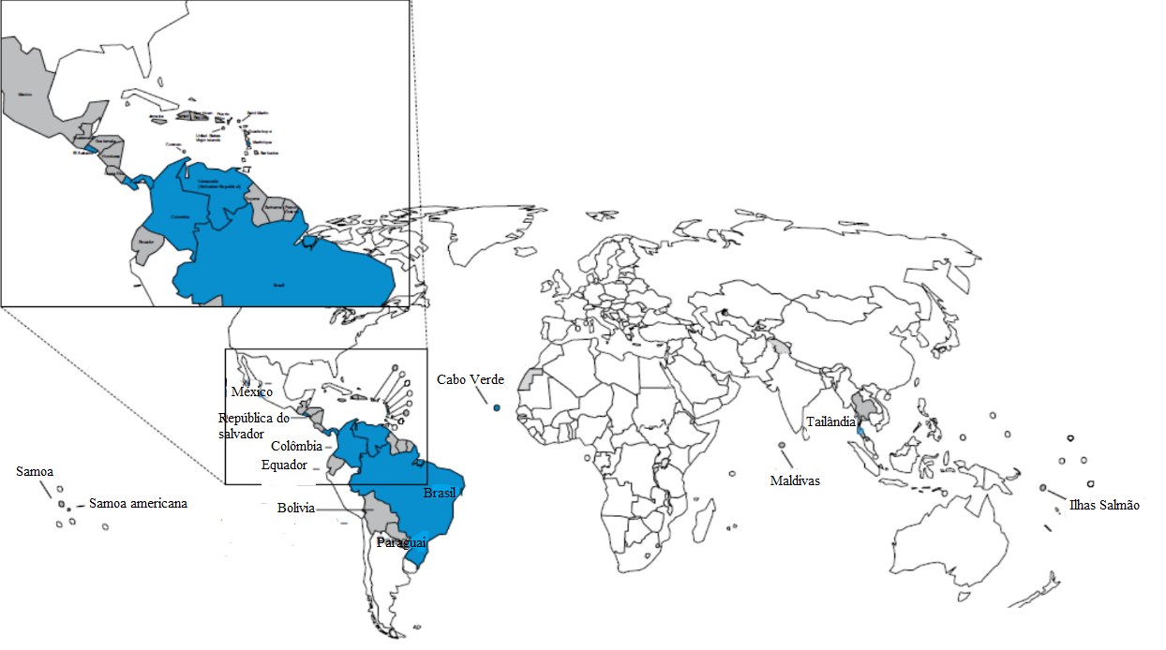
Figura 8- Países, territórios e áreas que reportaram surtos e transmissão local de ZIKV entre 2015 e 2016

Adaptado de WHO, 2016
Legenda: No mapa as zonas de cor azul são países, territórios e áreas que reportaram transmissão local de ZIKV; as zonas a cinza são países, territórios e áreas que tiveram surtos/epidemias provocados por ZIKV.

Após a deteção do ZIKV pela primeira vez, no Uganda, outros países de África reportaram a infeção humana por esse vírus, como exemplo a República Unida da Tanzânia em 1954. Estudos serológicos detetaram presença de anticorpos neutralizantes contra ZIKV, em soro humano, colhido ao longo da década de 1950 em alguns países de África (Egito, Moçambique e Nigéria). Já na segunda metade do século XX, estudos moleculares mostraram a dispersão deste vírus do Uganda para a África Ocidental e Ásia. Em finais de 2015, Cabo Verde é assolado por uma epidemia de Zika onde foram confirmados casos de microcefalia em recém-nascidos (Figura 9) (Kindhauser et al. 2016; OMS, 2016).
Figura 9- Países da África que reportaram casos de ZIKV
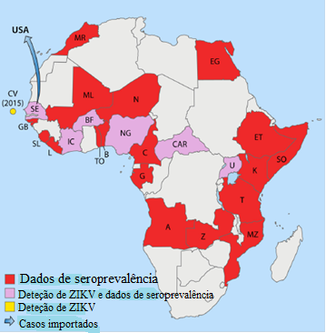
Adaptado de Musso e Gubler (2016)

    - Transmissão do vírus chikungunya (CHIKV)
Outra infeção arbovírica muito importante de ponto de vista de saúde pública é a infeção causada pelo CHIKV, que tem sido disseminado principalmente pelas espécies Ae. aegypti e Ae. albopictus (Kushwah et al. 2015; Bellinato et al. 2016). O primeiro surto de chikungunya foi relatado em 1952 na Tanzânia (WHO, 2018d). Desde 2003, tem sido registado diversos surtos/epidemias em ilhas do Oceano Pacífico (Madagascar, Comores, Mayotte, Seychelles, Maurícias e Ilha da Reunião). Desde 2006, a febre chikungunya surgiu como uma infeção importante estando presente mesmo em países não endémicos. Esta doença, embora, em regra, não letal acaba por ter um grande impacto no nível socioeconómico das populações devido aos sintomas inflamatórios músculo-esqueléticos que provoca nos seres humanos, que podem conduzir a incapacidade aguda ou crónica (Figura 10) (Mahendradas et al. 2013; Silva e Dermody 2017).
Figura 10- Mapa da distribuição de CHIKV no mundo
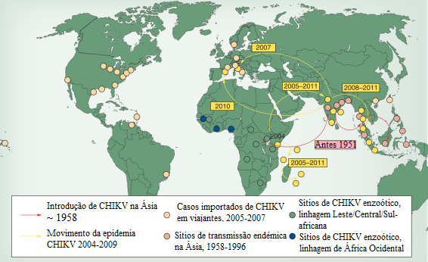
Adaptado de Weaver et al. 2012
Estudos filogenéticos mostraram que CHIKV é originário do continente africano. Este arbovírus apresenta duas linhagens: a linhagem de África Ocidental, principalmente associada à transmissão enzoótica e a pequenos surtos focais de doença humana em países desta região; a linhagem Leste/ Central/ Sul-Africana que se espalhou para novas regiões, como por exemplo no continente Asiático há 70 a 150 anos atrás, onde este continuou a circular e evoluiu independentemente da linhagem Leste/ Central/ Sul-Africana para um distinto genótipo asiático (Silva e Dermody, 2017).
Desde 2014, o Brasil tem tido surtos de CHIKV (Mehta et al. 2018). Os primeiros casos apareceram na Baía, tendo-se disseminado para outras regiões do país, uma vez que os mosquitos Ae. aegypti presentes no território são competentes para transmitir CHIKV (Azevedo et al 2015; Honório et al. 2018).
Como ainda não existe tratamento nem vacina disponível para infeção causada por CHIKV, cuidados paliativos com administração de analgésicos, antipiréticos e anti-inflamatórios não esteroides são recomendados para aliviar os sintomas, assim, a prevenção é a única medida para diminuir a incidência desta doença. A prevenção passa, essencialmente, pelo controlo das espécies vetores (Kushwah et al. 2015; Silva e Dermody, 2017).
    - Transmissão do vírus da febre-amarela (YFV)
A febre-amarela é uma doença provocada pelo vírus do género flavivírus transmitido a humanos e primatas não humanos, principalmente, por mosquitos dos géneros Aedes e Haemagogus . A febre-amarela tem três ciclos de transmissão a saber: o ciclo urbano em que o vírus é transmitido por Aedes aegypti, o ciclo silvestre que ocorre na floresta cujos vetores são Aedes spp. e Haemagogus spp. e que transmitem o vírus aos primatas, sendo que o homem também é infetado quando invade este habitat na selva e o ciclo intermediário que ocorre em áreas rurais ao redor das florestas, com humanos e primatas não-humanos tendo os vetores acima mencionados também implicados na transmissão (Garske et al. 2014).
A febre-amarela foi registada como uma epidemia pela primeira vez em 1648 no México, e já nos séculos XVIII e XIX foram registadas epidemias devastadoras no continente americano e europeu (Rogers et al., 2006).
A febre-amarela é endémica nas regiões tropicais, nomeadamente na África e América Central e do Sul (Figura 11) (Garske et al., 2014). No ano de 2016 foram registados surtos de febre-amarela em Angola e República Democrática do Congo com 7334 casos suspeitos, dos quais 962 foram confirmados, e 393 mortes (Romano et al. 2014; Kraemer et al. 2015; Zhao et al. 2018; Rezende et al. 2018).
No Brasil, não havia registos de transmissão em ciclo urbano desde 1942. No entanto, o ciclo silvestre ocorre na bacia amazónica, e a disseminação do YFV em outras regiões é frequentemente associada ao movimento de pessoas infetadas em fase virémica ou ao tráfego ilegal de primatas não-humanos infetados. Em 2014, Brasil registou um surto de febre-amarela em área urbana, considerado um dos piores registados nos últimos 30 anos (Rezende et al., 2018).
Devido aos reservatórios silvestres não é viável a erradicação da febre-amarela, no entanto, o controlo desta doença é relativamente fácil visto que existe uma vacina eficaz que com apenas uma dose confere imunidade para toda a vida (Garske et al., 2014).
Figura 11- Mapa da distribuição da febre-amarela no mundo
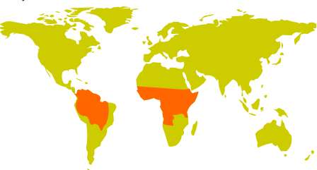

Fonte: Retirado de https://ivairs.wordpress.com/category/febre-amarela/ . Acedido a 11 de Outubro de 2018.
Legenda: A laranja países ou regiões onde há risco de transmissão de febre-amarela
    - Importância epidemiológica de Ae. aegypti em Cabo Verde
Em 2009 o arquipélago de Cabo Verde registou a primeira epidemia de dengue. Segundo os dados do Ministério da Saúde, foram notificados cerca de 21.000 casos em todo arquipélago. Na ilha de Santiago 1448 casos de dengue foram diagnosticados, 87 foram diagnosticados como dengue hemorrágico e quatro óbitos. As outras duas ilhas com registo de elevado número de casos foram as ilhas de Fogo e Maio com cerca de 3.828 e 836 casos respetivamente(Ministério da Saúde, Cabo Verde 2010; Caro et al. 2010).
Durante o período da epidemia, amostras de pacientes com diagnóstico clínico de dengue foram enviadas para o Instituto Pasteur de Dakar em Senegal que confirmou a circulação do serotipo DENV-3 (WHO 2009). Na mesma época foi detetado a presença deste mesmo serotipo no Senegal, (Franco et al., 2010), o que suporta a possibilidade de o vírus ter sido introduzido no arquipélago a partir da costa ocidental, região com a qual Cabo Verde tem elevado tráfego de pessoas e bens.
Em 2016 o arquipélago de Cabo Verde registou mais uma doença transmitida por Ae. aegypti, a primeira epidemia de Zika registada no país e no continente africano. Segundo os dados do Ministério da Saúde foram notificados cerca de 7.580 casos. Cerca de 65,1% (4937) dos casos de Zika diagnosticados no arquipélago ocorreram na ilha de Santiago, e os restantes distribuíram-se pelas ilhas do Fogo, Maio e Boavista (Lourenço et al., 2018).
Durante o período da epidemia, amostras de pacientes diagnosticados clinicamente como casos de Zika foram enviadas para o Instituto Pasteur de Dakar em Senegal, que confirmou o envolvimento deste vírus nestes casos clínicos (WHO, 2009). Foram também registados 18 casos de microcefalia nos recém-nascidos (doze na ilha de Santiago, quatro na ilha de Fogo, dois na ilha do Maio) associados à infeção materna por vírus Zika (Lourenço et al., 2018).
- Controlo vetorial dos mosquitos
O controlo dos insetos é uma prática que vem sendo desenvolvida desde há muito tempo, com registo há mais de 2000 anos na China sendo esse controlo direcionado às pragas agrícolas. Nos finais do século XIX, veio a descobrir-se que alguns insetos e outros artrópodes seriam responsáveis pela transmissão de vários organismos patogénicos, causadores de doenças para as quais não existiam vacinas nem tratamento eficazes. Para algumas destas patologias, o controlo vetorial continua sendo o principal método utilizável para a redução da incidência destas doenças (Braga e Valle, 2007).
Os métodos de controlo inicialmente usados baseavam-se essencialmente na aplicação de medidas de alteração ambiental e aplicação de óleo nos criadouros (Braga e Valle, 2007). O controlo integrado de vetores é um planeamento unificado de controlo, baseado nas condições ambientais, sociais e epidemiológicas da região, e na dinâmica populacional, bioecologia e comportamento do vetor, recorrendo a várias estratégias que podem incluir gestão ambiental, controlo biológico, controlo químico através do uso de inseticidas, armadilhas, entre outros (Braga e Valle, 2007).

1.4.1 Controlo biológico
O controlo de mosquitos usando inimigos naturais ou inseticidas naturais como agente de controlo, que levam assim a redução da proliferação do mosquito denomina-se de controlo biológico. Para o controlo de Ae. aegypti, os métodos de controlo biológicos mais usados são o uso de peixes larvívoros (Gambusia affinis e Poecilia spp.) e do inseticida biológico (Bacillus thurigiensis var. israelensis e Lysinibacillus sphaericus) (Parra et al., 2002; Benelli et al., 2016).
Bacillus thurigiensis israelensis (Bti) atua no controlo dos mosquitos através da ingestão pelas larvas de esporos desta bactéria. Estes esporos após a sua ingestão libertam uma toxina. Esta ligar-se-á aos recetores específicos do intestino do mosquito criando poros que vão interferir no transporte de iões pela membrana do tecido. Este processo levará à lise do epitélio intestinal e rapidamente evolui para septicémia e morte larvar. (Aronson e Shai 2001; Ben-Dov 2014).
Confirmando a eficácia de metodologias integradas, estudos mostram que a combinação do método usando o Bti em combinação com o uso de peixes larvívora, ou a combinação de um desses métodos com outros métodos de controlo, acaba por ter uma maior eficácia do que o uso de cada uma destas estratégias em separado (Boyce et al. 2013; Han et al. 2015).
    - Controlo químico
O controlo químico é um método que consiste na utilização de produtos químicos a fim de eliminar ou controlar vetores, tendo como vantagens a rapidez e a facilidade com que atuam.
Os inseticidas químicos foram desenvolvidos pelos chineses no século XIV com a formulação e uso do composto arsénico “Verde de Paris”. Em 1920 verificou-se um crescente aumento do potencial desses compostos como ferramenta no controlo dos insetos (Braibante e Zappe 2012). No final do século XIX e início do século XX foram desenvolvidos inseticidas sintéticos, mas o seu uso deu-se em grande escala em 1940 durante a segunda guerra mundial, com a finalidade de proteger os soldados da doença-do-sono e malária nas regiões tropicais e subtropicais da África e Ásia (Braibante e Zappe, 2012).
Já em 1939, Muller descobriu as propriedades do inseticida diclorodifeniltricloroetano (DDT), o qual foi muito utilizado no controlo de insetos e pragas agrícolas, durante e no pós-guerra. Contudo, o seu uso é proibido em 1970 devido à emergência de resistência dos insetos a este inseticida bem como também pela sua longa persistência no meio ambiente (Braibante e Zappe, 2012; Davies et al. 2007).
De acordo com as suas estruturas químicas os inseticidas químicos são classificados em quaatro grupos: organoclorados, organofosforados, carbamatos e piretróides. Os dois últimos são atualmente utilizados com mais frequência no controlo de vetores (Bellinato et al., 2016).
      - Inseticidas da classe dos organoclorados
Os inseticidas da classe dos organoclorados possuem na sua constituição moléculas de carbono, hidrogénio e cloro. Tem como vantagens a alta estabilidade química, baixa solubilidade na água e moderada solubilidade em solventes orgânicos. Como desvantagens esses inseticidas persistem no meio ambiente por longos períodos de tempo e acumulam-se em tecidos de animais e seres humanos, sendo bastante tóxico para outras espécies que não a espécie-alvo. Esta elevada toxidade e não especificidade faz com que o seu uso seja proibido em vários países. Os inseticidas dessa classe estão divididos em quatro grupos: difenil-alifáticos, hexaclorociclohexanos, ciclodienos e policloroterpenos (Braibante e Zappe, 2011).
Um dos compostos mais conhecidos nessa classe de inseticida é o DDT devido à importância que teve e continua tendo no controlo de vetores, principalmente no controlo da malária em alguns países endémicos (Davies et al., 2007; Du et al. 2016).
      - Inseticidas da classe dos organofosforados
Outra classe de inseticidas é a dos organofosforados, que têm na sua constituição moléculas de fósforo e são derivados do ácido fosfórico. Comparado aos organoclorados, os inseticidas desta classe são quimicamente menos estáveis, apresentando uma menor persistência no ambiente e foram por um determinado período, uma alternativa ao DDT. Ainda possuem como vantagens o facto de serem biodegradáveis e não se acumularem nos tecidos de animais (Braibante e Zappe, 2011).
Os inseticidas da classe dos organofosforados encontram-se divididos em três grupos: alifáticos (ex: malatião, vapona e vidrin), os derivados de fenil (ex: etil e metil paratião e fenitrotião) e os heterocíclicos (ex: doclorpirifos, clorpirifos-metil e temephos) (Ware e Whitacre, 2004).
Fenitrotião é um dos inseticidas da classe dos organofosforados mais utilizados a nível mundial. Este inseticida além de ser usado em alguns países tropicais nas pulverizações intra-domiciliares no controlo da malária, em outros sítios é utilizado no controlo de pragas agrícolas (Kikuchi et al., 2012).
Durante a fase larvar a OMS recomenda o uso do inseticida Temephos que pertence a classe dos organofosforados. Este pode ser usado nas águas potáveis e apresenta baixa toxicidade para os mamíferos. Temephos é eficaz no controlo larvar dos mosquitos dos géneros Culex, Anopheles e Aedes e tem sido aplicado em larga escala na redução da população de Ae. aegypti. No controlo de Ae. aegypti tem apresentado ótimos resultados com a diminuição da densidade desta espécie em algumas regiões. Mas o uso intensivo deste inseticida tem levado ao estabelecimento de populações resistentes, comprometendo, por conseguinte, o seu uso sustentável (George et al. 2015; Legorreta-Soberanis et al. 2017).
      - Inseticidas da classe dos carbamatos
Outra classe de inseticida é a dos carbamatos que têm um modo de ação semelhante aos organofosforados. Os carbamatos são derivados do ácido carbâmico e foram introduzidos no uso como inseticidas em 1951. São usados no controlo dos insetos vetores que apresentam resistência aos organoclorados e um dos compostos mais usados nesse grupo é o propoxur (Ware e Whitacre, 2004; Swale et al., 2015).
Bendiocarbo é um inseticida da classe dos carbamatos que tem sido eficaz no controlo vetorial de insetos resistentes aos piretróides (Akogbéto et al. 2010; Ossè et al. 2012).
      - Inseticidas da classe dos piretróides
Outra classe de inseticidas são os piretróides, inicialmente extraído de flores do Chrysanthemum spp. Possuem como vantagem o facto de serem biodegradáveis, não cumulativos e com baixa toxicidade para os mamíferos. No entanto, esses inseticidas são tóxicos para peixes (Casida 1980; Davies et al., 2017).
São usados principalmente no controlo de vetores adultos e fazem parte desta classe de inseticidas a deltametrina, permetrina, cipermetrina, bifentrina e lambda-cialotrina (Ware e Whitacre, 2004; Kasai et al. 2014).
A deltametrina é um dos inseticidas da classe dos piretróides usados no formato de aerossol. Pulverizado em superfícies apresenta boa eficácia no controlo de insetos vetores como é o caso de Ae. aegypti,
Permetrina também é um inseticida da classe dos piretróides usados no controlo dos mosquitos. A permetrina é usada em diferentes formulações, tanto para o controlo de vetores em animais (empregada topicamente sobre a pele e pelo de animais no controlo da escabiose e outras acaríoses, pediculose) como para proteção humana (impregnada em uniformes de combate das forças armadas, sabonetes e redes mosquiteiras) (Miot et al., 2008; Fankhauser et al. 2015;).

- Pulverização intra-domiciliar
Pulverização intradomiciliar é um método de controlo que consiste na aplicação de inseticidas na superfície das paredes e tetos das casas. Espera-se com esse método que os mosquitos depois de fazerem a refeição sanguínea repousem e permaneçam nas paredes a fim de absorver uma dose letal do inseticida (Silva et al., 2014).
O método de pulverização intradomiciliar foi introduzido em 1945, e mostrou reduzir a prevalência e incidência de malária (Dengela et al., 2018) pensando-se que tenha contribuído para a eliminação da malária em algumas regiões da Ásia, Rússia, Europa e América latina (Pluess et al. 2010).
Considerado como um dos principais métodos de controlo dos mosquitos, a OMS recomenda vários inseticidas para a pulverização domiciliar, nomeadamente: um organoclorado (DDT), cinco piretróides (alfa-cipermetrina, ciflutrina, deltametrina, etofenprox, lambda-cialotrina) três organofosfatos (malatião, fenitrotião pirimifos-metil) e dois carbamatos (bendiocarb e propoxur) (WHO, 2007; Fathian et al. 2014).
A pulverização intradomiciliar é um método muito utilizado no controlo de Anopheles gambiae e Ae. aegypti. (Pluess et al., 2010; Vazquez-Prokopec et al. 2017). Quando usado em combinação com o uso de redes mosquiteiras impregnadas com inseticida parece conferir elevada proteção na prevenção da malária (Hamel et al. 2011; West et al. 2014; West et al., 2015).
A eficácia deste método de controlo depende de vários fatores entre eles, o hábito de repouso do vetor, a qualidade da pulverização, a cobertura da pulverização, a suscetibilidade do vetor local ao inseticida usado para a pulverização e eficácia residual do inseticida pulverizado. A eficácia residual e a persistência do inseticida são afetados por vários fatores incluindo a natureza das superfícies pulverizadas (lama, madeira, cimento, colmo, entre outros), o pH dos substratos pulverizados, propriedades físico-químicas do inseticida pulverizado (pressão de vapor e volatilidade), a presença e abundância de certas bactérias, formulação do inseticida (pó molhável, concentrado emulsificável, concentrado de suspensão ou grânulos molháveis), a quantidade de inseticida depositada em superfícies pulverizadas, a temperatura e a humidade ambiental (Dengela et al., 2018).

Controlo vetorial em Cabo Verde
O controlo vetorial foi implementado em Cabo Verde como estratégia de Saúde Pública em 1948. Foi através da luta anti-vetorial, nomeadamente através da pulverização intradomiciliar com DDT, tratamento dos criadouros com derivados de petróleo e introdução de Gambusia affinis que o país conseguiu controlar a malária. A partir de 1999, a OMS proibiu o uso de DDT e Cabo Verde adotou o uso de deltametrina nos programas de controlo dos vetores (Ministério da saúde, Cabo Verde, 2015).
Até 2009, a luta antivetorial era direcionada apenas para o mosquito Anopheles arabiensis que é o único vetor conhecido em Cabo Verde implicado na transmissão dos agentes causais da malária. Contudo, com o registo da primeira epidemia de dengue no arquipélago a luta antivetorial passou a abranger o controlo de Ae. aegypti (Ministério da saúde, Cabo Verde, 2015).
Atualmente o controlo dos vetores em Cabo Verde é feita de forma integrada, baseando-se no controlo físico/mecânico (e.g. destruição dos criadouros,), controlo biológico (e.g. uso de peixes larvívoros), controlo químico (uso de temephos na fase larvar e deltametrina como adulticida), educação sanitária e mobilização social acompanhada de ações de avaliação da eficácia/eficiência das intervenções (Ministério da saúde, Cabo Verde, 2015).
O controlo dos vetores é centralizado nas delegacias de saúde e as ações desenvolvidas são coordenadas localmente pelo responsável sanitário. A monitorização e avaliação das intervenções realizadas pelas delegacias de saúde são supervisionadas ao nível central do programa pelo ministério da saúde (Ministério da saúde, Cabo Verde, 2015).

Resistência aos inseticidas em Aedes aegypti
Há ocorrência de resistência quando o organismo tolera doses de uma substância que seriam tóxicas para a maioria dos indivíduos de uma população da mesma espécie. O desenvolvimento de resistência aos inseticidas por parte de uma população de insetos depende de vários fatores, entre eles a quantidade e a frequência da aplicação do inseticida, ou seja, questões operacionais que exercem uma pressão seletiva sobre caraterísticas bio-ecológicas ou comportamentais da espécie-alvo envolvida (Braga e Valle, 2007). Além da pressão causada pelo próprio produto, outro fator que tem sido sugerido como causa do aparecimento de resistência aos inseticidas em artrópodes vetores é a presença de poluentes em áreas urbanas e industriais (Nkya et al. 2014)
Esses fatores também têm levado ao aparecimento de populações de Ae. aegypti resistentes a vários inseticidas em diversas regiões do mundo (Plernsub et al., 2016). Alguns estudos têm demonstrado resistência de Ae. aegypti a alguns organofosforados, nomeadamente a Temephos, em países como Cuba, Tailândia, Brasil e ilha de Martinica. Também há registro de populações de Ae. aegypti resistentes aos organoclorados e piretróides. As classes de inseticidas para os quais Ae. aegypti tem demonstrado maior resistência são para os piretróides e os organoclorados, neste caso mais especificamente a DDT (Paeporn et al., 2003; Saelim et al., 2005; Marcombe et al. 2009; Bisset et al. 2011; Strode et al. 2012; Silver et al. 2018).
No continente africano foram detetadas várias populações de Ae. aeypti resistentes a deltametrina, lambda-cialotrina (Mathias et al. 2017), e há evidências de resistência aos organofosfatos, principalmente, ao propoxur e bendiocarb (Weetman et al. 2018).
Em Cabo Verde, segundo Dia et al. (2012), as populações de Ae. aegypti da ilha de Santiago, apesar de resistentes ao DDT, são ainda suscetíveis ao organofosforado fenitrotião e aos piretróides deltametrina, lambda-cyhalotrina e permetrina. Já para o inseticida propoxur detetaram tolerância do mosquito Ae. aegypti a esse composto. Já o estudo de Rocha et al. (2015) mostra resistência de Ae. aegypti a Temephos, deltametrina e cipermetrina, servindo assim de alerta no uso destes produtos químicos nos programas de controlo.

Mecanismos de resistência a inseticidas
Existe uma variedade de alterações fisiológicas nos insetos que podem levar ao aparecimento de resistência aos inseticidas (Deming et al. 2016). Esta pode ser o resultado de vários mecanismos que podem conduzir à redução na taxa de penetração do inseticida, à insensibilidade de sítio-alvo ou ao aumento da atividade de enzimas desintoxicantes. Existe um quarto mecanismo de resistência, por vezes designado de comportamental, onde o inseto adquire um comportamento anómalo que o impede de entrar em contato com o inseticida. Os insetos podem desenvolver resistência a inseticidas através de um ou mais desses mecanismos (Kasai et al. 2014).
    - Penetração reduzida do inseticida
A redução da capacidade de penetração do inseticida é causada pelo espessamento ou pela mudança na composição química da cutícula do inseto, que impede ou dificulta assimilação do inseticida por contato. De entre os diferentes mecanismos, este tem sido pouco estudado, e na literatura os dados sobre este fenômeno são escassos. No entanto, alguns estudos têm revelado aumento da expressão dos genes que codificam as proteínas da cutícula em espécies resistentes aos piretróides, nomeadamente Ae. aegypti, Anopheles (Cellia) stephensi (Liston, 1901) e An. gambiae ( Vontas et al. 2007; Awolola et al, 2009; Lertkiatmongkol et al. 2010; Seixas et al. 2017;).

    - Ação das enzimas desintoxicantes
A resistência associada a ação das enzimas desintoxicantes resulta do aumento da sua atividade que faz com que os inseticidas sejam degradados em compostos não tóxicos ou sequestrados antes de chegarem no sítio alvo. Este tipo de mecanismo é vulgarmente designado como resistência metabólica. As enzimas responsáveis por este mecanismo de resistência pertencem principalmente aos grupos das monoxigenases citocromos P450, das esterases e do glutatião S-transferases (GSTs) (Lumjuan et al. 2014; Plernsub et al. 2016).
As enzimas monoxigenases citocromos P450 estão presentes tanto em mamíferos como em insetos e tem funções na síntese de moléculas endógenas e na defesa contra agentes xenobióticos. Devido a sua diversidade genética e estruturais estas enzimas apresentam diversas funções. Nos insetos estas enzimas encontram-se distribuídas em vários tecidos nomeadamente tubos de Malpighi (Inceoglu et al., 2009). A elevada expressão dos genes desta família de enzima é a principal causa da resistência dos mosquitos aos piretroides, carbamatos e organofosfatos (Ishak et al. 2017).
As esterases catalisam os grupos ésteres presentes em vários inseticidas através de uma reação de hidrólise. Também são chamadas de carboxilesterases porque hidrolisam compostos que apresentam ésteres carboxílicos na sua estrutura (Braga e Vale, 2007). Níveis de atividade elevados destas enzimas são responsáveis pela resistência dos mosquitos aos inseticidas da classe dos organofosforados, carbamatos e piretróides (Low et al. 2013).
As enzimas do grupo glutatião S-transferases (GSTs) têm multifunções e são capazes de detoxificar grande número de xenobióticos ( Pang et al. 2012; Allocati et al. 2018). Este grupo de enzimas também está envolvimento na resistência dos mosquitos a organofosforados, organoclorados e piretróides (Low et al., 2013).
    - Alteração do sítio alvo
O mecanismo de resistência aos inseticidas mais importante a seguir a ação das enzimas desintoxicantes é o mecanismo de alteração do sítio alvo. Este tipo de resistência ocorre em mutações pontuais nos genes que codificam proteínas associadas aos sítios ativos onde atuam os inseticidas. Devido as alterações na sequência de aminoácidos destas proteínas recetoras o inseticida não se consegue ligar ao seu sítio de ativo e exercer a sua função (Roush 1993; Brogdon e Mcallister, 1998).
Acetilcolinesterase (AChE) é a enzima responsável pela degradação de acetilcolina em colina. Os organofosforados e carbamatos atuam inibindo a AChE, fazendo com que a acetilcolina permaneça na fenda sináptica, impedindo a cessação do impulso nervoso e levando consequentemente à morte do inseto (Katz et al., 2015; Hongsibsong et al, 2017).
Outro mecanismo de resistência sitio-alvo são as alterações que podem ocorrer no canal de sódio em consequência de mutações pontuais. Os canais de sódio são principais sitio-alvo de alguns organoclorados, como é o caso de DDT, e dos piretróides. Os inseticidas ligam-se a esses canais mantendo-os abertos, o que faz com que haja propagação contínua do impulso nervoso, levando assim à morte do inseto. A resistência a essas classes de inseticidas é devido a reduzida sensibilidade do canal de sódio a esses compostos (Kasai et al., 2014; Kushwah et al. 2015).
O canal de sódio tem uma subunidade α constituída por quatro domínios homólogos internos (I – IV) e cada um está dividido em seis segmentos de α-hélices transmembranares (S1 – S6) (Dong et al. 2014).
Diversas mutações já foram descritas para o gene que codifica o canal de sódio e que aparentemente conferem resistência a inseticidas A mutação mais comum é a substituição de uma leucina por uma fenilalanina no codão 1014, designada por L1014F. Esta mutação foi descrita pela primeira vez em Musca domestica em associação à sua resistência ao DDT (Figura 12) (Zhao et al. 2014).
Quanto a localização das mutações no canal de sódio, que estão associadas à resistência a inseticidas, estas ocorrem essencialmente em três locais: nos domínios I, II e III, nos segmentos transmembranares S5 e S6; numa pequena região intracelular entre os segmentos S4 e S5; no início e no fim das ligações intracelulares que separam os domínios homólogos (Dong, 2007). Estas mutações, quando presentes, evitam o efeito “knockdown”, típico dos organoclorados e piretróides. Por esta razão são também designadas de mutações Kdr ou “knockdown resistance”
Figura 12- Representação esquemática da proteína do canal de sódio e pontos de mutação em diferentes espécies de insetos.
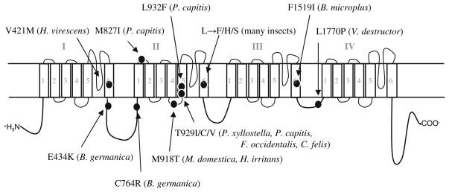
Fonte: Dong, 2007

    - Mecanismos de resistência aos inseticidas no mosquito Ae. aegypti
Com base nas posições de mutações do canal de sódio da Musca domestica , até o ano de 2016, pelo menos nove mutações no canal de sódio associadas à resistência foram identificadas em Ae. aegypti, a saber: S989P, I1011M, I1011V, V1016G, V1016I, F1534C, G923W, L982W e D1763Y (Kawada et al. 2016; Amelia-Yap et al. 2018; Granada et al. 2018).
As mutações G923W, L982W, I1011M e V1016G, presentes no domínio II foram encontradas em populações resistentes à permetrina/DDT na Ásia e no Brasil, enquanto as substituições I1011V e V1016I foram encontradas em populações de Ae. aegypti da América Latina. A substituição F1534C no domínio III-S6 foi descoberta em populações do Vietname, Tailândia e, mais recentemente, do Brasil, Venezuela e Colômbia. Finalmente, duas mutações adicionais, S989P e D1763Y, foram encontradas em países asiáticos. Além disso, mutações duplas, V1016G e F1534C, foram relatadas em Singapura, e triplas mutações S989P, V1016G e F1534C em Ae. aegypti da China, Indonésia e Tailândia (Granada et al., 2018).
Figura 13- Ilustração da distribuição geográfica das mutações no gene do canal de sódio em Ae. aegypti de três continentes.

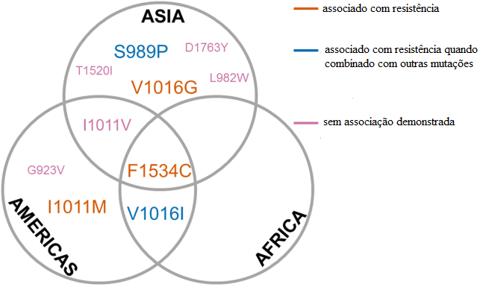
Adaptado de Moyes et al., 2017
Recentemente uma nova mutação no canal de sódio associada à resistência aos piretróides e DDT em Ae. aegypti foi identificada: a mutação V410L (Haddi et al., 2017). Esta mutação já foi identificada em populações de Ae. aegypti do Brasil, México e Colômbia (Haddi et al., 2017; Saavedra-Rodriguez et al. 2018; Granada et al., 2018).
  - Métodos alternativos de controlo
Métodos alternativos de controlo dos mosquitos têm vindo a ser desenvolvidos, mas ainda não são usados à escala mundial. Um desses métodos, que se tem revelado uma estratégia promissora no controlo dos mosquitos, é a utilização de fungos entomopatogénicos. A ação destes fungos ocorre essencialmente sobre os mosquitos adultos através da produção de esporos infeciosos (conídeos) que se ligam e penetram na cutícula dos mosquitos, liberando toxinas que induzem a morte do hospedeiro. Uma vez que esta estratégia é direcionada a fase adulta do mosquito e que no seu modo de atuação são produzidas diferentes toxinas letais aos mosquitos, prevê-se que a evolução de resistência a estes fungos ocorra de uma maneira mais lenta e gradual do acontece para os inseticidas químicos (Benelli, Jeffries, e Walker 2016).
Uns conjuntos de métodos alternativos que neste momento estão em desenvolvimento baseiam-se na utilização de insetos modificados que apresentam alterações, genéticas ou outras, que induzem uma redução da competência vetora ou da viabilidade da população modificada. As estratégias que desenvolvem insetos sem competência para a transmissão de certos agentes patogénicos têm como objetivo final a substituição de uma população natural vetora por outra semelhante, mas não transmissora. Este tipo de técnica é habitualmente designado de estratégias de substituição. O segundo conjunto de técnica em que o inseto alterado apresenta menor capacidade de produzir descendência fértil em cruzamentos com espécimenes da população natural designam-se de estratégias de supressão (Benilli et al., 2016).
  - Justificativa do estudo
Estudos realizados pela então Escola de Medicina Tropical de Portugal detetaram pela primeira vez a presença da espécie Aedes aegypti em Cabo Verde, em 1931 (Ribeiro, 1980). Em 2010 a sua presença foi confirmada em todas as ilhas do arquipélago (Alves et al., 2010). Esta espécie de mosquito é considerada como um dos principais vetores de diversos arbovírus emergentes e reemergentes (Plernsub et al. 2016).
No ano de 2009, foi registrada a primeira epidemia de dengue no país, com cerca de 21.000 casos notificados e alguns óbitos associados a estes casos. Já no ano de 2015, o país foi mais uma vez dramaticamente atingido por uma arbovirose, Zika, que atingiu aproximadamente 60% da população humana e provocou 18 casos de microcefalia, causados pela síndrome congênita de ZIKV (WHO, 2009; Lourenço et al., 2018). Adicionalmente, um estudo realizado por Diagne et al. em 2014, mostra que Ae. aegypti de Cabo Verde é competente também para transmitir vírus chikungunya e Guedes et al. (2017) mostraram a circulação dos serotipos de DENV-2 e DENV-4 em populações de Ae. aegypti de Cabo Verde.
Após a epidemia de dengue em 2009, as autoridades governamentais Cabo-verdianas intensificaram as medidas de controlo do vetor com o reforço do controlo larvar através da aplicação do inseticida Temephos, e do controlo das formas adulta através da utilização do inseticida deltametrina em pulverizações intra-domiliares (Cabo Verde, 2012).
No decorrer da epidemia da dengue em 2009 foram realizados estudos para avaliar a suscetibilidade do Ae. aegypti aos inseticidas (adulticidas) nomeadamente deltametrina, permetrina, propoxur, fenitrotrião, lambda-cialotrina e DDT. As populações testadas apenas apresentaram resistência a este último composto (Dia et al., 2012). Já em 2015, um novo estudo foi feito para avaliar novamente a suscetibilidade deste mosquito aos inseticidas da classe dos piretróides (deltametrina e cipermetrina) e da classe dos organofosfatos (malatião), tendo sido observada resistência aos inseticidas da classe dos piretróides e suscetibilidade ao malatião (Rocha et al., 2015).
Como o fenómeno da resistência é um processo dinâmico evoluindo de forma rápida, é necessária a monitorização regular do status de suscetibilidade dos vetores no país, uma vez que estudos anteriores realizados por Dia et al., (2012) e Rocha et al., (2015) na ilha de Santiago mostraram resistência de Ae. aegypti aos inseticidas comumente usados em seu controlo. Os resultados obtidos no presente estudo poderão contribuir de forma significativa para a tomada de decisões nas ações de combate aos vetores.
Desde que se começou a usar deltametrina nas pulverizações intradomiciliares como um método de controlo dos mosquitos, nenhum estudo foi delineado no sentido de avaliar a eficácia das pulverizações. Neste estudo são realizados os primeiros ensaios para avaliar a eficácia das pulverizações intradomiciliares em curso, no que se refere ao seu efeito inseticida para as populações locais de Ae. aegypti.

  - Objetivos
Devido à resistência Ae. aegypti a alguns dos inseticidas usados em Cabo Verde no controlo do vetorial, este estudo tem como:
Objectivo geral: Gerar conhecimentos sobre o status de sensibilidade do mosquito Aedes aegypti (Stegomya) Linnaeus (Díptera: Culicidae) em Cabo Verde aos inseticidas.

Objetivos específicos:
- Avaliar a sensibilidade de populações locais de Aedes aegypti das ilhas de Maio (concelho do Maio) e Santiago (concelho da Praia e São Lourenço dos Órgãos a inseticidas utilizados em Saúde Pública;
- Avaliar a ocorrência de mutações do tipo Kdr associadas à resistência aos piretróides e DDT em Aedes aegypti, coletados nos concelhos do Maio, Praia e São Lourenço dos Órgãos.
- Avaliar o efeito inseticida das pulverizações intradomiciliares na cidade da Praia, ilha de Santiago.

Materiais e métodos
  - Desenho do estudo
Este estudo é do tipo experimental, descritivo e transversal traçado para avaliar o perfil da sensibilidade aos inseticidas no mosquito Aedes aegypti em Cabo Verde e investigar a presença de possíveis mutações no gene do canal de sódio associadas à resistência aos inseticidas.
  - Área do estudo
As amostras de Ae. aegypti foram obtidas no perímetro urbano da ilha do Maio (Lat: N 15.2003º1, Long: W 23.16798º), na ilha de Santiago, mais especificamente na cidade da Praia, capital do país (Lat: N 14.93305º, Long: W 23.51333º) e no município de S. Lourenço dos órgãos (Lat: N 15.05378º, Long: W 23.60856º). Os três conselhos estudados fazem parte das ilhas do grupo de Sotavento localizadas no arquipélago de Cabo Verde, na Costa Ocidental Africana (Figura 14). As colheitas foram realizadas no período de setembro de 2017 a março de 2018.

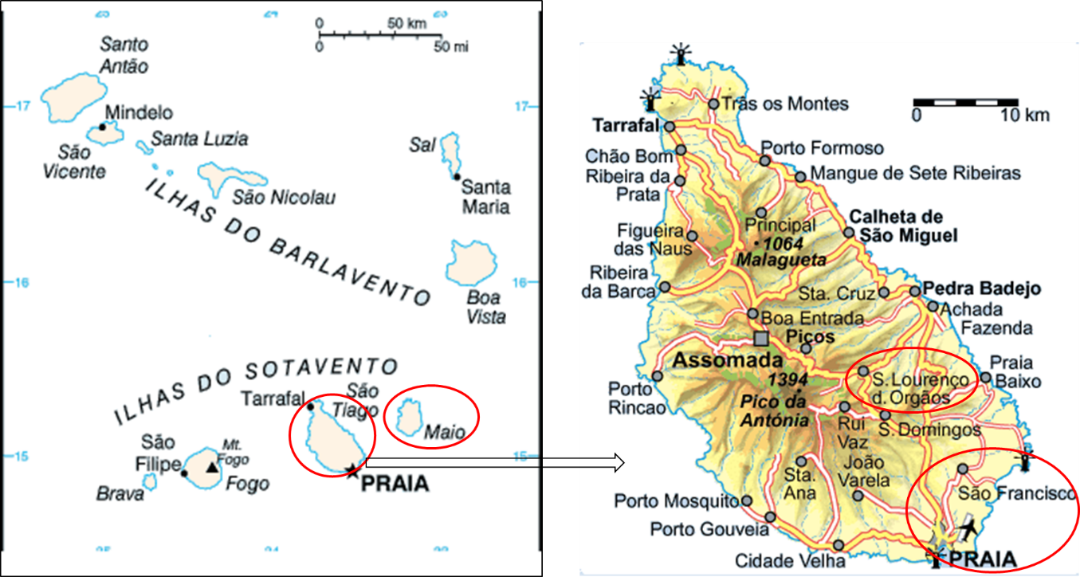
Figura 14- Mapa do arquipélago de Cabo Verde e a ilha de Santiago
Adaptado de https://www.colonialvoyage.com/pt-pt/existe-uma-literatura-cabo-verdiana-autoctone/ e https://www.researchgate.net/publication/256599096_O_sintagma_nominal_do_caboverdiano_uma_investigacao_semantica. Acedido a 29 de Outubro de 2018
Legenda: à esquerda tem-se a imagem do arquipélago de Cabo Verde com destaque para as ilhas onde foi feito o estudo (Santiago e Maio). À direita tem-se o detalhe da ilha de Santiago com os dois concelhos onde foram realizadas as colheitas de mosquito.
O estudo foi realizado no concelho da Praia (ilha de Santiago), a capital do país onde se encontra a maior parte da população, e onde se registou os maiores números de casos de dengue e Zika durantes as epidemias de 2009 e 2016, respetivamente. A cidade de São Lourenço dos Órgãos (ilha de Santiago) foi escolhida para fazer parte deste estudo por ser um concelho que beneficiou recentemente de uma barragem e onde a atividade de armazenamento das águas nas habitações tem sido frequente culminando com a criação pequenos criadouros de mosquitos. Por fim, a ilha do Maio foi selecionada para fazer parte deste estudo porque foi das ilhas mais afetadas pelas epidemias de dengue e Zika em 2009 e 2016, respetivamente.
  - Colheitas entomológicas de Aedes aegypti
Amostras de Ae. aegypti dos três concelhos (Maio, Praia e S. Lourenço dos Órgãos) foram obtidas através da coleta de ovos usando armadilhas de ovos (“ovitraps”), adaptadas do modelo Fay & Perry ( 1965). As “ovitraps” (OVT) são constituídas por um recipiente de plástico de cor preta, com capacidade para 1 litro de água, com uma palheta de “eucatex” (5 cm X 15 cm) presa à borda do recipiente com “clip”. As armadilhas foram colocadas em áreas peridomésticas, preferencialmente ao abrigo do sol e chuva, a cerca de um metro de altura do chão e mantidas por um período de 5 a 7 dias conforme a época do ano (verão e inverno) (Figura 15).
A quantidade de armadilhas colocadas em cada município (Maio, Praia e S. Lourenço dos Órgãos) variou de 35 a 40 unidades.

Figura 15- Armadilha de ovos, adaptada do modelo de Fay; Perry (1965) usada para a colheita de ovos de Ae. aegypti em Cabo Verde
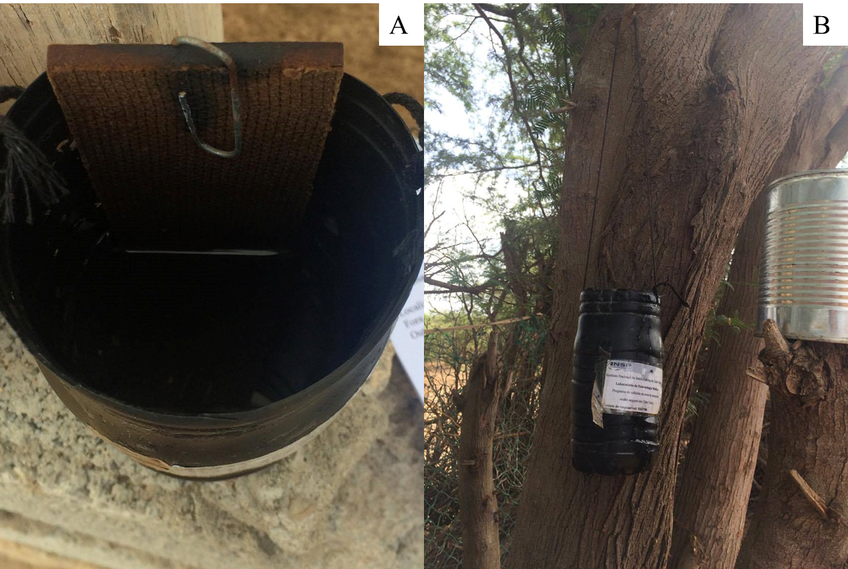
Fonte: original
Legenda: A: Detalhe de uma armadilha de ovos com paleta de “Eucatex”; B: armadilha de ovos colocada numa habitação de animais.
  - Estabelecimento da população de Aedes aegypti no laboratório para realizar o teste de sensibilidade aos inseticidas
As paletas usadas nas “armadilhas de ovos” e que serviam como substrato para a deposição dos ovos pelas fêmeas foram acondicionadas e encaminhadas para o Laboratório de Entomologia Médica (LEM) do Instituto Nacional de Saúde Pública de Cabo Verde (INSP). As palhetas foram postas a secar, e passados três dias procedeu-se à contagem dos ovos usando um estereomicroscópio (Figura 16). Os ovos de Ae. aegypti eram distintas das outras espécies porque se encontram individuais e não possuem flutadores.
Figura 16- Identificação e contagem de ovos de Ae. aegypti usando estereomicroscópio
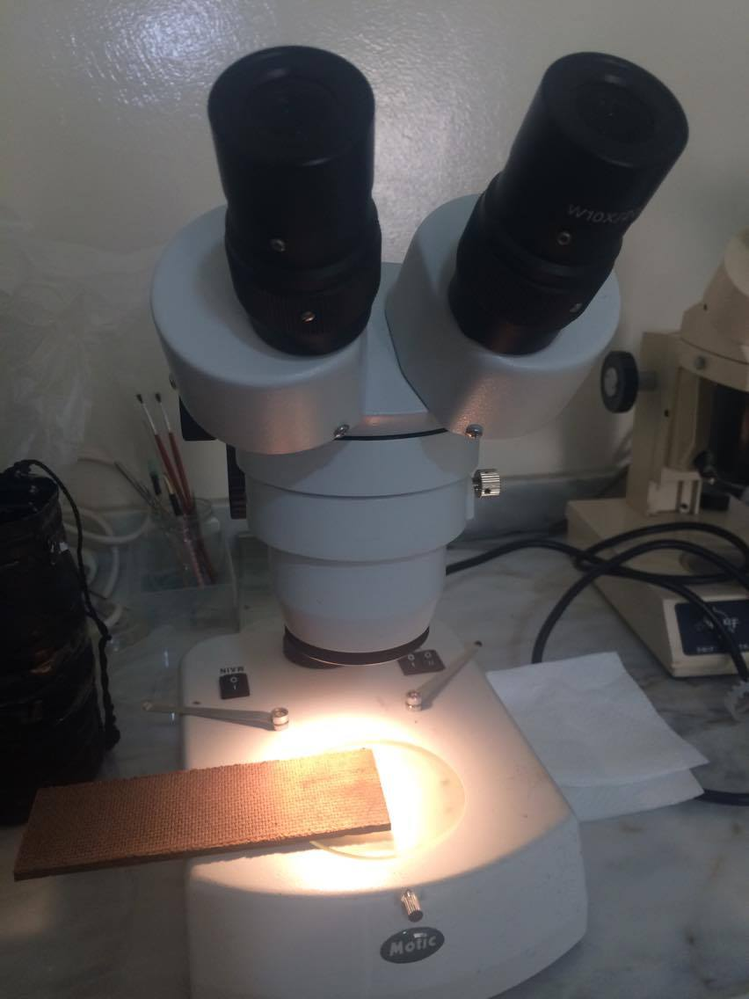
Fonte: original
Legenda: A figura mostra uma contagem de ovos na palheta de “Eucatex” ao estereomicroscópio.
Após contagem dos ovos a palhetas foram submersas em água sem cloro para a eclosão das larvas. As larvas recém-eclodidas foram transferidas para tinas preenchidas até metade da sua capacidade (1 litro) com água e foram alimentadas ad libitum com uma mistura em pó de ração para peixes e bolacha macerada (Figura 17). As larvas foram mantidas no insectário sob condições controladas, nomeadamente, de temperatura (28º C ± 2ºC), humidade relativa do ar (70% ± 15%) e fotoperíodo (12/12h claro/ escuro).
Figura 17- Eclosão dos ovos e larvas de Ae. aegypti
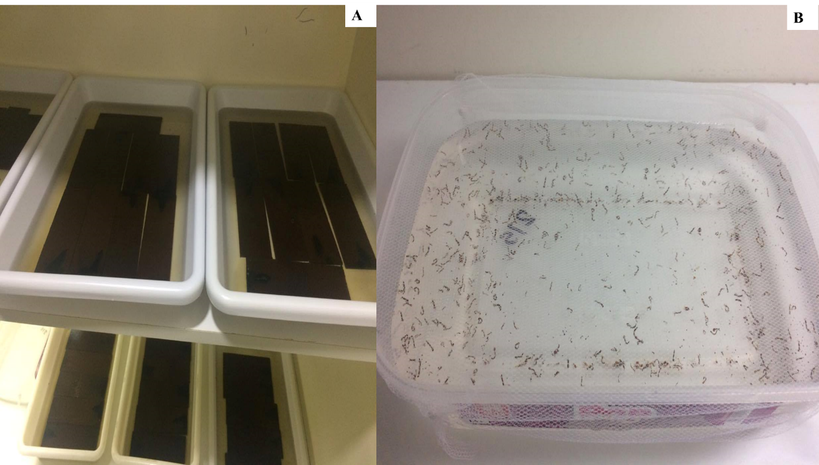
Fonte: original
Legenda: A figura A mostra as palhetas emergidas na água para a eclosão dos ovos; A figura B mostra uma tina com larvas de Ae. aegypti.
Na fase da pupa, os mosquitos eram transferidos para copos e colocados dentro de uma gaiola para emergência dos adultos. Após a emergência dos adultos, estes foram identificados com recurso identificação à chave de identificação de Ribeiro (1980) e aqueles identificados como Ae. aegypti foram transferidos para uma gaiola “stock. Os mosquitos adultos, tanto machos como fêmeas foram alimentados com sacarose a 10% diariamente, usando algodão embebido nesta solução.
  - Teste de suscetibilidade aos inseticidas
Os bioensaios para a avaliar a suscetibilidade de Ae. aegypti aos inseticidas foram realizados na modalidade dose diagnóstica e foram efetuados de acordo com os protocolos estandardizados da OMS (1998; 2016).
Antes de iniciar o teste foram garantidas as condições do laboratório, nomeadamente a temperatura (⁺/₋ 25ºC) e a humidade relativa (70-80%). Com o auxílio de um tubo de captura da OMS foi capturado fêmeas de Ae. aegypti com 2-5 dias (excecionalmente 7 dias), não alimentadas com sangue. Para cada teste foi feita 5-6 réplicas de modo a que o número total de mosquitos ensaiados, por inseticida e por concelho, rondasse os 100 exemplares. 15-25 Fêmeas foram expostos a papéis impregnados com inseticidas deltametrina a 0,05% (piretróide), permetrina a 0,75% (piretróide), DDT a 4% (organoclorado), fenitrotião a 0,1% (organofosfato) e bendiocarb a 0,1% (carbamato) nos tubos por uma hora. Para cada teste, um ensaio de controlo foi executado em paralelo com papéis não tratados com inseticidas (figura 18).
O número de mosquitos tombados (knockdown) foi registado 10, 15, 20, 30, 40, 50 e 60 minutos durante a exposição. Os mosquitos foram então transferidos para tubos de repouso e fornecidos a solução de açúcar a 10% e mantidos no laboratório com as condições ideais (temperatura e humidade relativa do ar). A mortalidade foi registrada 24 horas após a exposição.
Por princípio, inicia-se a análise dos resultados pela estimativa da taxa de mortalidade no controlo. Esta é obtida pelo quociente do número de mosquitos mortos em todos os tubos-controlo do inseticida em estudo pelo número total de mosquitos utilizados nos testes controlo, multiplicado por 100.

($C=\frac{Nº mosq mortos controlo}{Nº total de mosq no controlo}*100).$
Se a mortalidade nos tubos-controlo for superior a 20%, invalidava-se o ensaio sem precisar calcular a mortalidade nos tubos-inseticidas. Se a percentagem de mortalidade nos tubos-controlo fosse inferior a 5%, calculava-se a percentagem de mortalidade para todos os tubos-testes de um determinado inseticida. Esta taxa de mortalidade é estimada de modo semelhante ao efetuado para os tubos-controlo: total de mosquitos mortos nos tubos teste, dividido pelo total de mosquitos ensaiados, multiplicado por 100 ($E=\frac{Total mosq mortos no teste}{Total de mosq testados}*100$).

Ainda, se a mortalidade nos tubos-controlo situar-se entre 5 e 20%, a taxa de mortalidade nos tubos-testes terá de ser corrigida usando a fórmula de Abbott: percentagem da mortalidade nos tubos-teste menos a percentagem da mortalidade nos tubos-controlo, dividido por 100 menos percentagem dos tubos-controlo multiplicado por 100

(A$=\frac{\%mort no teste-\%mosq no controlo}{100-\%mosq mortos no controlo}*100).$

A definição da existência ou não de resistência ao inseticida foi feita com base nos resultados da mortalidade nos tubos-testes como se segue: entre 98 e 100% a população foi considerada suscetível, entre 90 e 97% há possibilidade de resistência ou presença de tolerância da população dos mosquitos ao inseticida testado e se a mortalidade fosse inferior a 90% a população foi considerada resistente (OMS, 2016).
Figura 18- Teste de bioensaios da OMS
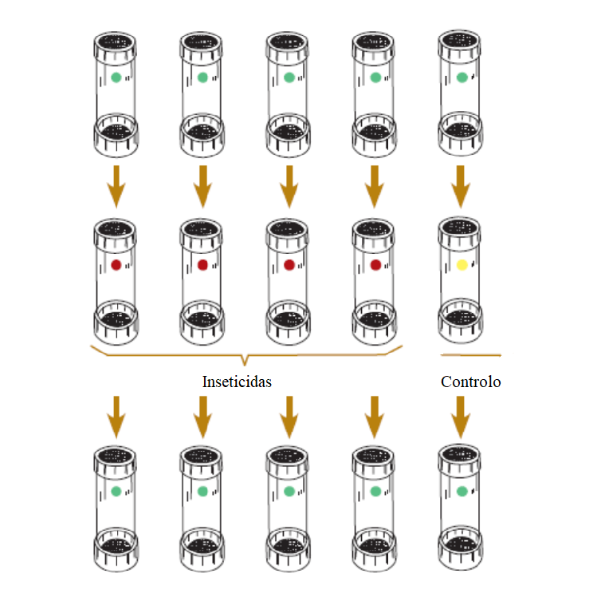
  - Teste de cones
Os bioensaios de cones têm como objetivo avaliar a eficácia de um inseticida residual aplicado sobre uma superfície, sendo utilizados no controlo de qualidade operações de pulverização residual ou de redes mosquiteiras.
O teste de cone foi realizado na zona de Fonton, na Cidade da Praia, quatro meses após a última pulverização efetuada pela delegacia de saúde da Praia, usando deltamterina 5%. Escolheu-se uma parede da casa que tenha sido pulverizada para fixar três cones em diferentes posições, nomeadamente cone 1 (cone baixo), cone 2 (cone médio) e cone 3 (cone superior). Num quadrado de cartão grosso ou de esferovite, limpos e sem inseticidas foi afixado o cone que seria utilizado como controlo (figura 19).
Figura 19- Posição dos cones nas paredes durante o teste de cone
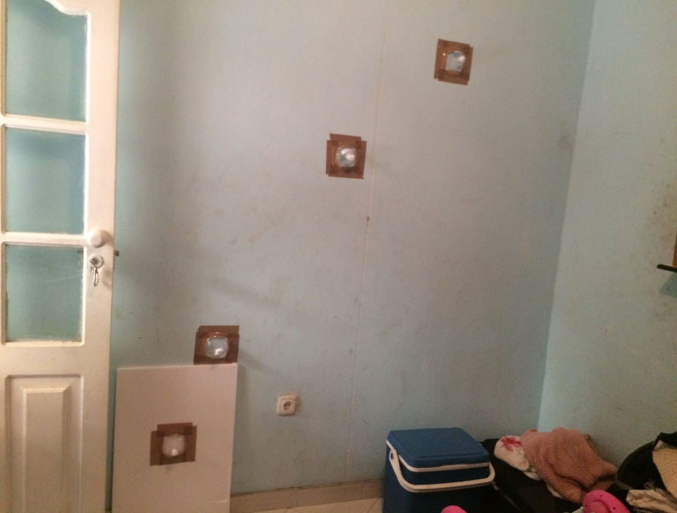
Fonte: original
Legenda: Os três cones fixados na parede em diferentes alturas e o cone controlo fixado numa esferovite.
Com o tubo de captura da OMS, 10 mosquitos fêmeas com 3-5 dias de vida (excecionalmente 7) sem refeição sanguinea foram colhidas nos cones, fechado de seguida com algodão. Para os cones teste e cone controlo foi utilizado aspiradores diferentes.
Depois de 30 minutos de exposição retiraram-se cuidadosamente os mosquitos dos cones-teste e estes foram transferidos para os respetivos copos-repouso. Contou-se o número de mosquitos mortos/tombados e este número foi registado na folha de campo. Colocou-se um algodão embebido em sacarose 10% no topo dos copos-repouso e estes foram guardados numa caixa limpa, arejada e coberta com uma toalha húmida. O mesmo procedimento foi aplicado para os cones-controlo.
Os copos foram transportados cuidadosamente para o insectário do INSP, onde foram mantidos durante 24h. Após esse período, os copos foram abertos dentro de uma gaiola e os mosquitos que conseguiram voar por um período inferior a 30 segundos eram considerados vivos.
As estimativas das taxas de mortalidade nos copos-controlo e nos copos-teste foram calculadas pelo mesmo processo descrito para os testes de sensibilidade aos insecticidas. Do mesmo modo se a mortalidade no grupo controlo fosse superior a 20% descartava-se o ensaio, se fosse entre 5 e 20% corrigia-se a mortalidade nos cones-testes usando a fórmula de Abbott.
A definição de uma boa ou má eficácia das pulverizações intradomiciliares foi feita com base nos resultados da mortalidade nos cones testes, ou seja, se a mortalidade for igual ou acima de 80% considera-se que há uma boa eficácia das pulverizações e se for inferior a 80% considera-se que há uma má eficácia das pulverizações (WHO) 2006).
  - Conservação das amostras
Depois de efetuados os bioensaios de sensibilidade aos inseticidas e os testes de cone nas habitações humanas, todos mosquitos foram conservados em tubos de 0.5 ml, parcialmente cheios com sílica gel em cristais com indicador de níveis de humidade, e um pedaço de algodão para impedir o contacto entre a sílica e o mosquito. Todos os tubos foram identificados com o inseticida/casa testados, se sobreviveram ou pereceram durante o ensaio e a sua origem geográfica, no caso dos insetos sujeitos aos bioensaios de suscetibilidade aos inseticidas. Os tubos foram mantidos a -20ºC, para posteriores testes moleculares.
  - Pesquisa de mutações do tipo Kdr no canal de sódio
Para caraterização molecular dos possíveis mecanismos de resistência associados aos piretróides e ao DDT foi pesquisada a presença de três mutações do tipo kdr (F1534C, V1016I e V410L). Um total de 168 fêmeas de Ae. aegypti previamente classificadas como resistentes ou sensíveis aos piretróides e ao DDT foram analisados no ensaio.

2.8.1 Extração do Ácido desoxirribonucleico
Para a extração do ADN do mosquito foi utilizado o protocolo de Collins (Collins e Paskewitz 1996). Mosquitos individuais foram colocados em microtubos de 1,5 mL contendo 100 µL de tampão de lise (Tris-HCl 0,5M, NaCl 0,5M, EDTA 0,5M, pH 8,0, dodecil sulfato de sódio (SDS) a 10% e 5,475 g de sucrose) e macerados com o auxílio de um pequeno pilão (“pestle”), agitados no vórtex e incubados a 65 ºC, durante uma hora e trinta minutos. Os tubos foram homogeneizados e foram adicionados 14 µL de acetato de potássio e homogeneizados novamente. Seguidamente os tubos foram colocados em gelo durante 30 minutos, e posteriormente sujeitos a uma centrifugação a 12000 g por 10 minutos. Após esta, o sobrenadante foi transferido para um tubo novo e a este sobrenadante foram adicionados 200 µL de etanol absoluto. A mistura foi agitada em vortex, e incubada a -20 ºC por 1 hora. Seguiu-se uma nova centrifugação a 12000 g por 15 minutos, seguida da remoção do sobrenadante. Ao depósito de cada tubo foram adicionados 200 µL de etanol a 70%. Os tubos foram de seguida agitados no vórtex ao que se segui uma nova centrifugação a 12000 g por 10 minutos. Após esta o sobrenadante foi de novo descartado e o depósito remanescente foi seco num liofilizador durante 30 minutos. O produto liofilizado (DNA) foi eluído em 100 µL de água miliQ autoclavada® e 100 µL de tampão TE. Os tubos contendo o ADN extraído de cada mosquito foram mantidos em temperatura ambiente durante uma hora e depois conservados a -20ºC.
Adicionalmente, algumas amostras de ADN foram extraídas através da utilização do kit Nzytech genes & enzymes®, segundo as recomendações do fabricante.
    - Reação em cadeia da polimerase para mutação F1534C
Para a mutação no códão 1534 foram usados quatro primers (AaEx31P 5'-TCG CGG GAG GTA AGT TAT TG-3', AaEx31Q 5'-GTT GAT GTG CGA TGG AAA TG-3', AaEx31wt 5'-CCT CTA CTT TGT GTT CTT CAT CAT CTT-3' e AaEx31mut 5'-GCG TGA AGA ACG ACC CGC-3'), previamente descritos em Harris, Rajatileka, e Ranson (2010) para amplificar um fragmento de 163 pares de base (pb) correspondente a parte dos exons 30 e 31 do gene do canal de sódio (Nav), usando a reação de polimerase em cadeia (PCR) convencional.
Em tubos de 0.5 ml colocaram-se 12,7 μl de Master Mix® (0,2 µl de Taq DNA polimerase, 5 µL de Buffer, 5 µl de dNTPs, 2,5 µl de MgCl₂/Promega), aos quais se adicionaram 24 μl de água Mili-q® autoclavada e 0,625 μl de cada “primer” (10 pmol/μl). Depois de agitar esta mistura transferiu-se 22 μl dessa solução para cada microtubo de 5µl e adicionou-se 30 ng de ADN extraído. A amplificação foi feita usando o termociclador (Bio-Rad®) sob as seguintes condições: 95 ºC por 5 minutos, 35 ciclos de 94 ºC por 30 segundos, 63 ºC por 30 segundos e 72 ºC por 30 segundos. Usando uma temperatura final de extensão de 72 ºC durante 10 minutos e as amostras foram mantidas a 4 ºC até ao seu futuro processamento. Os resultados da amplificação foram visualizados em gel de agarose 1% corado com Green Safe (nzytech genes & enzymes®) e usando o ADN ladder (grisp®) como marcador de peso molecular.
Na visualização dos fragmentos em gel de agarose são esperados fragmentos de 350 pb em todos os indivíduos visto que este é considerado o controlo. Para o individuo homozigoto suscetível é esperado fragmentos de 231 pb, para o heterozigoto são esperados fragmentos de 231 pb e 163 pb, por fim para o individuo homozigoto resistente são esperados fragmentos de 163 pb (Harris et al. 2010).
    - Reação em cadeia da polimerase para mutação V1016I
Para a mutação na região 1016, os seguintes primers: Val1016f 5'-CGG GCA GGG CGG CGG GGG CGG GGC CAC AAA TTG TTT CCC ACC CGC ACC GG-3'; Iso1016f 5'-GCG GGC ACA AAT TGT TTC CCA CCC GCA CTG A-3' e Iso1016r 5'-GGA TGA ACC GAA ATT GGA CAA AAG C-3' de Linss et al. (Linss et al. 2014) foram usados para amplificar um fragmento de 102 pares de base (pb) correspondente para o alelo selvagem (V1016), e 82 para o mutante (1016I). O heterozigoto apresenta as duas bandas (Linss et al. 2014).
Para o PCR da mutação V1016I preparou-se o master Mix® em tubos de 0.5 ml colocando-se primeiramente 10,75 μl de Master Mix® (0,25 µl de Taq DNA polimerase, 5 µL de Buffer, 2,5 µl de dNTPs, 3 µl de MgCl2/Promega) aos quais se adicionaram 24 μl de água Mili-q® autoclavada e 0,625 μl de cada primer (10 pmol/μl). Depois de agitar esta mistura no vórtex transferiu-se 22 μl dessa solução para cada tubo de 5µl e adicionou-se 30 ng de ADN extraído. A amplificação foi feita usando o termociclador (Bio-Rad®) sob as seguintes condições: 95ºC por 12 minutos, 39 ciclos de 95ºC por 20 segundos, 60ºC por 1 minuto e 72ºC por 30 segundos. Usando uma temperatura final de extensão de 72ºC durante 5 minutos e as amostras foram mantidas a 4ºC. Os resultados da amplificação foram visualizados em gel de agarose a 2% corado com Green Safe (nzytech genes & enzymes®) e usando o ADN ladder (grisp®) como marcador de peso molecular.
Na visualização dos fragmentos em gel de agarose são esperados fragmentos de 125pb nos indivíduos homozigoto suscetível e para indivíduos heterozigoto são esperados fragmentos de 125pb e 75pb, por fim para o individuo homozigoto resistente são esperados fragmentos de 75pb.
    - Reação em cadeia da polimerase para mutação V410L
Para a mutação V410L foram usados os primers Aa410F1 5'-TTACGATCAGCTGGACCGTG-3', Aa410F2 5’-ATCAGCTGGACCGTGGCA-3’ e Aa410R1 5’-TTCCTCGGCGGCCTCTTC-3’de Haddi et al. (Haddi et al. 2017) para amplificar um fragmento de 150 pares de base (pb) correspondente a parte dos exons 9 e 10 do gene do canal de sódio (Nav). Em tubos de 0.5 ml colocaram-se 10,7 μl de Master Mix® (0,2 µl de Taq DNA polimerase, 5 µL de Buffer, 2,5 µl de dNTPs, 3 µl de MgCl2/Promega), e adicionou-se um volume de 24 μl de água Mili-q® autoclavada e de 0,625 μl de cada primer (10 pmol/μl). Após agitação desta solução transferiu-se um vulome de 22 μl desta para cada tubo de 5µl e adicionaram-se 30 ng de ADN extraído. A amplificação foi feita usando o termociclador (Bio-Rad®) sob as seguintes condições: 94ºC por 2 minutos, 35 ciclos de 94ºC por 40 segundos, 58ºC por 45 segundos e 72ºC por 1 minuto. Usando uma temperatura final de extensão de 72ºC durante 10 minutos e as amostras foram mantidas a 4ºC. Os resultados da amplificação foram visualizados em gel de agarose a 3% corado com Green Safe (nzytech genes & enzymes®) e usando o ADN ladder (grisp®) como marcador de peso molecular.
Na visualização dos fragmentos em gel de agarose são esperados fragmentos de 133pb nos indivíduos homozigoto suscetível e para indivíduos heterozigoto são esperados fragmentos de 133pb e 113pb, por fim para o individuo homozigoto resistente são esperados fragmentos de 113pb.
  - Sequenciação dos produtos da reação em cadeia da polimerase
Os produtos da PCR foram sequenciados para a deteção da mutação pontual V410L. As amostras foram diluídas 1:30 em água MiliQ® autoclavada e sequenciadas em ambas as direções usando-se os mesmos “primers” da PCR na concentração de 3,5 pmol. A sequenciação foi efetuada no equipamento ABI Prism 3500xL (Applied Biosystems, Foster City) da Rede de Plataformas Tecnológicas da Fiocruz, no Instituto Aggeu Magalhães, em Pernambuco, Brasil. A qualidade das sequências foi avaliada no programa Codon Code Aligner versão 2.0.4 (usando a configuração padrão de 70% de identidade mínima e 25% de tamanho mínimo de sobreposição), onde foi feito o recorte (clipagem) das extremidades, e a montagem dos contigs para cada indivíduo. O alinhamento de todas as sequências foi realizado com auxílio do “sofware” Bioedit versão 7.0.5.3, onde foi feita a identificação dos polimorfismos e a busca pela mutação V410L.
  - Análise de dados
Os dados dos bioensaios para determinar a suscetibilidade dos mosquitos aos inseticidas e os resultados dos testes de cone referentes ao efeito inseticida das pulverizações intradomiciliárias foram analisados estatisticamente com recurso aos programas Excel® 2013, e SPPS®, versão 23.

Resultados

Suscetibilidade aos inseticidas
As populações de Aedes aegypti de três concelhos em Cabo Verde foram avaliadas quanto à sua suscetibilidade aos inseticidas usando bioensaios de diagnóstico da OMS. Os inseticidas testados foram deltametrina, permetrina, bendiocarbo, fenitrotião e DDT. Os resultados serão apresentados em gráficos e tabelas, por concelho.
    - Suscetibilidade aos inseticidas da população de Aedes aegypti do concelho de Maio (ilha de Maio)
No concelho de Maio a população de Ae. aegypti foi testada para dois inseticidas piretróides, a saber: deltametrina e permetrina.
Para a população da ilha do Maio e nos bioensaios com o inseticida deltametrina, 106 mosquitos foram expostos ao inseticida, e destes 96 morreram/tombaram. Como controlo destes bioensaios foram usados 70 mosquitos, dos quais cinco tombaram/morreram 24h após o teste. Já para o inseticida permetrina foram usados 66 mosquitos no tubo controlo, dos quais dois morreram/tombaram, e 106 foram expostos ao inseticida e todos morreram passadas 24 horas (tabelas 1 e 2).
A população de Ae. aegypti do Maio foi considerada resistente à deltametrina, pois apresentou mortalidade e de 89,84%, enquanto que para a permetrina mostrou-se suscetível com mortalidade de 100% (gráfico 1).
Tabela 1- Resultados de bioensaios de sensibilidade à deltametrina de Ae. aegypti da ilha de Maio
 | Teste |  | Controlo
 | Mortos | Sobreviventes | Mortos | Sobreviventes
Réplica 1 | 15 | 5 | 2 | 18
Réplica 2 | 17 | 3 | 2 | 23
Réplica 3 | 14 | 2 | 1 | 24
Réplica 4 | 25 | 0
Réplica 5 | 25 | 0
Total | 96 | 10 | 5 | 65
% de mortalidade | 89,84 |  | 7,14

Tabela 2- Resultados de bioensaios de sensibilidade à permetrina de Ae. aegypti da ilha de Maio
 | Teste |  | Controlo
 | Mortos | Sobreviventes | Mortos | Sobreviventes
Réplica 1 | 13 | 0 | 0 | 15
Réplica 2 | 26 | 0 | 1 | 25
Réplica 3 | 25 | 0 | 1 | 24
Réplica 4 | 24 | 0
Réplica 5 | 18 | 0
Total | 106 | 0 | 2 | 64
% de mortalidade | 100 |  | 3,03

Gráfico 1- Percentagem de mortalidade de Ae. aegypti do concelho do Maio após exposição aos inseticidas

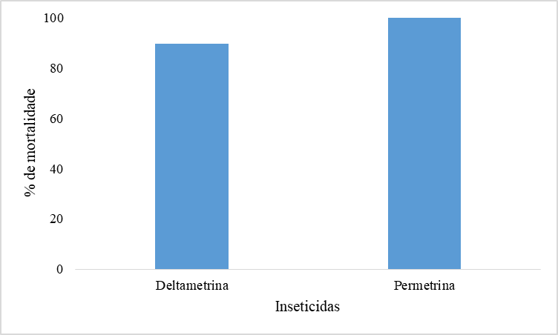

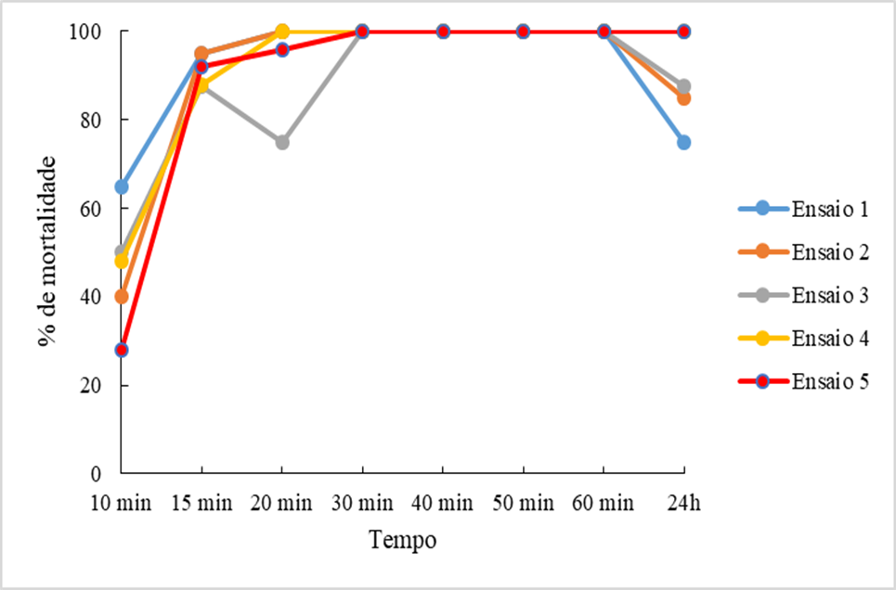
Gráfico 2- Evolução da percentagem de Ae. aegypti no Maio tombados ao longo da duração dos bioensaios da OMS de exposição à deltametrina e o respetivo gráfico “probit” (concelho do maio (Concelho do Maio (ilha de Maio)

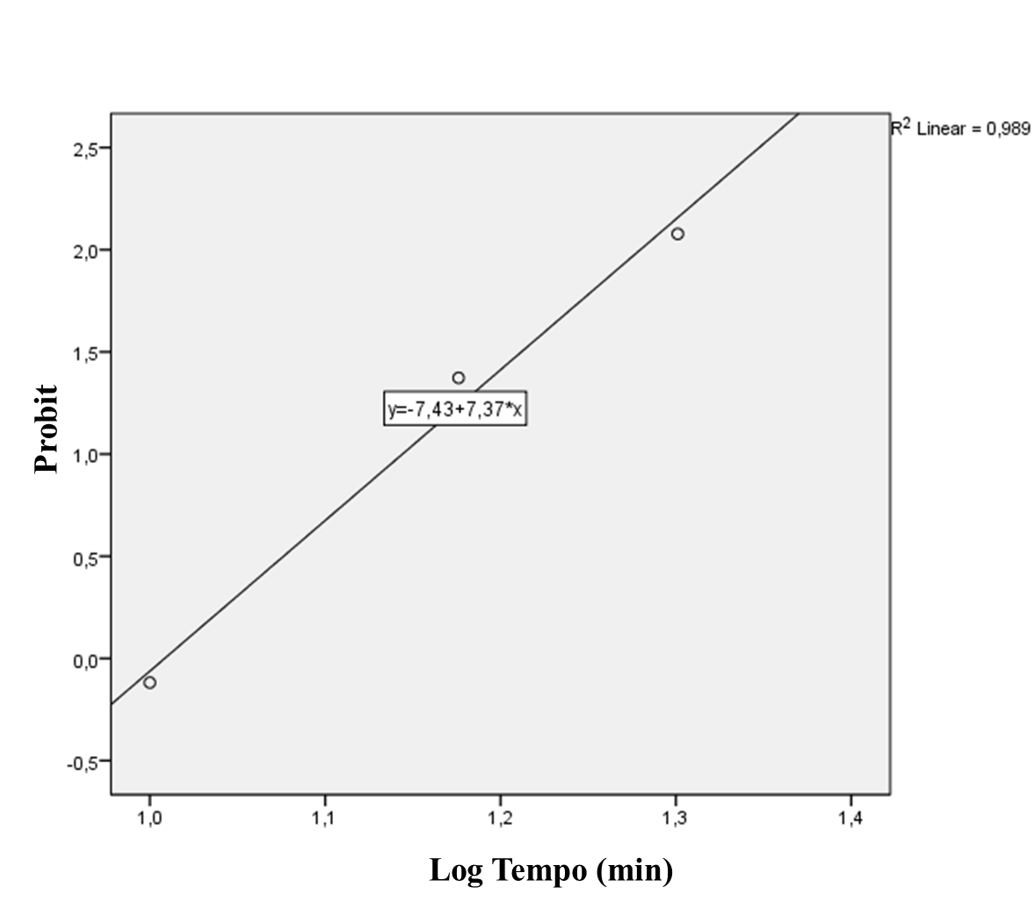

Gráfico 3- Evolução da percentagem de Ae. aegypti no Maio tombados ao longo da duração dos bioensaios da OMS de exposição à permetrina e o respetivo gráfico “probit”

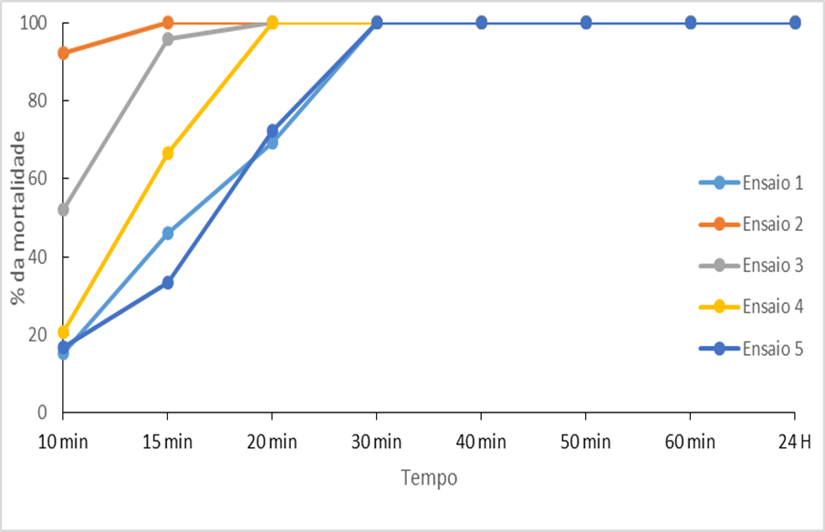
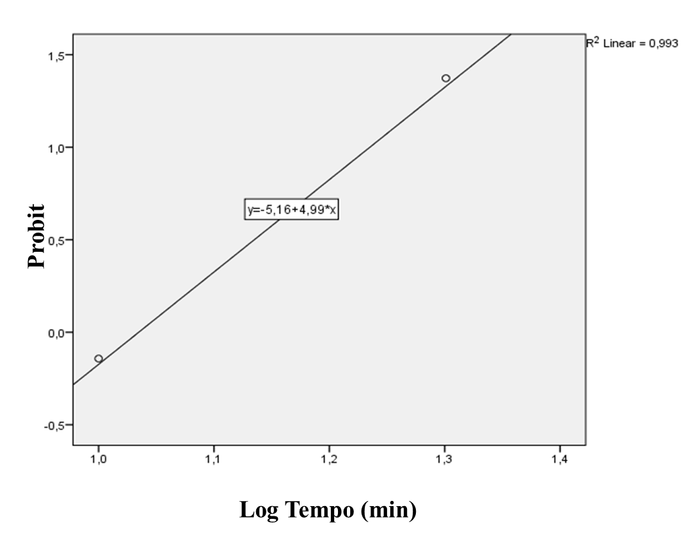

Para ambos os inseticidas testados no Maio se observou um rápido efeito “knock-down”, atingindo 100% de mosquitos tombados em todos os tubos nos primeiros 30 minutos após a exposição. No entanto, após as 24 horas, essa percentagem manteve-se para a permetrina não acontecendo o mesmo para deltametrina (90,5%), em que passadas 24 horas, em alguns tubos o número de mosquitos tombados era inferior aos contabilizados ao final dos 60 minutos de exposição (gráficos 2 e 3).
Em relação à análise das retas de regressão “probit”, usando-se os testes de Pearson associados a estas (“Pearson goodness-of-fit chi-square”) não se pode rejeitar a hipótese nula, em que o modelo de regressão linear se ajusta adequadamente aos dados (nível de confiança de 95%). Com base no modelo “probit” a estimativa do tempo de exposição correspondente a 50% e 99% de mortalidade para deltametrina foi de 10 e 20 minutos respetivamente. Já para permetrina o tempo de exposição correspondente a LT₅₀ e LT_{99,} são de 10 e 29 minutos respetivamente (Gráfico 2 e 3).
    - Suscetibilidade aos inseticidas no concelho de São Lourenço dos Órgãos (ilha de Santiago).
No concelho de São Lourenço dos Órgãos, na ilha de Santiago, para a população de Ae. aegypti só foram efetuados bioensaios para determinação de suscetibilidade aos piretróides, deltametrina e permetrina. Nos ensaios à deltametrina foram usados 75 mosquitos no controlo, e passadas 24 horas, 12 desses mosquitos estavam mortos/tombados. Nos tubos-teste com papéis impregnados com inseticida foram expostos 116 mosquitos e passados 24 horas todos estavam mortos. Para a permetrina no tubo de controlo foram usados 49 mosquitos, dos quais seis tombaram/morreram passadas 24 horas. Já nos tubos de exposição foram expostos um total de 122 mosquitos e apenas um estava vivo, no momento da leitura, após 24 horas de exposição (tabela 3 e 4). A taxa de mortalidade para os dois inseticidas no concelho de S. Lourenço dos Órgãos foi de 100% para deltametrina e 99,06% para permetrina (gráfico 4).

Tabela 3- Resultados de bioensaios de sensibilidade à deltametrina de Ae. aegypti do concelho de São Lourenço dos Órgãos.
 | Teste |  | Controlo
 | Mortos | Sobreviventes | Mortos | Sobreviventes
Réplica 1 | 18 | 0 | 5 | 20
Réplica 2 | 24 | 0 | 5 | 20
Réplica 3 | 25 | 0 | 2 | 23
Réplica 4 | 25 | 0
Réplica 5 | 24 | 0
Total | 116 | 0 | 12 | 63
% de mortalidade | 100 |  | 16

Tabela 4- Resultados de bioensaios de sensibilidade à permetrina de Ae. aegypti do concelho de São Lourenço dos Órgãos
 | Teste |  | Controlo
 | Mortos | Sobreviventes | Mortos | Sobreviventes
Réplica 1 | 25 | 0 | 4 | 20
Réplica 2 | 23 | 0 | 2 | 23
Réplica 3 | 24 | 1
Réplica 4 | 24 | 0
Réplica 5 | 25 | 0
Total | 121 | 1 | 6 | 43
% de mortalidade | 99,06 |  | 12,24

Gráfico 4- Percentagem de mortalidade de Ae. aegypti de S. Lourenço dos Órgaõs aos inseticidas
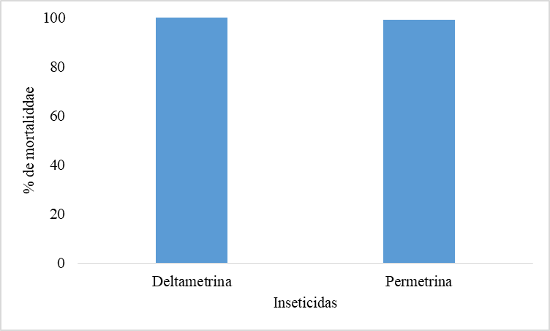

Gráfico 5- Evolução da percentagem de Ae. aegypti em S. Lourenço dos Órgãos tombados ao longo da duração dos bioensaios da OMS à deltametrina e o respetivo gráfico “probit”
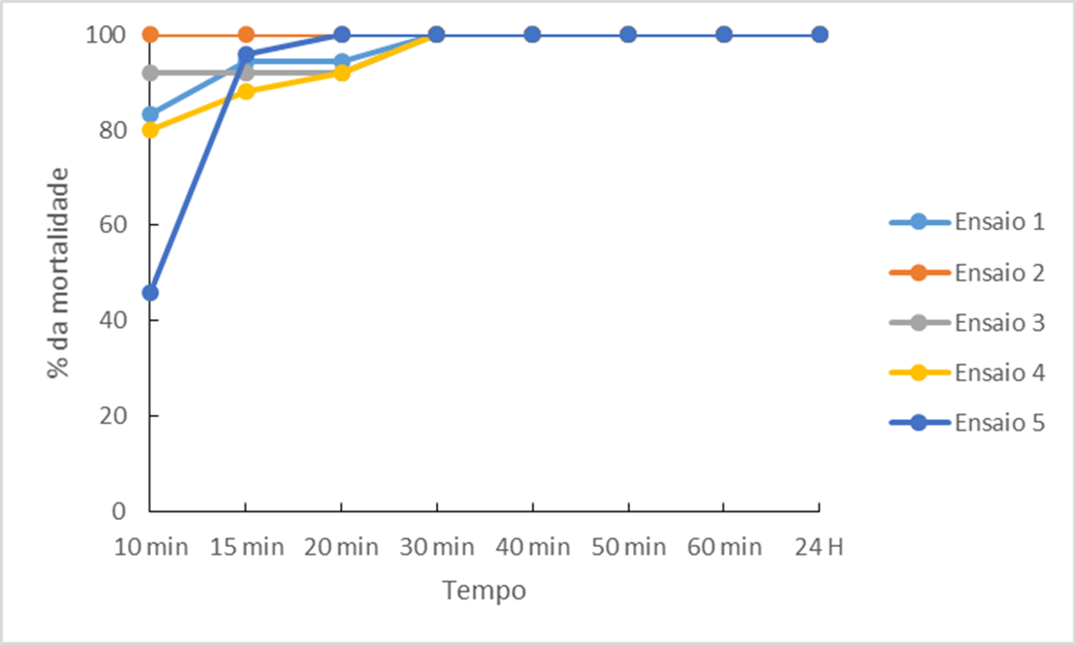

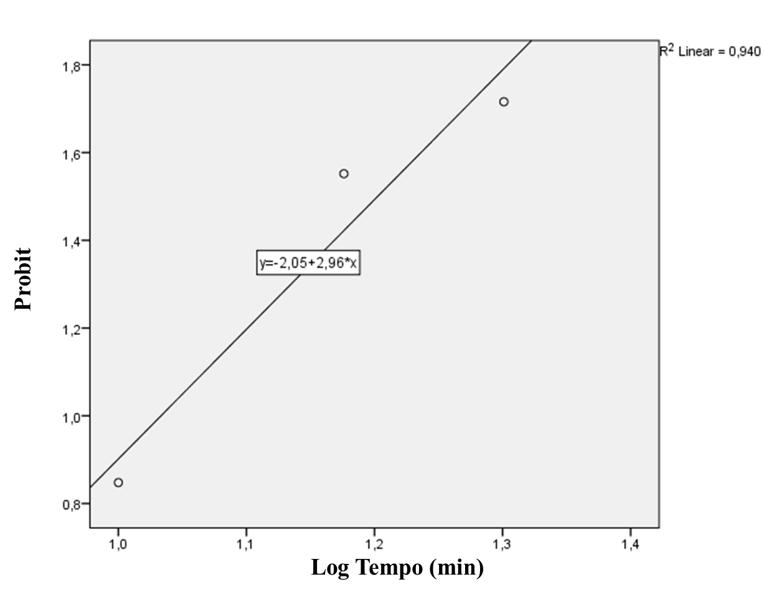

Gráfico 6- evolução da percentagem de Ae. aegypti em S. Lourenço dos Órgãos tombados ao longo da duração dos bioensaios da OMS à permetrina e o respetivo gráfico “probit”

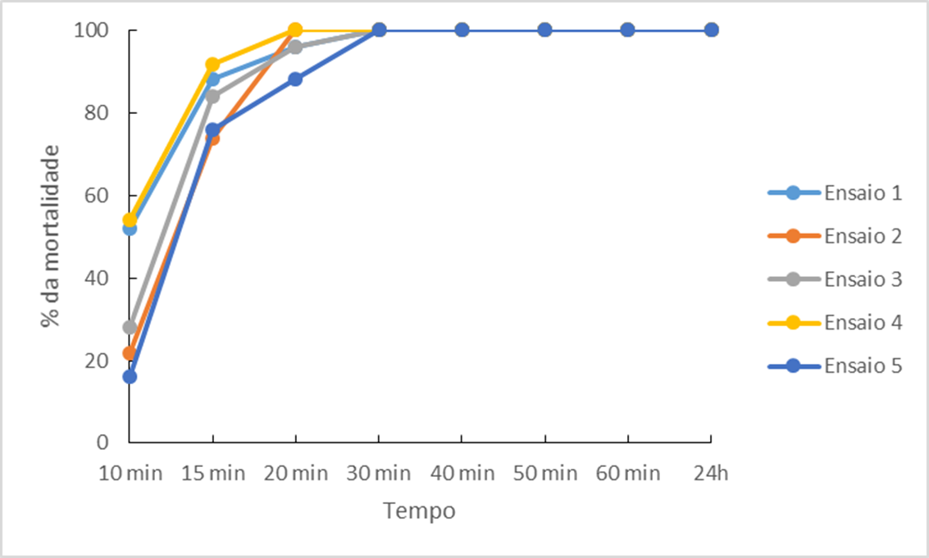
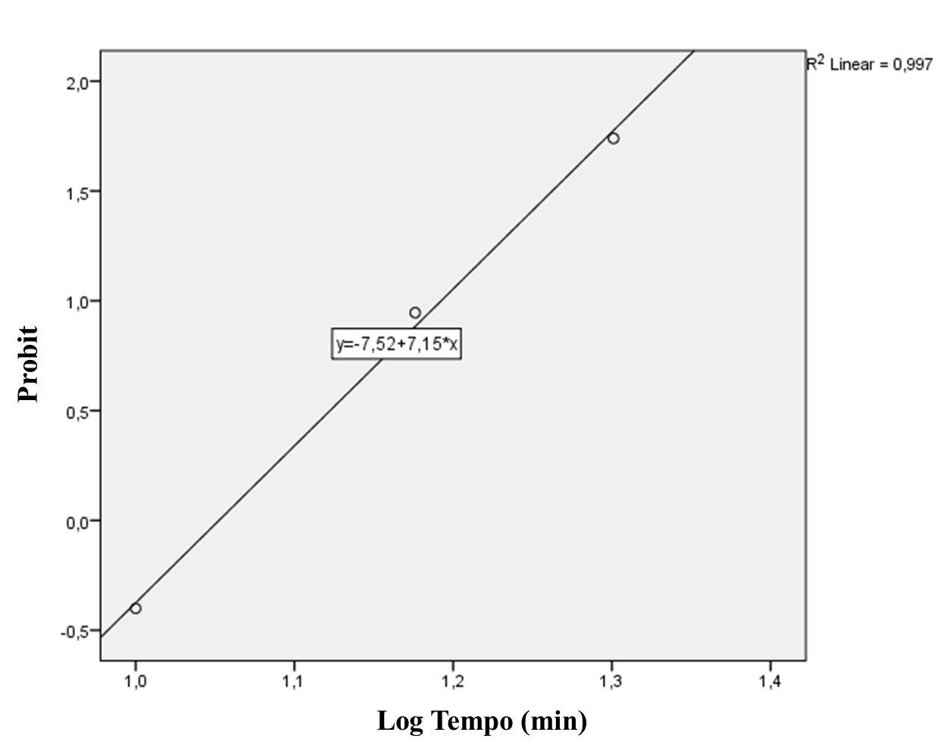

Pela análise visual dos gráficos vê-se que aos 30 minutos de exposição, 100% dos mosquitos estavam tombados, mas passadas 24 horas, o efeito “knock down” diminuiu para 99,1% para permetrina, e manteve-se em 100% para deltametrina. Em relação à análise das retas de regressão “probit” os testes de Pearson associados a estas (“Pearson goodness-of-fit chi-square”), não se rejeitou a hipótese nula. Com base no modelo “probit” o tempo de exposição correspondente a LT₅₀ e LT₉₉, para deltametrina são de 6 e 25 minutos, respetivamente, e 6 minutos e 25 minutos, respetivamente, para permetrina (gráfico 5 e 6).
    - Suscetibilidade aos inseticidas na cidade da Praia (ilha de Santiago).
Na cidade da Praia, os mosquitos foram testados para quatro classes de inseticidas: deltametrina, permetrina (piretróides), bendiocarb (carbamato), fenitrotião (organofosforado) e DDT (organoclorado),
Para o inseticida deltametrina no tubo de controlo foram usados 25 mosquitos e todos estavam vivos, após 24 horas. Já nos tubos de exposição ao total foram expostos 114 mosquitos e todos estavam mortos passadas 24 horas. Já para permetrina no controlo foram expostos 76 mosquitos e sete estavam mortos/tombados passadas 24 horas. Nos tubos de exposição foram expostos 113 mosquito e todos estavam mortos passadas 24 horas (tabela 5 e 6).
Para o inseticida fenitrotião, 49 mosquitos foram usados no controlo e três morreram/tombaram após as 24 horas da realização do teste; 112 foram expostos ao inseticida e apenas um estava vivo no final do ensaio. Já para o inseticida bendiocarb 49 mosquitos foram utilizados no controlo, dos quais quatro morreram/tombaram após 24 horas. Nos tubos de exposição ao inseticida foram expostos 114 mosquitos e passadas 24 horas apenas dois mosquitos estavam vivos (tabela 7 e 8).
Por fim os mosquitos Ae. aegypti da cidade da Praia foram expostos ao inseticida DDT, tendo sido utilizados 70 mosquitos no controlo, dos quais seis morreram no momento da leitura do teste (24 horas,). Nos tubos de exposição com papéis impregnados, foram expostos 111 mosquitos e 47 estavam vivos no final do ensaio (tabela 9).
Os resultados obtidos mostram que Ae. aegypti da cidade da Praia foram suscetíveis à deltametrina e permetrina, com taxas de mortalidade de 100%, sendo também suscetíveis para fenitrotião e bendiocarbo, com taxa de mortalidade de 98,8% e 98%, respetivamente. Já para o DDT, a população de Ae. aegypti da cidade da Praia mostrou-se resistente, com a taxa de mortalidade de 53,68% (gráfico 7).
Tabela 5- Resultados de bioensaios de sensibilidade à deltametrina de Ae. aegypti do concelho da Praia
 | Teste |  | Controlo
 | Mortos | Sobreviventes | Mortos | Sobreviventes
Réplica 1 | 25 | 0 | 0 | 25
Réplica 2 | 25 | 0
Réplica 3 | 25 | 0
Réplica 4 | 25 | 0
Réplica 5 | 14 | 0
Total | 114 | 0 | 0 | 25
% de mortalidade | 100 |  | 0

Tabela 6- Resultados de bioensaios de sensibilidade à permetrina de Ae. aegypti do concelho da Praia
 | Teste |  | Controlo
 | Mortos | Sobreviventes | Mortos | Sobreviventes
Réplica 1 | 15 | 0 | 2 | 20
Réplica 2 | 15 | 0 | 5 | 20
Réplica 3 | 15 | 0 | 0 | 23
Réplica 4 | 25 | 0
Réplica 5 | 24 | 0
Réplica 6 | 16 | 0
Total | 113 | 0 | 7 | 69
% de mortalidade | 100 |  | 9,21

Tabela 7- Resultados de bioensaios de sensibilidade ao fenitrotion de Ae. aegypti do concelho da Praia
 | Teste |  | Controlo
 | Mortos | Sobreviventes | Mortos | Sobreviventes
Réplica 1 | 25 | 0 | 2 | 22
Réplica 2 | 21 | 0 | 4 | 21
Réplica 3 | 14 | 1
Réplica 4 | 25 | 0
Réplica 5 | 26 | 0
Total | 111 | 1 | 6 | 43
% de mortalidade | 98,98 |  | 12,24

Tabela 8- Resultados de bioensaios de sensibilidade à bendiocarb de Ae. aegypti do concelho da Praia
 | Teste |  | Controlo
 | Mortos | Sobreviventes | Mortos | Sobreviventes
Réplica 1 | 21 | 0 | 4 | 21
Réplica 2 | 15 | 1 | 0 | 24
Réplica 3 | 24 | 0
Réplica 4 | 27 | 1
Réplica 5 | 25 | 0
Total | 112 | 2 | 4 | 45
% de mortalidade | 98,09 |  | 8,16

Tabela 9- Resultados de bioensaios de sensibilidade à DDT de Ae. aegypti do concelho da Praia
 | Teste |  | Controlo
 | Mortos | Sobreviventes | Mortos | Sobreviventes
Réplica 1 | 22 | 4 | 1 | 23
Réplica 2 | 9 | 5 | 1 | 20
Réplica 3 | 11 | 10 | 4 | 21
Réplica 4 | 10 | 15
Réplica 5 | 12 | 13
Total | 64 | 47 | 6 | 64
% de mortalidade | 53,68 |  | 8,57

Gráfico 7- Percentagem de mortalidade de Ae. aegypti da cidade da Praia aos inseticidas

Gráfico 8- evolução da percentagem de Ae. aegypti na cidade da Praia tombados ao longo da duração dos bioensaios da OMS à deltametrina e o respetivo gráfico “probit”
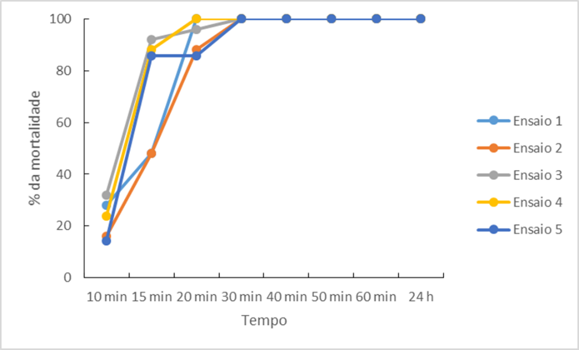
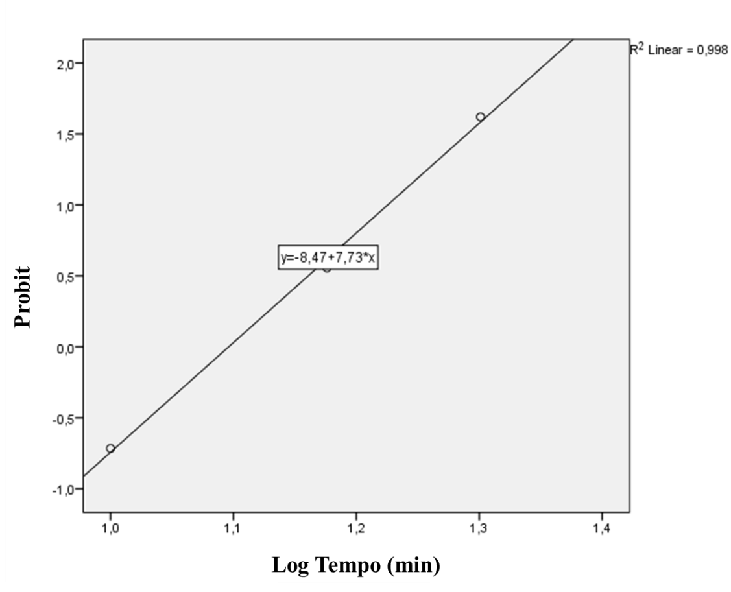
Gráfico 9- Evolução da percentagem de Ae. aegypti na cidade da Praia tombados ao longo da duração dos bioensaios da OMS à permetrina e o respetivo gráfico “probit”

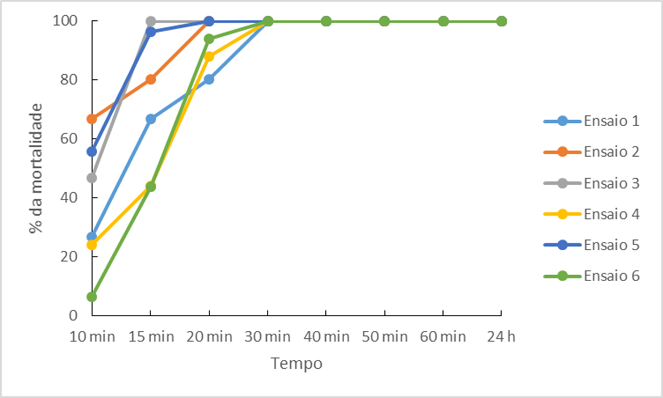
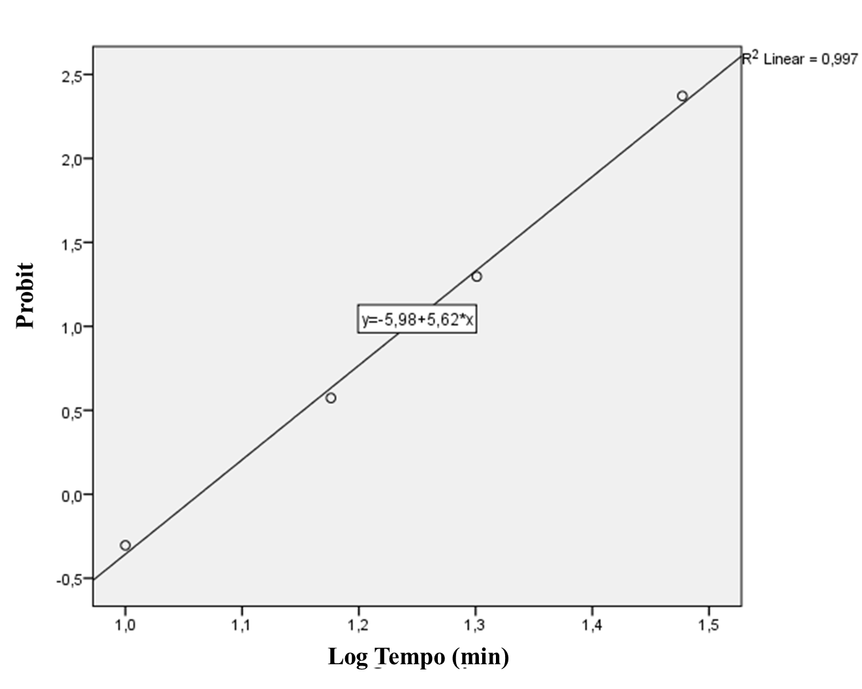
Gráfico 10- Evolução da percentagem de Ae. aegypti na cidade da Praia tombados ao longo da duração dos bioensaios da OMS à fenitrotião e o respetivo gráfico “probit”
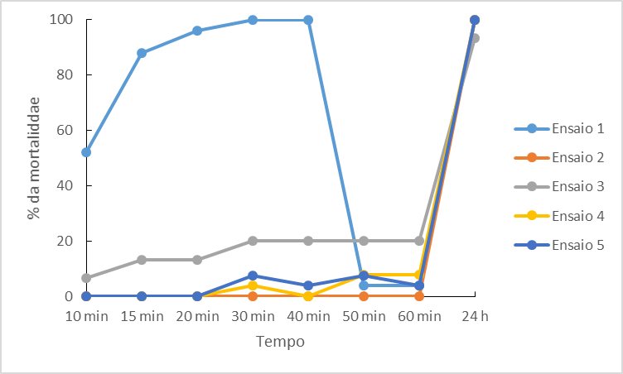
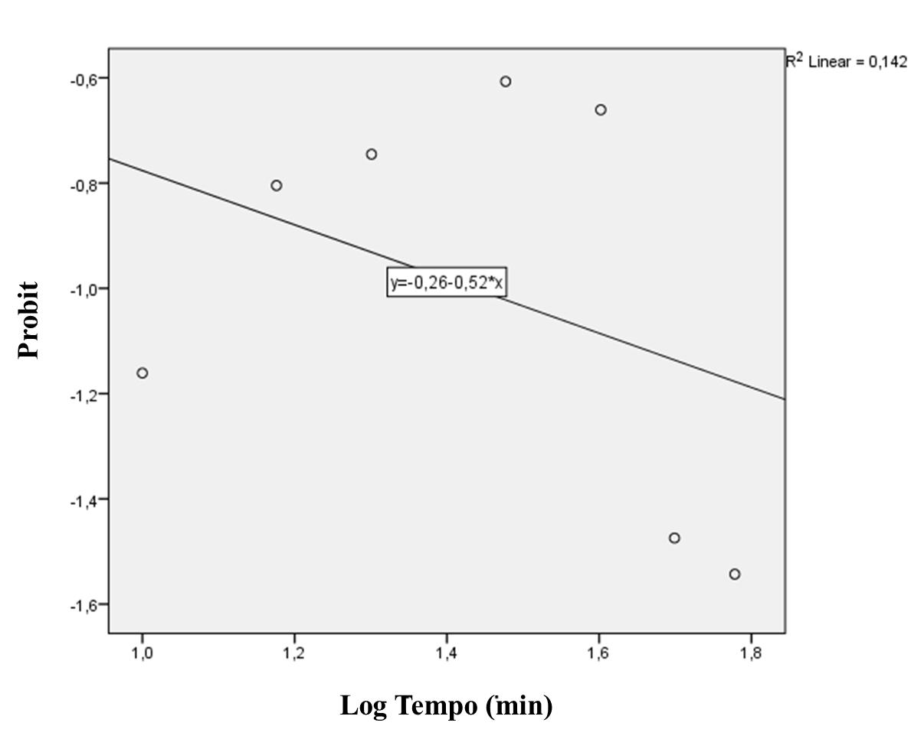

Gráfico 11- Evolução da percentagem de Ae. aegypti na cidade da Praia tombados ao longo da duração dos bioensaios da OMS à bendiocarb e o respetivo gráfico
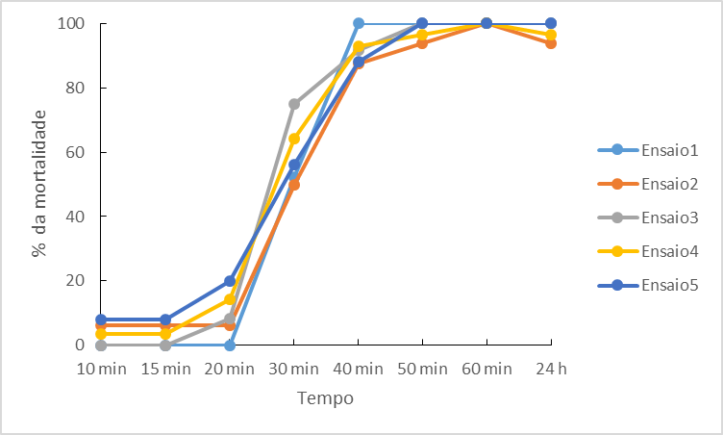
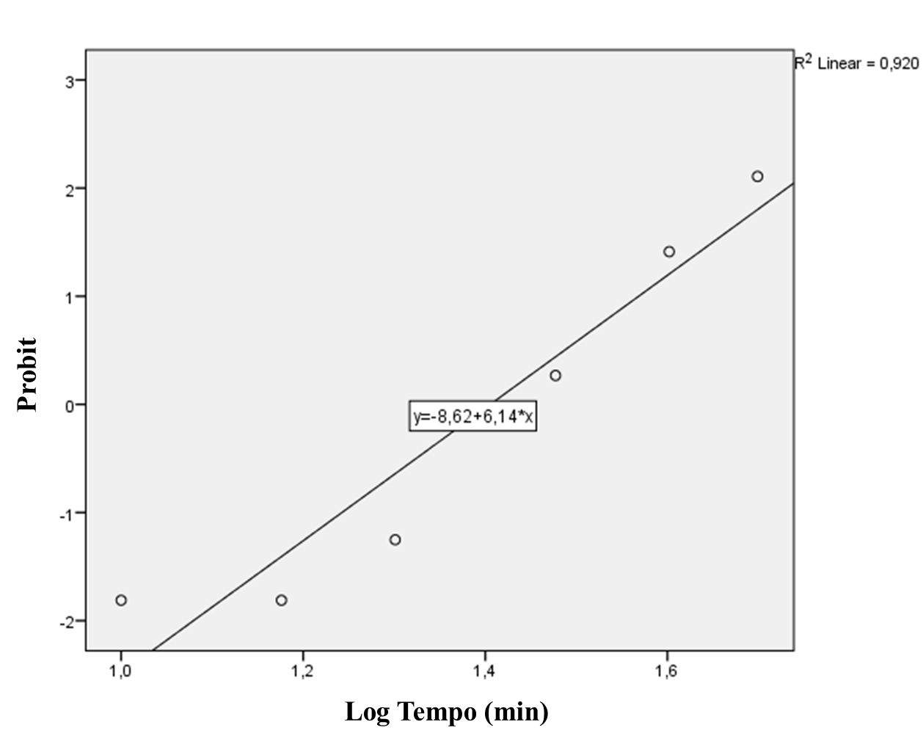

Gráfico 12- evolução da percentagem de Ae. aegypti na cidade da Praia tombados ao longo da duração dos bioensaios da OMS à DDT e o respetivo gráfico.
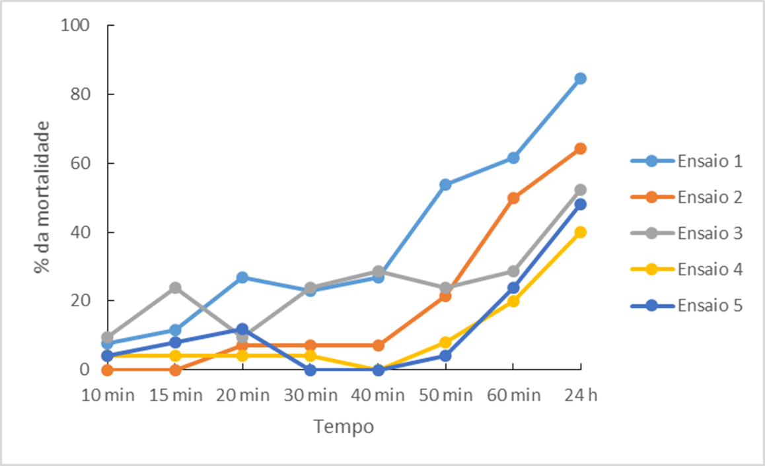
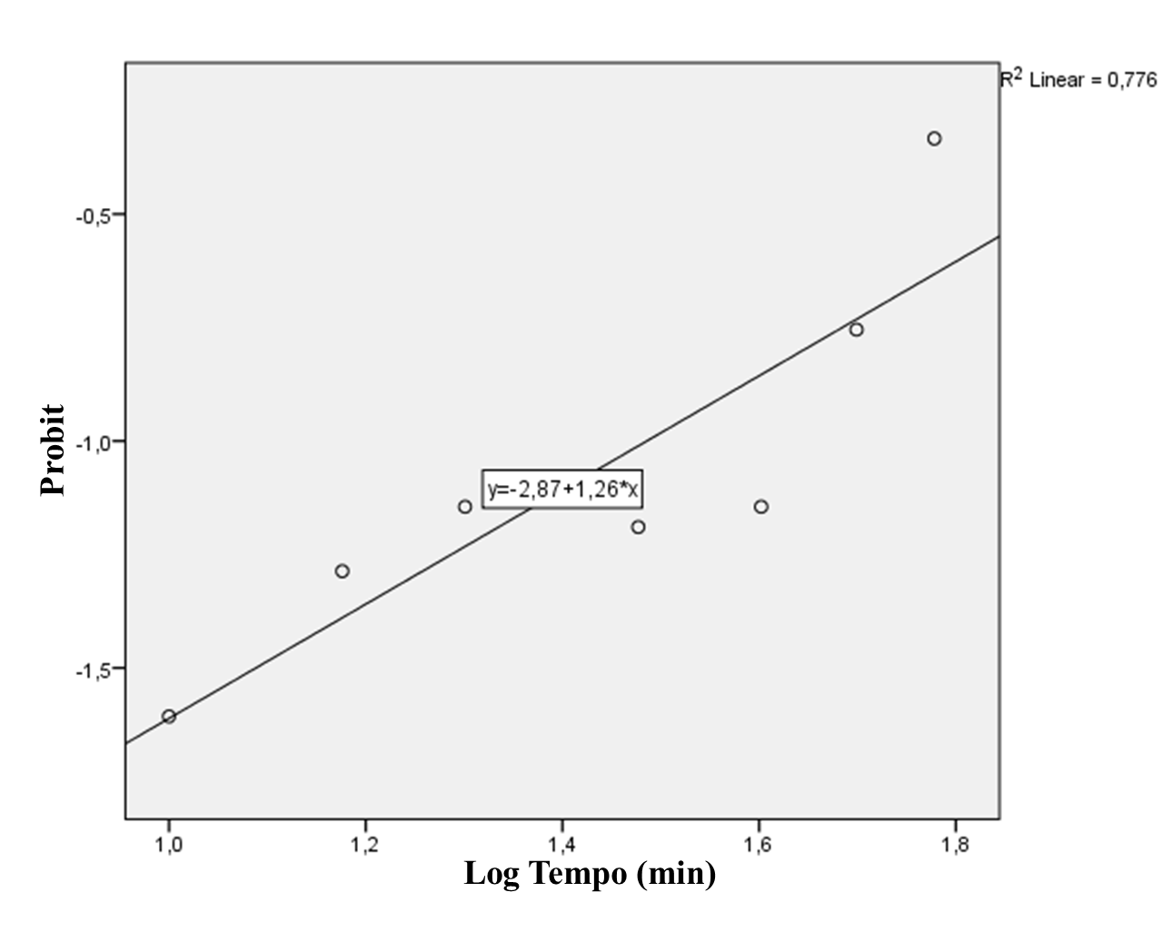
Para os piretróides, observou-se um rápido efeito “knock down”, tendo atingindo 100% aos 30 minutos para deltametrina e aos 40 minutos para permetrina. A taxa de “knock-down” para os insetos expostos ao fenitrotião e DDT nunca chegou a atingir os 100%, nem durante a exposição, nem após as 24 horas. Já para bendiocarb, o efeito “knock down” foi observado aos 60 minutos após a exposição, tendo diminuído passadas 24 horas (gráfico 8, 9, 10,11 e 12). Analisando as retas “probit” e os testes de Pearson associados a estas “Pearson goodness-of-fit chi-square”, para deltametrina, permetrina e DDT não se rejeita a hipótese nula. Deste modo, com base no modelo de regressão “probit”, o tempo de exposição à deltametrina correspondente a LT₅₀ e LT₉₉, são de 12 e 25 minutos. Para a permetrina as LT₅₀ e LT₉₉ são de 12 minutos e 31 minutos, respetivamente, e por fim para o DDT, o tempo de exposição correspondente a LT₅₀ e LT₉₉, são de 163 minutos e 8374 minutos, respetivamente. Quanto aos inseticidas fenitrotião e bendiocarb, visto que a hipótese nula foi rejeitada, os valores indicados pelo modelo referentes às estimativas de LT₅₀ e LT₉₉ não podem ser levados em consideração.
No gráfico 13 vê-se que os mosquitos Ae. aegypti do concelho do Maio testado à delmatrina e da Praia testado ao DDT eram resistentes a esses compostos, pois a taxa de mortalidade está abaixo dos limiares da OMS.
Gráfico 13- Percentagem de mortalidade de Ae. aegypti à todos os inseticidas testados em todos os concelhos.

  - Mutações do gene do canal de sódio (Kdr)

3.2.1 Mutação F1534C
O alelo da mutação associado á resistência 1534C apenas detetado na população da cidade da Praia, onde apenas três indivíduos heterozigotos foram identificados, um deles fenótipado como resistente ao DDT e dois caracterizados como sensíveis a este composto. Considerando todos os mosquitos testados a frequência deste alelo foi de 0,01 (tabela 11).

3.2.2 Mutação V1016I
De um total de 169 indivíduos analisados, 168 geraram bandas visíveis e dois indivíduos apresentaram o genótipo de heterozigoto em indivíduos expostos á permetrina considerados sensíveis nos bioensaios. Todos os outros indivíduos foram homozigotos suscetíveis para o alelo selvagem. Isto gera uma frequência alélica para o alelo selvagem de 0,994 (V1016) e para o alelo associado à resistência (1016I) de 0,006 considerando o total de indivíduos analisados (tabela 11).

3.2.3 Mutação V410L
Um total de 80 indivíduos foram analisados para a mutação V410L, e a PCR gerou o fragmento de tamanho esperado em todos os indivíduos (Figura 20). Os produtos de PCR foram sequenciados diretamente e foram obtidas 80 sequências, destas apenas 67 apresentaram boa qualidade para identificação da possível presença da mutação. Todos os indivíduos apresentaram o genótipo de homozigoto para a valina na posição 410, ou seja, a mutação não foi o bservada em nenhum indivíduo. A Figura 20 ilustra a presença do alelo selvagem em Aedes aegypti de Cabo Verde, e a presença da mutação em amostras controlo de indivíduos heterozigotos e homozigotos. Entretanto, foram observadas mutações que geram codão de parada nas sequências (stop codon) em quatro indivíduos, três na posição 407 e uma na posição 394 (Figura 21).

Figura 20- Gel de eletroforese 2% mostrando o fragmento amplificado para investigação da mutação V410L.

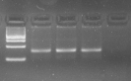
100 pb
MP 1 2 3 CN

Fonte: própria
Legenda- M: marcador de peso molecular de 100 pb. 1-3: Amostras de Aedes aegypti. CN: Controle negativo

Tabela 11: Genotipagem de KDR dos indivíduos de Aedes aegypti de Cabo Verde.

Ilha | População | Inseticida | N | V1016I |  |  |  | F1534C
 |  |  |  | V/V | V/I | I/I | F (I) | F/F | F/C | C/C | F (C)
Maio | Maio | Deltametrina R | 9 | 9 | 0 | 0 | 0 | 9 | 0 | 0 | 0
Maio | Maio | Deltametrina S | 20 | 20 | 0 | 0 | 0 | 20 | 0 | 0 | 0
Maio | Maio | Permetrina S | 20 | 20 | 0 | 0 | 0 | 20 | 0 | 0 | 0
Santiago | Praia | Deltametrina S | 20 | 20 | 0 | 0 | 0 | 20 | 0 | 0 | 0
Santiago | Praia | Permetrina S | 20 | 20 | 0 | 0 | 0 | 20 | 0 | 0 | 0
Santiago | Praia | DDT R | 20 | 19 | 0 | 0 | 0 | 19 | 1 | 0 | 0,025
Santiago | Praia | DDT S | 20 | 20 | 0 | 0 | 0 | 18 | 2 | 0 | 0,05
Santiago | SLO | Deltametrina S | 20 | 20 | 0 | 0 | 0 | 20 | 0 | 0 | 0
Santiago | SLO | Permetrina S | 20 | 17 | 2 | 0 | 0,05 | 18 | 0 | 0 | 0
Total |  |  | 168 | 166 | 2 | 0 | 0,006 | 164 | 3 | 0 | 0,01

Legenda: SLO, São Lourenço dos Órgãos; N: Tamanho amostral, R: Resistente, S: Susceptível.

Figura 21- Eletroforerograma da região do Segmento 6 do domínio I do gene do canal de sódio para identificação da mutação V410L.
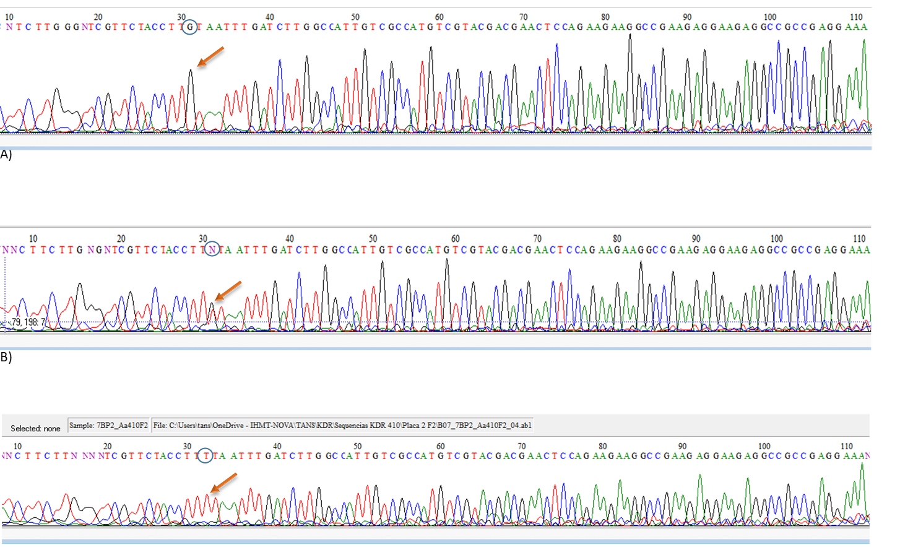

  - Bioeficácia das pulverizações intra-domiciliares
A bioeficácia das pulverizações intra-domiciliares foi avaliada somente na cidade da Praia e segundo os critérios da OMS, os quais consideram que quando a taxa de mortalidade se encontra abaixo dos 80%, a bioeficácia é baixa. A maioria das casas avaliadas, era feita de cimento, alisado e pintado. De acordo com os resultados obtidos neste estudo, a taxa de mortalidade mais alta, calculada por casa, foi de 86,67%, seguida por uma taxa de mortalidade de 70%, registada em duas casas (gráfico 14). Quando calculada a taxa de mortalidade geral de todas as casas ensaiadas na localidade, a mortalidade foi de 23,70% (tabela 10).

Tabela 10- Percentagem de mortalidade geral do teste de cone
% de mortalidade de Controlo | % de mortalidade | % de mortalidade corrigida
5,33 | 27,77 | 23,70

Gráfico 14- Taxa de mortalidade nos testes de cone por casa

Quando comparadas as a taxa médias de mortatalidade média de acordo com a posição dos cones não se verificou diferença entre elas, ou seja, a eficácia da pulverização era igual em todos os pontos das casas (gráfico 15).
Gráfico 15- Taxa de mortalidade em todas as casas e pela posição dos cones nas paredes e os seus respetivos desvios padrão

Discussão
No continente africano há registo da presença de Ae. aegypti em diversos países. Esta espécie já foi identificada como principal vetor de vários arbovírus responsáveis por surtos e epidemias no continente (Weetman et al., 2018). Em Cabo Verde, este mosquito foi considerado a única espécie identificada como potencial vetor durante as epidemias de dengue e Zika em 2009 e 2015, respetivamente (WHO, 2009; Lourenço et al., 2018).
Não há tratamento para as arboviroses transmitidas por Ae. aegypti. Só para a febre-amarela é que existe uma vacina que atua na prevenção. Para dengue, há vacinas ainda em avaliação, mas que possuem limitações na sua aplicação sendo apenas aconselhadas para certa à faixa etária e grupos de risco (Cortés et al. 2018). Desta forma, o controlo do vetor ainda é considerado uma ferramenta essencial na prevenção dessas arboviroses. Estratégias de controlo vetorial quase sempre contemplam o uso de inseticidas. Em Saúde Pública podem ser usados inseticidas pertencentes a quatro diferentes classes. Em Cabo Verde, desde a epidemia de dengue em 2009, o controlo de Ae. aegypti é baseado no uso do larvicida Temephos e do adulticida deltametrina (Ministério da Saúde, Cabo Verde, 2015).
Os resultados obtidos no presente trabalho mostram que a população de Ae. aegypti dos três concelhos estudados em Cabo Verde são suscetíveis à permetrina. Vale destacar que a concentração deste composto usado nos bioensaios foi maior que a dose recentemente recomendada pela OMS (2016) para testes com espécies de Aedes, o que poderá ter induzido uma maior mortalidade. A dose recomendada pela OMS para papéis impregnados com deltametrina foi 0,03% e permetrina 0,25%. Neste estudo, foi usada deltametrina na concentração de 0,05% e permetrina a 0,75%. No entanto, à data deste estudo a OMS não disponibilizava papéis impregnados com as referidas concentrações, excetuando se encomendados em grandes quantidades. Existem estudos a apontar a morte dos mosquitos quando testados aos inseticidas, não por estes serem sensíveis ao inseticida testado, mas sim pela dose mais elevada a que os mosquitos são expostos. Contudo, Fonseca-González et al., (2011), investigando a suscetibilidade de Ae. aegypti da Colômbia à permetrina com concentração igual ao usado neste trabalho (0,75%) mostraram que aquela população era resistente.
Quanto à deltametrina, as populações de Ae. aegypti dos dois concelhos da ilha de Santiago mostraram-se sensíveis, corroborando os dados de Dia et al. 2012, que mostraram que essa população de Ae. aegypti da cidade da Praia era totalmente suscetível a este composto, apresentando taxa de mortalidade igual a 100%, quando exposta a este inseticida. Esses dados são contrários ao estudo de Rocha et al, 2015 que mostraram que a população de Ae. aegypti da ilha de Santiago era resistente à deltametrina, com uma taxa de mortalidade de 72%. Uma das explicações para esta diferença na suscetibilidade da população de Ae. aegypti da ilha de Santiago é o uso de metodologia, em que no trabalho de Rocha e colaboradores, eles utilizaram o método de garrafa com uma concentração do inseticida (3 µg/µl) diferente da usada nos bioensaios deste trabalho (0,05%).
Para a ilha de Maio, não havia nenhum registro do perfil de suscetibilidade de Ae. aegypti, e no presente estudo, essa população mostrou-se resistente à deltametrina. Uma das hipóteses para explicar a resistência desta população pode estar relacionada à questão operacional do controlo; ou seja, à forma como são realizadas as pulverizações, as quais são estabelecidas por cada delegacia de saúde em Cabo Verde. A outra hipótese pode estar relacionada com a população de Ae. aegypti que colonizou a ilha do Maio, que pode ter sido fundada por indivíduos resistentes. Estudos futuros para determinar o nível de resistência desta população serão necessários para confirmar a presença de resistência. Estes deverão ser efetuados com base nos testes de intensidade da OMS, nos quais os insetos em estudo deverão ser sujeitos a papéis impregnados com concentrações 5X e 10X a dose diagnóstico. Em relação às duas hipóteses colocadas para a justificação da resistência de Ae. aegypti, da ilha de Maio, à deltametrina, estudos futuros sobre a estrutura genética das populações de Ae. aegypti do arquipélago poderão ajudar na elucidação da razão desta ocorrência.
Os bioensaios com os inseticidas fenitrotião e bendiocarbo foram realizados apenas com exemplares colhidos na cidade da Praia. Esta população Ae. aegypti mostrou-se sensível, apesar de já, em alguns países nomeadamente Senegal, Costa de Marfim, Nigéria, Camarões e Sudão ter sido registada a resistência aos inseticidas das classes dos carbamatos e organofosforado (Weetman et al., 2018). Já para o DDT, a população de Ae. aegypti da cidade da Praia mostrou-se resistente, assim como demonstrado anteriormente por Dia et al. (2012), que investigaram a mesma população e detetaram taxas de mortalidade após exposição a este inseticida de 33,3%. Essa resistência pode ser explicada devido ao uso excessivo e prolongado de DDT nas pulverizações intradomiciliares, entre 1940 e 1960, na campanha de erradicação da malária (Ministério da Saúde, Cabo Verde, 2015). Devido ao uso intensivo e à longa manutenção na natureza deste composto, este poderá ter levado a uma forte pressão seletiva sobre o vetor da malária mas também sobre as populações locais de Ae. aegypti.
Todos os testes de Person deram não significativos (à exceção do bendiocarbo e fenitrotião). Isto indica que as taxas de “Knock Down” se ajustam a uma reta. O que por sua vez indicam que, se as curvas de “Knock Down” são uma aproximação das curvas dos testes de baseline, então as populações ensaiadas são sensíveis e o que estamos a observar é tolerância aos inseticidas.
No continente africano ainda são poucos os estudos que avaliam o perfil de suscetibilidade de Ae. aegypti aos inseticidas,mas desses estudos existentes já foi revelada resistência às quatro classes de inseticidas em Senegal, Costa de Marfim, Gana, Camarões, Nigéria, República Central Africana, Gabão, Sudão, Tanzânia e Mayote (Weetman et al 2018). No entanto, são poucos os estudos que se debruçam sobre os eventuais mecanismos de resistência responsáveis pela fraca eficácias dos inseticidas testados (Weetman et al. 2018). Em relação às mutações também são poucos os estudos, e destes a alguns já detetaram a presença de possíveis mutações associadas à resistência metabólica e não mutação associada ao canal de sódio (Weetman et al. 2018).
Uma das ferramentas importantes para prever a possibilidade de ocorrência de resistência de populações de Ae. aegypti aos piretróides e DDT é o rastreio e quantificação das mutações do tipo Kdr (Ponce-García et al. 2016). A pesquisa destas mutações é também um requisito da OMS (2016) quando as taxas de mortalidade de vetores de malária em testes diagnóstico da OMS se situam entre os 90-97%. Em estudos anteriores feitos em Cabo Verde, não houve deteção de mutações no gene do canal de sódio associadas à resistência.
Em Cabo Verde, a mutação L1014S no gene Na_{v} foi observada em populações naturais de Anopheles arabienses de Cabo Verde, na ilha de Santiago, com uma frequência de 7,3%. Isto pode ser uma consequência do reforço das ações de controlo devido ao elevado número de casos de malária no país nos últimos anos (Cruz 2018).
No presente estudo, a análise das sequências de ADN do fragmento do domínio I, no segmento 6 do gene do canal de sódio, não revelou a presença da mutação V410L. Esta mutação foi, recentemente, descrita em uma linhagem (populações de Ae. aegypti resistente e suscetível aos piretróides) selecionada no Brasil. No entanto, estudos efetuados a onze populações naturais de Ae. aegypti não revelaram a presença desta mutação em nenhuma outra população brasileira (Haddi et al., 2017). A primeira vez que esta mutação foi detetada em populações de campo foi no México (Saavedra-Rodriguez et al., 2018). No estudo retrospetivo os autores mostraram que o alelo mutante 410L apresentava uma frequência inferior a 10% em 25 Ae. aegypti do México no ano de 2002. Dez anos mais tarde esta frequência média subiu para de 60%, chegando até a mais de 90%, em algumas localidades. Esta mutação também foi observada em populações de Ae. aegypti da Colômbia, com frequência variando de 0,06 a 0,46 (Granada et al., 2018).
Apesar de esta mutação não ter sido observada neste estudo, foram observados polimorfismos nos codões de paragem da transcrição (stop codon) do gene. Estas mutações são sugestivas de duplicação gênica. A duplicação gênica para este gene já foi evidenciada anteriormente (Martins et al. 2013). Estudos posteriores serão necessários para confirmar esta possibilidade.
A mutação V1016I foi observada em apenas dois indivíduos heterozigotos, caracterizados como sensíveis ao piretróide (permetrina) da ilha de Santiago, na população de São Lourenço dos Órgãos. O genótipo heterozigoto não confere o fenótipo de resistência, uma vez que a mutação é considerada recessiva (Harris e Ranson, 2010; Stenhouse et al., 2013). Apesar de essa mutação estar presente na população de Ae. aegypti de Cabo Verde com uma frequência muito baixa (0,01), face à presente pressão seletiva imposta pelas medidas de controlo vetorial, a frequência desta mutação pode aumentar rapidamente. Dos poucos estudos no continente africano sobre mutações kdr em Ae. aegypti apenas um estudo detetou a sua presença numa população do Gana (Kawada et al., 2016).
Com relação à mutação F1534C, esta foi detetada na população da cidade da Praia, em um indivíduo com fenótipo resistente e dois considerados suscetíveis ao DDT. Da mesma forma, apesar da mutação 1534C, que confere resistência aos piretróides, ter uma frequência muito baixa, a mesma representa uma ameaça no controlo do Ae. aegypti em Cabo Verde. As mutações no gene de canal de sódio identificadas neste estudo podem não ser razão única para as baixas taxas de mortalidade observada em mosquitos expostos ao DDT. Mecanismos metabólicos poderão também estar envolvidos. Assim mecanismos associados à resistência metabólica deveriam ser analisados e ser realizada para identificar sua possível presença na população da ilha do Maio e confirmar os dados de Rocha e colaboradores (2015), que detetaram esse tipo de resistência em Ae. aegypti da ilha de Santiago.
No trabalho de Rocha et al., (2015) não foi detetada nenhuma das mutações do tipo no gene do canal de sódio, e as baixas frequências destes alelos em Cabo Verde sugerem que a sua presença é relativamente recente. Isto pode ser uma consequência da intensificação das ações de controlo no país após as recentes epidemias de Zika e de malária em 2016 e 2017, respetivamente.
A pulverização intradomiciliar com inseticidas é um método de controlo dos vetores recomendado pela OMS que teve uma grande importância na erradicação/controlo da malária, em África, nos anos 50 e 60 (Plues et al., 2010). Atualmente, um dos inseticidas recomendados pela OMS nas pulverizações é a deltametrina, em pó molhável ou grânulos dispersos em água em 20-25mg/cm², que apresenta ação efetiva com duração de três a seis meses (WHOPES, 2015). Assim, em Cabo Verde este é o inseticida que é utilizado nas pulverizações e deste modo foi considerado importante avaliar a bioeficácia das pulverizações intradomiciliares efetuadas na cidade da Praia. Embora durante os bioensaios de sensibilidade aos inseticidas (WHO, 2016) com exemplares de Ae. aegypti provenientes da cidade da Praia, a mortalidade destes quando expostos à deltametrina tenha atingido os 100%, nos testes de cones a mortalidade observada ficou abaixo dos limiares recomendados pela OMS (80%, WHO, 2006). Dados semelhantes foram obtidos em estudos recentes conduzidos pelo Instituto Nacional de Saúde Pública (INSP, Cabo Verde, 2018) Alguns fatores podem ter influenciando estes resultados, como por exemplo a temperatura externa, que afeta a duração do repouso dos mosquitos nas superfícies tratadas (Oxborough et al. 2014), a vida útil dos inseticidas, que pode ser influenciado pelo pH das superfícies pulverizadas, bem como a interação entre a natureza da formulação do inseticida e o tipo de superfície pulverizada ( Bertagna 1959; Mutagahywa et al. 2015;). A baixa humidade da região do estudo (Bertagna, 1959) ou remoção do inseticida pelos próprios moradores, durante a limpeza ou remodelação das suas casas são fatores que contribuem para uma menor eficácia residual das superfícies tratadas com inseticidas (Atieli et al. 2009). Fatores operacionais podem estar também envolvidos, gerando falhas no manuseio do equipamento, falhas na preparação e na aplicação do inseticida nas paredes. No presente estudo, e apesar do número de casas não ser suficiente para a aplicação de testes estatísticos, não foram observadas diferenças nas taxas de mortalidade registadas, de acordo com o tipo de material que constituía as casas, a presença de tinta nas paredes, ou mesmo a localização geográfica da casa. Por outro lado, no estudo de Yeebiyo et al. (2016), as superfícies menos porosas foram mais eficazes em prolongar a bioeficácia do inseticida nas paredes pulverizadas e o uso das tintas nas paredes antes de efetuar a pulverização fechou por completo os poros, reduzindo assim a perda de inseticida da superfície.

Conclusão
Em conclusão, o presente trabalho é o primeiro a pesquisar e a detetar a resistência à deltametrina em Ae. aegypti da ilha de Maio, em Cabo Verde. No concelho de São Lourenço dos Órgãos, na ilha de Santiago, não foi detetada a resistência a nenhum dos inseticidas testados, e na cidade da Praia, foi detetada resistência da população local ao DDT, confirmando estudos anteriores.
Os programas de controlo de mosquitos destacam a necessidade da substituição dos piretróides por outras classes de inseticidas quando se verificar a resistência em campo, pois isso, este estudo pode ajudar a realizar o manejo da resistência e evitar a seleção de mutações associadas com este fenômeno.
O presente trabalho é o primeiro a detetar mutações no gene do canal de sódio em Ae. aegypti de Cabo Verde, e o segundo no continente africano. Uma vez que há uma ligação entre as mutações Kdr e a resistência aos inseticidas, o programa de controlo dessa população pode ficar comprometido, pois a pressão seletiva imposta pelo uso contínuo dos piretróides pode favorecer o aumento da frequência alélica das mutações F1534C e 1016I nas populações locais de Ae. aegypti. Sendo assim há necessidade de monitorização dos níveis de sensibilidade aos inseticidas e pesquisas de mutações Kdr e outros mecanismos de resistência. Ainda sugere-se a rotação dos inseticidas nos programas de controlo em Cabo Verde, de forma a evitar a resistência aos inseticidas piretróides e a fixação das mutações já presentes.
A discrepância de resultados obtidos nos testes de sensibilidade aos inseticidas e os testes de cone de avaliação da eficácia das pulverizações intradomociliares deverá ser alvo de uma análise mais aprofundada alargando o estudo a outras regiões do país onde se está a efetuar o programa de controlo baseado em pulverizações intradomiciliares, utilizando populações locais de Ae. aegypti e insetos de uma colónia suscetível de referência. Confirmando os resultados do presente estudo, tem de se fazer a monitorização de todo processo de pulverização e estudos laboratoriais para verificar a qualidade do produto utilizado nas pulverizações e os procedimentos operacionais, assim como o equipamento envolvido, deverão ser reavaliados de modo a identificar o (s) fator (es) responsáveis por estes resultados.

Referências Bibliográficas

Akogbéto, M. C. et al. (2010) «Bendiocarb, a potential alternative against pyrethroid resistant Anopheles gambiae in Benin, West Africa», Malaria Journal, 9(1), pp. 1–9.
Allocati, N. et al. (2018) «Glutathione transferases: Substrates, inihibitors and pro-drugs in cancer and neurodegenerative diseases», Oncogenesis. 7(1), p.8.
Almeida, A. P. G. (2011) «Os Mosquitos (Diptera, Culicidae) e a Sua Importância Médica em Portugal: Desafios para o Século XXI», Acta Medica Portuguesa, 24, pp. 961–974.
Alves, J. et al. (2010) «Mosquito Fauna on the Cape Verde Islands (West Africa): An Update on Species Distribution and a New Finding», Journal of Vector Ecology, 35(2), pp. 307–312.
Amelia-Yap, Z. H. et al. (2018) «Pyrethroid resistance in the dengue vector Aedes aegypti in Southeast Asia: present situation and prospects for management», Parasites & Vectors, 11(1), p. 332.
Aronson, A. I. e Shai, Y. (2001) «Why Bacillus thuringiensis insecticidal toxins are so e ¡ ective : unique features of their mode of action», FEMS Microbiology Letters, 195, pp. 1–8.
Atieli, H. et al. (2009) «House design modifications reduce indoor resting malaria vector densities in rice irrigation scheme area in western Kenya», Malaria Journal, 8(108).
Awolola, T. S.; Oduola, O. A.; Strode, C. et al. (2009) «Evidence of multiple pyrethroid resistance mechanisms in the malaria vector Anopheles gambiae sensu stricto from Nigeria», Transactions of The Royal Society of Tropical Medicine and Hygiene, 103(11), pp. 1139–1145.
Azevedo, R. S. S., Oliveira, C. S. e Vasconcelos, P. F. C. (2015) «Chikungunya risk for Brazil», Revista de Saude Publica, 49 (58), pp 1-6.
Becker, N., Zgomba, M., Petric, D. et al. (2003). Mosquitoes and Their Control. Ed. Springer, 498 p.
Bellinato, D. F. et al. (2016) «Resistance status to the insecticides temephos, deltamethrin, and diflubenzuron in Brazilian Aedes aegypti populations», BioMed Research International. 2016: 8603263.
Ben-Dov, E. (2014) «Bacillus thuringiensis subsp. israelensis and its dipteran-specific toxins», Toxins, 6(4), pp. 1222–1243.
Benelli, G., Jeffries, C. L. e Walker, T. (2016) «Biological control of mosquito vectors: Past, present, and future», Insects, 7(4), pp. 1–18.
Bertagna, P. (1959) «Residual insecticides and the problem of sorption.», Bulletin of the World Health Organization.
Bisset, J. A. et al. (2011) «Temephos resistance and esterase activity in the mosquito Aedes aegypti in Havana, Cuba increased dramatically between 2006 and 2008», Medical and Veterinary Entomology, 25(3), pp. 233–239.
Boyce, R. et al. (2013) «Bacillus thuringiensis israelensis (Bti) for the control of dengue vectors: Systematic literature review», Tropical Medicine and International Health, 18(5), pp. 564–577.
Brady, O. J. et al. (2014) «Global temperature constraints on Aedes aegypti and Ae. albopictus persistence and competence for dengue virus transmission.», Parasites & Vectors, 7(1), p. 338.
Braga, I. A. e Valle, D. (2007) «Aedes aegypti: inseticidas, mecanismos de ação e resistência», Epidemiologia e Serviços de Saúde, 16(4), pp. 179–293.
Braibante, M. E. F. e Zappe, J. A. (2012) «A Química dos Agrotóxicos», Química Nova na Escola, 34(1), pp. 10–15.
Brogdon, W. G. e McAllister, J. C. (1998) «Insecticide Resistance and Vector Control», Emerging Infectious Diseases, 4(4), pp. 605–613.
Cabo Verde, Ministério da Saúde e da Segurança Social (2015) Manual da Luta Integrada de Vetores.116 pp.
Di, C. A. et al. (2010) «Recent expansion of dengue virus serotype 3 in West Africa», Euro Surveill, 15(7): 2005–2008.
Casida, J. E. (1980) «Pyrethrum flowers and pyrethroid insecticides», Environmental Health Perspectives, 34: 189–202.
Clements, A. N. (1992) The biology of mosquitoes. Volume 1: Development, nutrition and reproduction. London: Chapman & Hall. 509 pp.
Collins, F. H. e Paskewitz, S. M. (1996) «A review of the use of ribosomal DNA (rDNA) to differentiate among cryptic Anopheles species.», Insect molecular biology, 5(1), pp. 1–9.
Cortés, M. et al. (2018) «Safety Follow-up of a Dengue Vaccine When Administered Concomitantly with a Yellow Fever Vaccine in Healthy Toddlers in Colombia», The Pediatric Infectious Disease Journal, 37(11), pp. 1190–1191.
Cruz, D. L. (2018). Detecção de alelos associados à resistência aos inseticidas químicos no vetor da malária (Anopheles arabiensis) em Santiago, Cabo Verde. Fundação Oswaldo Cruz. Dissertação de Mestrado.
Davies, T. G. E. et al. (2007) «DDT, pyrethrins, pyrethroids and insect sodium channels», IUBMB Life, 59(3), pp. 151–162.
Deming, R. et al. (2016) «Spatial variation of insecticide resistance in the dengue vector Aedes aegypti presents unique vector control challenges», Parasites & Vectors. 9(1), p. 67.
Dia, I. et al. (2012) «Insecticide susceptibility of Aedes aegypti populations from Senegal and Cape Verde Archipelago», Parasites & Vectors, 5, p. 1.
Dick, G. W. A.; Kitchen, S. F. e Haddow, A. (1952) «Zika Virus (I). Isolations and Serological Specificity», Trans R Soc Trop Med Hyg, 46(5), pp. 509–520.
Diniz D. F. A.; Albuquerque, C. M. R.; Oliva, L. O. et al. (2017) «Diapause and quiescence: dormancy mechanisms that contribute to the geographical expansion of mosquitoes and their evolutionary success», Parasites and Vectors, 10(1), p. 310.
Dong, K. et al. (2014) «Molecular biology of insect sodium channels and pyrethroid resistance», Insect Biochemistry and Molecular Biology, 50:1-17.
Du, Y. et al. (2016) «Evidence for dual binding sites for 1,1,1-trichloro-2,2-bis(p-chlorophenyl)ethane (DDT) in insect sodium channels», Journal of Biological Chemistry, 291(9), pp. 4638–4648.
Duarte, E. H. et al. (2013) «Aedes (Stegomyia) aegypti (Diptera: Culicidae) em algumas ilhas de Cabo Verde: tipologia dos criadouros e sua relação com a presença larval», Arquivos do Instituto Biológico, 80(3), pp. 359–362.
Fankhauser, B. et al. (2015) «Repellent and insecticidal efficacy of a new combination of fipronil and permethrin against Three mosquito species (Aedes albopictus, Aedes aegypti and Culex pipiens) on dogs», Parasites and Vectors, 8(1), pp. 1–8.
Fathian, M. et al. (2014) «Susceptibility of Culicidae mosquitoes to some insecticides recommended by WHO in a malaria endemic area of Southeastern Iran», Journal of Arthropod-Borne Diseases, 9(1), pp. 22–34.
Fay, R. W. e Perry, A. S. (1965) «Laboratory studies of ovipositional preferences of Aedes aegypti», Mosquito News, 25(3), pp. 276–281.
Ferreira, L. E. (1997) Cabo Verde. Lisboa: Universidade Aberta de Lisboa.
Fonseca-González, I. et al. (2011) «Insecticide resistance status of Aedes aegypti (L.) from Colombia». Pest Management Science. 67(4), pp.430-437.
Franco, L. et al. (2010) «Recent expansion of dengue virus serotype 3 in West Africa», Eurosurveillance, 15(7), pp. 1–4.
Garske, T. et al. (2014) «Yellow Fever in Africa: Estimating the Burden of Disease and Impact of Mass Vaccination from Outbreak and Serological Data», PLoS Medicine, 11(5).
George, L. et al. (2015) «Community-Effectiveness of Temephos for Dengue Vector Control: A Systematic Literature Review», PLoS Neglected Tropical Diseases.
Granada, Y. et al. (2018) «A point mutation V419l in the sodium channel gene from natural populations of Aedes aegypti is involved in resistance to λ-cyhalothrin in Colombia», Insects, 9(1), pE23.
Grubaugh, N. D. et al. (2017) «Genomic epidemiology reveals multiple introductions of Zika virus into the United States», Nature. Nature Publishing Group, 546(7658), pp. 401–405.
Guedes, D. R. D. et al. (2017) «Circulation of DENV2 and DENV4 in Aedes aegypti (Diptera: Culicidae) mosquitoes from Praia, Santiago Island, Cabo Verde», Journal of Insect Science, 17(4).
Gunning, C. E. et al. (2018) «Efficacy of Aedes aegypti control by indoor Ultra Low Volume (ULV) insecticide spraying in Iquitos, Peru», PLoS Neglected Tropical Diseases, 12(4), pp. 1–26.
Haby, M. M. et al. (2018) «Prevalence of asymptomatic Zika virus infection: A systematic review», Bulletin of the World Health Organization, 96(6), p. 402–413D.
Haddi, K. et al. (2017) «Detection of a new pyrethroid resistance mutation (V410L) in the sodium channel of Aedes aegypti: A potential challenge for mosquito control», Scientific Reports. Nature Publishing Group, 7(October 2016), pp. 1–9.
Hamel, M. J. et al. (2011) «The combination of indoor residual spraying and insecticide-treated nets provides added protection against malaria compared with insecticide-treated nets alone», American Journal of Tropical Medicine and Hygiene, 85(6), pp. 1080–1086.
Han, W. W. et al. (2015) «Efficacy and community effectiveness of larvivorous fish for dengue vector control», Tropical Medicine and International Health, 20(9), pp. 1239–1256.
Harbach, R. (2018) «Mosquito Taxonomic Inventory». Disponível em: http://mosquito-taxonomic-inventory.info/ (Acedido: 18 de Setembro de 2018).
Harrington, L. C. et al. (2001) «Why do female Aedes aegypti (Diptera: Culicidae) feed preferentially and frequently on human blood?», Journal of Medical Entomology, 38(3), pp. 411–422.
Harris, A. F., Rajatileka, S. e Ranson, H. (2010) «Pyrethroid resistance in Aedes aegypti from Grand Cayman», American Journal of Tropical Medicine and Hygiene, 83(2), pp. 277–284.
Heinz, F. X. e Stiasny, K. (2017) «The Antigenic Structure of Zika Virus and Its Relation to Other Flaviviruses: Implications for Infection and Immunoprophylaxis», Microbiology and Molecular Biology Reviews, 81(1), pp. e00055-16.
Miot, H. A.; Ferreira, D. P.; Mendes, F. G. et al (2008) «Efficacy of topical permethrin as repellent against Aedes aegypti’s bites», Dermatology Online Journal, 14(7), p. 1.
Hemingway, J. e Karunaratne, S. H. (1998) «Mosquito carboxylesterases: a review of the molecular biology and biochemistry of a major insecticide resistance mechanism», Medical and Veterinary Entomology, 12(1), pp. 1–12.
Hongsibsong, S.; Sittitoon, N;. e Sapbamrer, R. (2017) «Association of health symptoms with low-level exposure to organophosphates, DNA damage, AChE activity, and occupational knowledge and practice among rice, corn, and double-crop farmers», Journal of Occupational Health, 59(2), pp. 165–176.
Honório, N. A. et al. (2018) «Chikungunya virus vector competency of Brazilian and Florida mosquito vectors», PLoS Neglected Tropical Diseases, 12(6), pp. 1–16.
Inceoglu, A. B. et al. (2009) «A Rapid Luminescent Assay for Measuring Cytochrome P450 Activity in Individual Larval Culex pipiens Complex Mosquitoes (Diptera: Culicidae)», Journal of Medical Entomology, 46(1), pp. 83-92.
Ishak, I. H. et al. (2017) «Pyrethroid Resistance in Malaysian Populations of Dengue Vector Aedes aegypti is Mediated by CYP9 Family of Cytochrome P450 Genes», PLoS Neglected Tropical Diseases, 11(1), pp. 1–20.
Jaenisch T, Junghanss T, Wills B, et al. (2014) «Dengue Expansion in Africa—Not Recognized or Not Happening?», Emerging Infectious Diseases, 20(10).
Jaenisch, T. et al. (2017) «Risk of microcephaly after Zika virus infection in Brazil, 2015 to 2016», Bull World Health Organ, 95, pp. 191–198.
Kasai, S. et al. (2014) «Mechanisms of Pyrethroid Resistance in the Dengue Mosquito Vector, Aedes aegypti: Target Site Insensitivity, Penetration, and Metabolism», PLoS Neglected Tropical Diseases, 8(6), e2948.
Katz, F. S. et al. (2015) «Discovery of New Classes of Compounds that Reactivate Acetylcholinesterase Inhibited by Organophosphates», Chembiochem, 16(15), pp. 2205–2215.
Kawada, H. et al. (2016) «Discovery of Point Mutations in the Voltage-Gated Sodium Channel from African Aedes aegypti Populations: Potential Phylogenetic Reasons for Gene Introgression», PLoS Neglected Tropical Diseases. 10(6), e0004780.
Kikuchi, Y. et al. (2012) «Symbiont-mediated insecticide resistance». doi: 10.1073/pnas.1200231109/-/DCSupplemental.www.pnas.org/cgi/doi/10.1073/pnas.1200231109.
Kindhauser, M. K. et al. (2016) «Zika: the origin and spread of a mosquito-borne virus», Bull World Health Organ, 94, pp. 675–686.
Kraemer, M. U. G. et al. (2015) «The global distribution of the arbovirus vectors Aedes aegypti and Ae. albopictus», eLife, 4(JUNE2015).
Krauer, F. et al. (2017) «Zika Virus Infection as a Cause of Congenital Brain Abnormalities and Guillain–Barré Syndrome: Systematic Review», PLoS Medicine, 14(1), pp. 1–27.
Kushwah, R. B. S. et al. (2015) «Pyrethroid-Resistance and Presence of Two Knockdown Resistance (kdr) Mutations, F1534C and a Novel Mutation T1520I, in Indian Aedes aegypti», PLoS Neglected Tropical Diseases, 9(1), p. e3332.
Legorreta-Soberanis, J. et al. (2017) «Coverage and beliefs about temephos application for control of dengue vectors and impact of a community-based prevention intervention: Secondary analysis from the Camino Verde trial in Mexico», BMC Public Health, 17(Suppl 1).
Lertkiatmongkol, P. et al. (2010) «Transcription analysis of differentially expressed genes in insecticide-resistant Aedes aegypti mosquitoes after deltamethrin exposure», Journal of Vector Ecology, 35(1), pp. 197–203.
Linss, J. G. B. et al. (2014) «Distribution and dissemination of the Val1016Ile and Phe1534Cys Kdr mutations in Aedes aegypti Brazilian natural populations», Parasites and Vectors, 7(1), pp. 1–11.
Lounibos, P. (1981) «Habitat segregation among African trechole mosquitoes.», Ecol. Entomol., 6, pp. 129–154.
Lourenço J, de Lourdes Monteiro M. et al. (2018) «Epidemiology of the Zika Virus Outbreak in the Cabo Verde Islands, West Africa», Plos Currents, 15(10).
Low, V. L. et al. (2013) «Enzymatic characterization of insecticide resistance mechanisms in field populations of Malaysian Culex quinquefasciatus say (Diptera: Culicidae)», PLoS ONE, 8(11), pp. 1–8.
Lozano-Fuentes, S. et al. (2012) «The dengue virus mosquito vector Aedes aegypti at high elevation in México», American Journal of Tropical Medicine and Hygiene, 87(5), pp. 902–909.
Lumjuan, N. et al. (2014) «Identification and characterisation of Aedes aegypti aldehyde dehydrogenases involved in pyrethroid metabolism», PLoS ONE, 9(7), pp. 1–8.
Macnamara, F. (1954) «Zika virus: a report on three cases of human infection during an epidemic of jaundice in Nigeria», Trans R Soc Trop Med Hyg, 48(2), pp. 139–145.
Mahendradas, P., Avadhani, K. e Shetty, R. (2013) «Chikungunya and the eye: A review», Journal of Ophthalmic Inflammation and Infection, 3(1), pp. 1–9.
Marcombe, S. et al. (2009) «Exploring the molecular basis of insecticide resistance in the dengue vector Aedes aegypti: A case study in Martinique Island (French West Indies)», BMC Genomics, 10, p. 494.
Marinho, R. A. et al. (2016) «Effects of temperature on the life cycle, expansion, and dispersion of Aedes aegypti (Diptera: Culicidae) in three cities in Paraiba, Brazil», Journal of Vector Ecology, 41(1), pp. 1–10.
Mark R. Duffy, D.V.M., M.P.H., Tai-Ho Chen, M. D. et al. (2009) «Zika Virus Outbreak on Yap Island, Federated States of Micronesia», The New England Journal o f Medicine, 360(24), pp. 2536–2543.
Martins, A. J. et al. (2013) «Evidence for gene duplication in the voltage-gated sodium channel gene of Aedes aegypti», Evolution, Medicine, and Public Health, 2013(1), pp. 148–160.
Mathias, L. et al. (2017) «Habitat productivity and pyrethroid susceptibility status of Aedes aegypti mosquitoes in Dar es Salaam, Tanzania», Infectious Diseases of Poverty. Infectious Diseases of Poverty, 6(1), pp. 1–10.
Mattingly P. F. (1957) «Genetical aspects of the Aedes aegypti problem. I. Taxonom: and bionomics.», Ann Trop Med Parasitol, 51(4), pp. 392–408.
Mehta, R. et al. (2018) «The spectrum of neurological disease associated with Zika and chikungunya viruses in adults in Rio de Janeiro, Brazil: A case series», PLoS Neglected Tropical Diseases, 12(2). doi: 10.1371/journal.pntd.0006212.
Ministério da Saúde (Cabo Verde) (2010) Relatório Estatístico 2009. Praia.
da Moura A. J.; Melo-Santos, M. A.; Oliveira, C. M. et al. (2015) «Vector competence of the Aedes aegypti population from Santiago Island, Cape Verde, to different serotypes of dengue virus.», Parasites & vectors, 8(1), p. 114.
Moyes, C. L. et al. (2017) «Contemporary status of insecticide resistance in the major Aedes vectors of arboviruses infecting humans», PLoS Neglected Tropical Diseases, 11(7), pp. 1–20.
Musso, D. e Gubler, D. J. (2016) «Zika virus», Clinical Microbiology Reviews. 29(3), pp. 487–524.
Mutagahywa, J. et al. (2015) «The impact of different sprayable surfaces on the effectiveness of indoor residual spraying using a micro encapsulated formulation of lambda-cyhalothrin against Anopheles gambiae s.s.», Parasites and Vectors. 8, p 203.
Nkya, T. E. et al. (2014) «Insecticide resistance mechanisms associated with different environments in the malaria vector Anopheles gambiae: A case study in Tanzania», Malaria Journal, 13(1), pp. 1–15.
Ossè, R. et al. (2012) «Evaluation of the efficacy of bendiocarb in indoor residual spraying against pyrethroid resistant malaria vectors in Benin: Results of the third campaign», Parasites and Vectors, 5(1), pp. 1–10.
Otero, M., Schweigmann, N. e Solari, H. G. (2008) «A stochastic spatial dynamical model for Aedes aegypti», Bulletin of Mathematical Biology, 70(5), pp. 1297–1325.
Oxborough, R. M. et al. (2014) «Experimental hut and bioassay evaluation of the residual activity of a polymer-enhanced suspension concentrate (SC-PE) formulation of deltamethrin for IRS use in the control of Anopheles arabiensis», Parasites and Vectors. 7, p 454.
Paeporn, P.; Komalamisra, N.; Deesin, V. et al. (2003) «Temephos resistance in two forms of Aedes aegypti and its significance for the resistance mechanism», 34(4), pp. 786–792.
Pang, S. et al. (2012) «Enantioselective Induction of a Glutathione-S-Transferase, a Glutathione Transporter and an ABC Transporter in Maize by Metolachlor and Its (S)-Isomer», PLoS ONE, 7(10), pp. 1–5.
Pereira, J. M., Brilha, J. e Gomes, A. D. M. (2009) «Proposta para a promoção do património geológico e da geoconservação na Conservação da Natureza de Cabo Verde», em I Congresso de Desenvolvimento Regional de Cabo Verde, p. 16.
Plernsub, S., Saingamsook, J., Yanola, J.; et al. (2016) «Additive effect of knockdown resistance mutations, S989P, V1016G and F1534C, in a heterozygous genotype conferring pyrethroid resistance in Aedes aegypti in Thailand», Parasites and Vectors. Parasites & Vectors, 9(1), pp. 1–7.
Plernsub, S., Saingamsook, J., Yanola, J. et al. (2016) «Temporal frequency of knockdown resistance mutations, F1534C and V1016G, in Aedes aegypti in Chiang Mai city, Thailand and the impact of the mutations on the efficiency of thermal fogging spray with pyrethroids», Acta Tropica. 162, pp. 125–132.
Pluess, B. et al. (2010) «Indoor residual spraying for preventing malaria (Review) », Cochrane Database of Systematic Reviews. 14;(4):CD006657.
Ponce-García, G. et al. (2016) «Knockdown resistance mutations in Aedes aegypti (Diptera: Culicidae) from Puerto Rico», Journal of Medical Entomology. 53(6), pp.1410-1414.
Powell, J. R. e Tabachnick, W. J. (2013) «History of domestication and spread of Aedes aegypti-a review», Memórias do Instituto Oswaldo Cruz, 108, pp. 11–17.
Reed, W. (2018) The Walter Reed Biosystematics Unit. Disponível em: http://www.wrbu.org/about/WhatsNew.html.
Rezende, I. M. et al. (2018) «Persistence of Yellow fever virus outside the Amazon Basin, causing epidemics in Southeast Brazil, from 2016 to 2018», PLoS Neglected Tropical Diseases, 12(6), pp. 1–12.
Rezza, G. (2014) «Dengue and chikungunya: long-distance spread and outbreaks in naïve areas», Pathogens and Global Health, 108(8), pp. 349–355.
Ribeiro, H.; Cunha Ramos, H.; Capela, R. A. (1980) Os Mosquitos de Cabo Verde (Diptera, Culicidae): sistemática, distribuição, bioecologia e importância médica. Ed. Lisboa Junta de Investigações Científicas do Ultramar. 141 p.
Rocha, H. D. R. et al. (2015) «Susceptibility profile of Aedes aegypti from Santiago Island, Cabo Verde, to insecticides», Acta Tropica, 152, pp. 66–73.
Rogers, D. J. et al. (2011) «UKPMC Funders Group The Global Distribution of Yellow Fever and Dengue», Race, (05), pp. 1–32.
Romano, A. P. M. et al. (2014) «Yellow Fever Outbreaks in Unvaccinated Populations, Brazil, 2008-2009», PLoS Neglected Tropical Diseases, 8(3), pp. 18–21.
Consoli, R.A. G. B. e Oliveira, R. L. (1994) Principais Mosquitos de Importância Sanitária no Brasil. Ed. FIOCRUZ. Rio de janeiro. p.228.
Roush, R. T. (1993) «Occurrence, genetics and management of insecticide resistance», Parasitology Today, 9(5), pp. 174–179.
Rueda, L. M. (2008) «Global diversity of mosquitoes (Insecta: Diptera: Culicidae) in freshwater», Hydrobiologia, 595(1), pp. 477–487.
Saavedra-Rodriguez, K. et al. (2018) «Parallel evolution of vgsc mutations at domains IS6, IIS6 and IIIS6 in pyrethroid resistant Aedes aegypti from Mexico», Scientific Reports, 8(1), pp. 1–7.
Saelim, V.; Brogdon, W. G.; Rojanapremsuk, J. et al. (2005) «Bottle and biochemical assays on temephos resistance in Aedes aegypti in Thailand.», Southeast Asian J Trop Med Public Health, 36(2), pp. 417–425.
Scott, T. W. e Takken, W. (2012) «Feeding strategies of anthropophilic mosquitoes result in increased risk of pathogen transmission», Trends in Parasitology. 28(3), pp. 114–121.
Seixas, G. et al. (2017) «Insecticide resistance is mediated by multiple mechanisms in recently introduced Aedes aegypti from Madeira Island (Portugal)», PLoS Neglected Tropical Diseases, 11(7), pp. 1–16.
Silva, L. A. e Dermody, T. S. (2017) «Chikungunya virus: Epidemiology, replication, disease mechanisms, and prospective intervention strategies», Journal of Clinical Investigation, 127(3), pp. 737–749.
Silver, K. S. et al. (2014) «Voltage-Gated Sodium Channels as Insecticide Targets», Adv In Insect Phys, 46, pp. 389–433.
Stenhouse, S. A. et al. (2013) «Detection of the V1016G mutation in the voltage-gated sodium channel gene of Aedes aegypti (Diptera: Culicidae) by allele-specific PCR assay, and its distribution and effect on deltamethrin resistance in Thailand», Parasites and Vectors. 6(1), p 253.
Strode, C. et al. (2012) «Expression profile of genes during resistance reversal in a temephos selected strain of the dengue vector, Aedes aegypti», PLoS ONE, 7(8), pp. 1–8.
Suárez, M. F. e Nelson, M. J. (1981) «Registro de altitud del Aedes aegypti en Colombia», Biomédica, 1(4), p. 225.
Suwanchaichinda, C. e Brattsten, L. B. (2014) «Genomic and bioinformatic analysis of NADPH-cytochrome P450 reductase in anopheles stephensi (Diptera: Culicidae)», Journal of Insect Science, 14, pp. 1–8.
Swale, D. R. et al. (2015) «Mosquitocidal carbamates with low toxicity to agricultural pests: an advantageous property for insecticide resistance management», Pest Management Science, 71(8), pp. 1158–1164.
Teixeira, M. da G. e Barreto, M. L. (1996) «Porque Devemos, de Novo, Erradicar o Aedes aegypti», Ciência & Saúde Coletiva, 1(1), pp. 122–136.
Thongwat, D. e Bunchu, N. (2015) «Susceptibility to temephos, permethrin and deltamethrin of Aedes aegypti (Diptera: Culicidae) from Muang district, Phitsanulok Province, Thailand», Asian Pacific Journal of Tropical Medicine. 8(1), pp. 14–18.
Tsai, P. J. e Teng, H. J. (2016) «Role of Aedes aegypti (Linnaeus) and Aedes albopictus (Skuse) in local dengue epidemics in Taiwan», BMC Infectious Diseases. 16(1), pp. 1–20.
Vannavong, N. et al. (2017) «Effects of socio-demographic characteristics and household water management on Aedes aegypti production in suburban and rural villages in Laos and Thailand», Parasites and Vectors. 10(1), pp. 1–14.
Vazquez-Prokopec, G. M. et al. (2017) «Deltamethrin resistance in Aedes aegypti results in treatment failure in Merida, Mexico», PLoS Neglected Tropical Diseases, 11(6), pp. 1–14.
Vontas, J. et al. (2007) «Transcriptional analysis of insecticide resistance in Anopheles stephensi using cross-species microarray hybridization», Insect Molecular Biology, 16(3), pp. 315–324.
Weaver, S. C. et al. (2012) «Chikungunya virus and prospects for a vaccine», Expert Review of Vaccines, 11(9), pp. 1087–1101. doi: 10.1586/erv.12.84.
Weetman, D. et al. (2018) «Aedes mosquitoes and Aedes-borne arboviruses in Africa: Current and future threats», International Journal of Environmental Research and Public Health, 15(2), pp. 1–20.
Were, F. (2012) «The dengue situation in Africa», Paediatrics and International Child Health, 32(1), pp. 18–21.
West, P. A. et al. (2014) «Indoor Residual Spraying in Combination with Insecticide-Treated Nets Compared to Insecticide-Treated Nets Alone for Protection against Malaria: A Cluster Randomised Trial in Tanzania», PLoS Medicine, 11(4).
Whitacre, D. M. e Ware, G. W. (2004) The Pesticide Book. 6.ª ed. Willoughby: Meister-Pro Information Resources.
(2009) «Weekly epidemiological record Relevé épidémiologique hebdomadaire», 84(45), pp. 469–476.
World Health Organization (WHO) (2011) «Comprehensive guidelines for prevention and control of dengue and dengue haemorrhagic fever», WHO Regional Publication SEARO. doi: 10.1017/CBO9781107415324.004.
World Health Organization (WHO) (2017) «Global Vector Control Response 2017–2030». Geneva.
World Health Organization (WHO) (2017) «Dengue Control. Epidemiology».
World Health Organization (WHO) (2018) «Zika virus». Disponível em: http://www.who.int/en/news-room/fact-sheets/detail/zika-virus.
World Health Organization (WHO) (2018a) «Chikungunya». Disponível em: http://www.who.int/emergencies/diseases/chikungunya/en/.
World Health Organization (WHO) (2018b) «Dengue and severe dengue». Disponível em: http://www.who.int/news-room/fact-sheets/detail/dengue-and-severe-dengue.
Wilkerson, R. C. et al. (2015) «Making mosquito taxonomy useful: A stable classification of tribe Aedini that balances utility with current knowledge of evolutionary relationships», PLoS ONE, 10(7), pp. 1–26.
Yeebiyo, Y. et al. (2016) «Short persistence of bendiocarb sprayed on pervious walls and its implication for the indoor residual spray program in Ethiopia», Parasites & Vectors, 9, p. 266.
(WHO), World Health Organization. 2006. «Guidelines for testing mosquito adulticides for indoor residual spraying and treatment of mosquito nets».
Akogbéto, Martin C., Gil Germain Padonou, Dina Gbénou, Seth Irish, e Anges Yadouleton. 2010. «Bendiocarb, a potential alternative against pyrethroid resistant Anopheles gambiae in Benin, West Africa». Malaria Journal 9 (1): 1–9. https://doi.org/10.1186/1475-2875-9-204.
Allocati, Nerino, Michele Masulli, Carmine Di Ilio, e Luca Federici. 2018. «Glutathione transferases: Substrates, inihibitors and pro-drugs in cancer and neurodegenerative diseases». Oncogenesis 7 (1). https://doi.org/10.1038/s41389-017-0025-3.
Almeida, A. P. G. 2011. «OS MOSQUITOS (DIPTERA, CULICIDAE) E A SUA IMPORTÂNCIA MÉDICA EM PORTUGAL: Desafios para o Século XXI». Acta Medica Portuguesa 24: 961–74.
Alves, Joana, Bruno Gomes, Regina Rodrigues, João Silva, Ana Paula AP Arez, João Pinto, Carla Alexandra Sousa, et al. 2010. «Mosquito Fauna on the Cape Verde Islands (West Africa): An Update on Species Distribution and a New Finding». Journal of Vector Ecology 35 (2): 307–12. https://doi.org/10.1111/j.1948-7134.2010.00087.x.
Alves, Joana, Bruno Gomes, Regina Rodrigues, João Silva, Ana Paula Arez, João Pinto, e Carla Alexandra Sousa. sem data. «Mosquito Fauna on the Cape Verde Islands (West Africa): An Update on Species Distribution and a New Finding». Source: Journal of Vector Ecology 35 (2): 307–12. https://doi.org/10.1111/j.1948-7134.2010.00087.x.
Amelia-Yap, Zheng Hua, Chee Dhang Chen, Mohd Sofian-Azirun, e Van Lun Low. 2018. «Pyrethroid resistance in the dengue vector Aedes aegypti in Southeast Asia: present situation and prospects for management». Parasites & Vectors 11 (1): 332. https://doi.org/10.1186/s13071-018-2899-0.
Aronson, Arthur I, e Yechiel Shai. 2001. «Why Bacillus thuringiensis insecticidal toxins are so e ¡ ective : unique features of their mode of action». FEMS Microbiology Letters 195: 1–8.
Atieli, Harrysone, Diana Menya, Andrew Githeko, e Thomas Scott. 2009. «House design modifications reduce indoor resting malaria vector densities in rice irrigation scheme area in western Kenya». Malaria Journal. https://doi.org/10.1186/1475-2875-8-108.
Awolola, T.S.; Oduola, O.A.; Strode , C. Koekemoer, L.L.; Brooke, B.; Ranson, H. 2009. «Evidence of multiple pyrethroid resistance mechanisms in the malaria vector Anopheles gambiae sensu stricto from Nigeria». Transactions of The Royal Society of Tropical Medicine and Hygiene 103 (11): 1139–1145.
Azevedo, Raimunda do Socorro da Silva, Consuelo Silva Oliveira, e Pedro Fernando da Costa Vasconcelos. 2015. «Chikungunya risk for Brazil». Revista de Saude Publica 49. https://doi.org/10.1590/S0034-8910.2015049006219.
Becker, N., Zgomba, M., Petric, D., Dahl, C., Boase, C., Lane, J., Kaiser, A. 2003. Mosquitoes and Their Control.
Bellinato, Diogo Fernandes, Priscila Fernandes Viana-Medeiros, Simone Costa Ara??jo, Ademir J. Martins, Jos?? Bento Pereira Lima, e Denise Valle. 2016. «Resistance status to the insecticides temephos, deltamethrin, and diflubenzuron in Brazilian aedes aegypti populations». BioMed Research International. https://doi.org/10.1155/2016/8603263.
Ben-Dov, Eitan. 2014. «Bacillus thuringiensis subsp. Israelensis and Its dipteran-specific toxins». Toxins 6 (4): 1222–43. https://doi.org/10.3390/toxins6041222.
Benelli, Giovanni, Claire L. Jeffries, e Thomas Walker. 2016. «Biological control of mosquito vectors: Past, present, and future». Insects 7 (4): 1–18. https://doi.org/10.3390/insects7040052.
BERTAGNA, P. 1959. «Residual insecticides and the problem of sorption.» Bulletin of the World Health Organization.
Bisset, J. A., M. M. Rodríguez, Y. Ricardo, H. Ranson, O. Pérez, M. Moya, e A. Vázquez. 2011. «Temephos resistance and esterase activity in the mosquito Aedes aegypti in Havana, Cuba increased dramatically between 2006 and 2008». Medical and Veterinary Entomology 25 (3): 233–39. https://doi.org/10.1111/j.1365-2915.2011.00959.x.
Boyce, R., A. Lenhart, A. Kroeger, R. Velayudhan, B. Roberts, e O. Horstick. 2013. «Bacillus thuringiensis israelensis (Bti) for the control of dengue vectors: Systematic literature review». Tropical Medicine and International Health 18 (5): 564–77. https://doi.org/10.1111/tmi.12087.
Brady, Oliver J, Nick Golding, David M Pigott, Moritz U Kraemer, Jane P Messina, Robert C Reiner, Thomas W Scott, David L Smith, Peter W Gething, e Simon I Hay. 2014. «Global temperature constraints on Aedes aegypti and Ae. albopictus persistence and competence for dengue virus transmission.» Parasites & vectors 7 (1): 338. https://doi.org/10.1186/1756-3305-7-338.
BRAGA, Ima Aparecida, e Denise VALLE. 2007. «Aedes aegypti: inseticidas, mecanismos de ação e resistência». Epidemiologia e Serviços de Saúde 16 (4): 179–293.
Braibante, Mara Elisa Fortes; Zappe, Janessa Aline. 2012. «A Química dos Agrotóxicos». QUÍMICA NOVA NA ESCOLA 34 (1): 10–15.
Caro, A Di, F Carletti, O Vapalahti, C Renaudat, H Zeller, A Tenorio, L Franco, et al. 2010. «Recent expansion of dengue virus serotype 3 in West Africa». Euro Surveill 15 (7): 2005–8.
Casida, J. E. 1980. «Pyrethrum flowers and pyrethroid insecticides». Environmental Health Perspectives VOL.34 (February): 189–202. https://doi.org/10.1289/ehp.8034189.
Clements, A.N. 1992. The biology of mosquitoes. Volume 1: Development, nutrition and reproduction. London: Chapman & Hall.
Collins, F . H., e S. M. Paskewitz. 1996. «A review of the use of ribosomal DNA (rDNA) to differentiate among cryptic Anopheles species.» Insect molecular biology 5 (1): 1–9. https://doi.org/10.1111/j.1365-2583.1996.tb00034.x.
Cortés, Margarita, Pio López, Viviana Márquez, Carlos Cortes, Elizabeth Toro, Fernando Noriega, e Betzana Zambrano. 2018. «Safety Follow-up of a Dengue Vaccine When Administered Concomitantly with a Yellow Fever Vaccine in Healthy Toddlers in Colombia». The Pediatric Infectious Disease Journal 37 (11): 1190–91. https://doi.org/10.1097/INF.0000000000002172.
Cruz, Derciliano Lopes. 2018. «Detecção de alelos associados à resistência aos inseticidas químicos no vetor da malária (Anopheles arabiensis) em Santiago, Cabo Verde». Fundação Oswaldo Cruz.
Davies, T. G.E., L. M. Field, P. N.R. Usherwood, e M. S. Williamson. 2007. «DDT, pyrethrins, pyrethroids and insect sodium channels». IUBMB Life 59 (3): 151–62. https://doi.org/10.1080/15216540701352042.
Deming, Regan, Pablo Manrique-Saide, Anuar Medina Barreiro, Edgar Ulises Koyoc Cardeña, Azael Che-Mendoza, Bryant Jones, Kelly Liebman, Lucrecia Vizcaino, Gonzalo Vazquez-Prokopec, e Audrey Lenhart. 2016. «Spatial variation of insecticide resistance in the dengue vector Aedes aegypti presents unique vector control challenges». Parasites & Vectors 9 (1): 67. https://doi.org/10.1186/s13071-016-1346-3.
Dia, Ibrahima, Cheikh Tidiane Diagne, Yamar Ba, Diawo Diallo, Lassana Konate, e Mawlouth Diallo. 2012. «Insecticide susceptibility of Aedes aegypti populations from Senegal and Cape Verde Archipelago». Parasites & Vectors 5: 1. https://doi.org/10.1186/1756-3305-5-238.
Dick, GWA, Kitchen, SF and Haddow, AJ. 1952. «Zika Virus (I). Isolations and Serological Specificity». Trans R Soc Trop Med Hyg 46 (5): 509–20.
Diniz DFA, de Albuquerque CMR, Oliva LO, de Melo-Santos MAV, Ayres CFJ. 2017. «Diapause and quiescence: dormancy mechanisms that contribute to the geographical expansion of mosquitoes and their evolutionary success». Parasites and Vectors 10 (1). https://doi.org/10.1186/s13071-017-2235-0.
Dong, Ke, Yuzhe Du, Frank Rinkevich, Yoshiko Nomura, Peng Xu, Lingxin Wang, Kristopher Silver, e Boris S. Zhorov. 2014. «Molecular biology of insect sodium channels and pyrethroid resistance». Insect Biochemistry and Molecular Biology. https://doi.org/10.1016/j.ibmb.2014.03.012.
Du, Yuzhe, Yoshiko Nomura, Boris S. Zhorov, e Ke Dong. 2016. «Evidence for dual binding sites for 1,1,1-trichloro-2,2-bis(p-chlorophenyl)ethane (DDT) in insect sodium channels». Journal of Biological Chemistry 291 (9): 4638–48. https://doi.org/10.1074/jbc.M115.678672.
Fankhauser, Becky, Pascal Dumont, James S. Hunter, John W. McCall, Christian Kaufmann, Alexander Mathis, David R. Young, et al. 2015. «Repellent and insecticidal efficacy of a new combination of fipronil and permethrin against Three mosquito species (Aedes albopictus, Aedes aegypti and Culex pipiens) on dogs». Parasites and Vectors 8 (1): 1–8. https://doi.org/10.1186/s13071-015-0691-y.
Fathian, Mousa, Hassan Vatandoost, Seyed Hassan Moosa-Kazemi, Ahmad Raeisi, Mohammad Reza Yaghoobi-Ershadi, Mohammad Ali Oshaghi, e Mohammad Mehdi Sedaghat. 2014. «Susceptibility of Culicidae mosquitoes to some insecticides recommended by WHO in a malaria endemic area of Southeastern Iran». Journal of Arthropod-Borne Diseases 9 (1): 22–34.
Fay, R. W., e A. S. Perry. 1965. «Laboratory studies of ovipositional preferences of Aedes aegypti». Mosquito News 25 (3): 276–81.
Ferreira, L. E. 1997. Cabo Verde. Lisboa: Universidade Aberta de Lisboa.
Fonseca-GonzálezGonz, Idalyd, Martha L QuiñonesQui, Audrey Lenhart, e William G Brogdon. sem data. «Insecticide resistance status of Aedes aegypti (L.) from Colombia». https://doi.org/10.1002/ps.2081.
Franco, L., A. di Caro, F. Carletti, O. Vapalahti, C. Renaudat, H. Zeller, e A. Tenorio. 2010. «Recent expansion of dengue virus serotype 3 in West Africa». Eurosurveillance 15 (7): 1–4. https://doi.org/19490 [pii].
Gardner, Lauren M., Andras Bota, Gangavarapu, Karthik, Moritz U. G. Kraemer, e Nathan D. Grubaugh. 2018. «Inferring the risk factors behind the geographical spread and transmission of Zika in the Americas». PLoS Negl Trop Dis, 25.
Garske, Tini, Maria D. Van Kerkhove, Sergio Yactayo, Olivier Ronveaux, Rosamund F. Lewis, J. Erin Staples, William Perea, et al. 2014. «Yellow Fever in Africa: Estimating the Burden of Disease and Impact of Mass Vaccination from Outbreak and Serological Data». PLoS Medicine 11 (5). https://doi.org/10.1371/journal.pmed.1001638.
George, Leyanna, Audrey Lenhart, Joao Toledo, Adhara Lazaro, Wai Wai Han, Raman Velayudhan, Silvia Runge Ranzinger, e Olaf Horstick. 2015. «Community-Effectiveness of Temephos for Dengue Vector Control: A Systematic Literature Review». PLoS Neglected Tropical Diseases. https://doi.org/10.1371/journal.pntd.0004006.
Granada, Yurany, Ana María Mejía-Jaramillo, Clare Strode, e Omar Triana-Chavez. 2018. «A point mutation V419l in the sodium channel gene from natural populations of Aedes aegypti is involved in resistance to λ-cyhalothrin in Colombia». Insects 9 (1). https://doi.org/10.3390/insects9010023.
Grubaugh, Nathan D., Jason T. Ladner, Moritz U. G. Kraemer, Gytis Dudas, Amanda L. Tan, Karthik Gangavarapu, Michael R. Wiley, et al. 2017. «Genomic epidemiology reveals multiple introductions of Zika virus into the United States». Nature 546 (7658): 401–5. https://doi.org/10.1038/nature22400.
Guedes, Duschinka R. D., E. T. B. Gomes, Marcelo H. S. Paiva, M. A. V. Melo-Santos, Joana Alves, L. F. Gómez, e C. F. J. C.F.J. Ayres. 2017. «Circulation of DENV2 and DENV4 in Aedes aegypti (Diptera: Culicidae) mosquitoes from Praia, Santiago Island, Cabo Verde». Journal of insect science (Online) 17 (4). https://doi.org/10.1093/jisesa/iex057.
Haby, Michelle M., Mariona Pinart, Vanessa Elias, e Ludovic Reveiz. 2018. «Prevalence of asymptomatic Zika virus infection: A systematic review». Bulletin of the World Health Organization 96 (6): 402–413D. https://doi.org/10.2471/BLT.17.201541.
Haddi, Khalid, Hudson V.V. Tomé, Yuzhe Du, Wilson R. Valbon, Yoshiko Nomura, Gustavo F. Martins, Ke Dong, e Eugênio E. Oliveira. 2017. «Detection of a new pyrethroid resistance mutation (V410L) in the sodium channel of Aedes aegypti: A potential challenge for mosquito control». Scientific Reports 7 (October 2016): 1–9. https://doi.org/10.1038/srep46549.
Hamel, Mary J., Peter Otieno, Nabie Bayoh, Simon Kariuki, Vincent Were, Doris Marwanga, Kayla F. Laserson, John Williamson, Laurence Slutsker, e John Gimnig. 2011. «The combination of indoor residual spraying and insecticide-treated nets provides added protection against malaria compared with insecticide-treated nets alone». American Journal of Tropical Medicine and Hygiene 85 (6): 1080–86. https://doi.org/10.4269/ajtmh.2011.10-0684.
Han, W. W., A. Lazaro, P. J. Mccall, L. George, S. Runge-Ranzinger, J. Toledo, R. Velayudhan, e O. Horstick. 2015. «Efficacy and community effectiveness of larvivorous fish for dengue vector control». Tropical Medicine and International Health 20 (9): 1239–56. https://doi.org/10.1111/tmi.12538.
Harbach, R. 2018. «Mosquito Taxonomic Inventory». 2018. http://mosquito-taxonomic-inventory.info/.
Harrington, Laura C, John D Edman, Thomas W Scott, e Scott TW. Harrington LC, Edman JD. 2001. «Why do female Aedes aegypti (Diptera: Culicidae) feed preferentially and frequently on human blood?» Journal of Medical Entomology 38 (3): 411–22. https://doi.org/10.1603/0022-2585-38.3.411.
Harris, Angela F., Shavanthi Rajatileka, e Hilary Ranson. 2010. «Pyrethroid resistance in Aedes aegypti from Grand Cayman». American Journal of Tropical Medicine and Hygiene 83 (2): 277–84. https://doi.org/10.4269/ajtmh.2010.09-0623.
Heinz, Franz X., e Karin Stiasny. 2017. «The Antigenic Structure of Zika Virus and Its Relation to Other Flaviviruses: Implications for Infection and Immunoprophylaxis». Microbiology and Molecular Biology Reviews 81 (1): e00055-16. https://doi.org/10.1128/MMBR.00055-16.
Hélio Amante Miot, Daniela Pinho Ferreira, Fabiana Guandalini Mendes, Flávia Roberta HernHélio Amante Miot, Daniela Pinho Ferreira, Fabiana Guandalini Mendes, Flávia Roberta Hernandes Carrenho, Isabela de Oliveira Amui, Carlos Augusto Sá Carneiro, Newton Goulart Madeira. 2008. «Efficacy of topical permethrin as repellent against Aedes aegypti’s bites». Dermatology Online Journal 14 (7): 1.
Hongsibsong, Surat, Nalin Sittitoon, e Ratana Sapbamrer. 2017. «Association of health symptoms with low-level exposure to organophosphates, DNA damage, AChE activity, and occupational knowledge and practice among rice, corn, and double-crop farmers». Journal of Occupational Health 59 (2): 165–76. https://doi.org/10.1539/joh.16-0107-OA.
Honório, Nildimar Alves, Keenan Wiggins, Daniel Cardoso Portela Câmara, Bradley Eastmond, e Barry W. Alto. 2018. «Chikungunya virus vector competency of Brazilian and Florida mosquito vectors». PLoS Neglected Tropical Diseases 12 (6): 1–16. https://doi.org/10.1371/journal.pntd.0006521.
Ishak, Intan H., Basile Kamgang, Sulaiman S. Ibrahim, Jacob M. Riveron, Helen Irving, e Charles S. Wondji. 2017. «Pyrethroid Resistance in Malaysian Populations of Dengue Vector Aedes aegypti Is Mediated by CYP9 Family of Cytochrome P450 Genes». PLoS Neglected Tropical Diseases 11 (1): 1–20. https://doi.org/10.1371/journal.pntd.0005302.
Jaenisch T, Junghanss T, Wills B, et al. 2014. «Dengue Expansion in Africa—Not Recognized or Not Happening?» Emerging Infectious Diseases 20 (10).
Jaenisch, Thomas, Kerstin Daniela Rosenberger, Carlos Brito, Oliver Brady, Patrícia Brasil, Ernesto Ta, e Marques E Background. 2017. «Risk of microcephaly after Zika virus infection in Brazil, 2015 to 2016». Bull World Health Organ 95: 191–98. https://doi.org/10.2471/BLT.16.178608.
Kasai, Shinji, Osamu Komagata, Kentaro Itokawa, Toshio Shono, Lee Ching Ng, Mutsuo Kobayashi, e Takashi Tomita. 2014. «Mechanisms of Pyrethroid Resistance in the Dengue Mosquito Vector, Aedes aegypti: Target Site Insensitivity, Penetration, and Metabolism». PLoS Neglected Tropical Diseases 8 (6). https://doi.org/10.1371/journal.pntd.0002948.
Kawada, Hitoshi, Yukiko Higa, Kyoko Futami, Yuto Muranami, Emiko Kawashima, Joseph H.N. Osei, Kojo Yirenkyi Sakyi, et al. 2016. «Discovery of Point Mutations in the Voltage-Gated Sodium Channel from African Aedes aegypti Populations: Potential Phylogenetic Reasons for Gene Introgression». PLoS Neglected Tropical Diseases. https://doi.org/10.1371/journal.pntd.0004780.
Kindhauser, Mary Kay, Tomas Allen, Veronika Frank, Ravi Shankar Santhana, e Christopher Dye. 2016. «Zika: the origin and spread of a mosquito-borne virus». Bull World Health Organ 94: 675–86. https://doi.org/10.2471/BLT.16.171082.
Kraemer, Moritz U G, Marianne E. Sinka, Kirsten A. Duda, Adrian Q N Mylne, Freya M. Shearer, Christopher M. Barker, Chester G. Moore, et al. 2015. «The global distribution of the arbovirus vectors Aedes aegypti and Ae. Albopictus». eLife 4 (JUNE2015). https://doi.org/10.7554/eLife.08347.
Krauer, Fabienne, Maurane Riesen, Ludovic Reveiz, Olufemi T. Oladapo, Ruth Martínez-Vega, Teegwendé V. Porgo, Anina Haefliger, Nathalie J. Broutet, e Nicola Low. 2017. «Zika Virus Infection as a Cause of Congenital Brain Abnormalities and Guillain–Barré Syndrome: Systematic Review». PLoS Medicine 14 (1): 1–27. https://doi.org/10.1371/journal.pmed.1002203.
Kushwah, Raja Babu S., Cherry L. Dykes, Neera Kapoor, Tridibes Adak, e Om P. Singh. 2015. «Pyrethroid-Resistance and Presence of Two Knockdown Resistance (kdr) Mutations, F1534C and a Novel Mutation T1520I, in Indian Aedes aegypti». PLoS Neglected Tropical Diseases 9 (1): e3332. https://doi.org/10.1371/journal.pntd.0003332.
Legorreta-Soberanis, José, Sergio Paredes-Solís, Arcadio Morales-Pérez, Elizabeth Nava-Aguilera, Felipé René Serrano De Los Santos, Belén Madeline Sánchez-Gervacio, Robert J. Ledogar, Anne Cockcroft, e Neil Andersson. 2017. «Coverage and beliefs about temephos application for control of dengue vectors and impact of a community-based prevention intervention: Secondary analysis from the Camino Verde trial in Mexico». BMC Public Health 17 (Suppl 1). https://doi.org/10.1186/s12889-017-4297-5.
Lertkiatmongkol, Panida, Sirikun Pethuan, Nuananong Jirakanjanakit, e Pornpimol Rongnoparut. 2010. «Transcription analysis of differentially expressed genes in insecticide-resistant Aedes aegypti mosquitoes after deltamethrin exposure». Journal of Vector Ecology 35 (1): 197–203. https://doi.org/10.1111/j.1948-7134.2010.00077.x.
Linss, Jutta Gerlinde Birggitt, Luiz Paulo Brito, Gabriela Azambuja Garcia, Alejandra Saori Araki, Rafaela Vieira Bruno, José Bento Pereira Lima, Denise Valle, e Ademir Jesus Martins. 2014. «Distribution and dissemination of the Val1016Ile and Phe1534Cys Kdr mutations in Aedes aegypti Brazilian natural populations». Parasites and Vectors 7 (1): 1–11. https://doi.org/10.1186/1756-3305-7-25.
Lounibos, P. 1981. «Habitat segregation among African trechole mosquitoes.» Ecol. Entomol. 6: 129–54.
Low, Van Lun, Chee Dhang Chin Fong Chen, Han Lim Lee, Tiong Kai Tan, Chee Dhang Chin Fong Chen, Cherng Shii Leong, Yvonne Ai Lian Lim, Phaik Eem Lim, Yusoff Norma-Rashid, e Mohd Sofian-Azirun. 2013. «Enzymatic characterization of insecticide resistance mechanisms in field populations of Malaysian Culex quinquefasciatus say (Diptera: Culicidae)». PLoS ONE 8 (11): 1–8. https://doi.org/10.1371/journal.pone.0079928.
Lozano-Fuentes, Saul, Mary H. Hayden, Carlos Welsh-Rodriguez, Carolina Ochoa-Martinez, Berenice Tapia-Santos, Kevin C. Kobylinski, Christopher K. Uejio, et al. 2012. «The dengue virus mosquito vector Aedes aegypti at high elevation in México». American Journal of Tropical Medicine and Hygiene 87 (5): 902–9. https://doi.org/10.4269/ajtmh.2012.12-0244.
Lumjuan, Nongkran, Jureeporn Wicheer, Posri Leelapat, Wej Choochote, e Pradya Somboon. 2014. «Identification and characterisation of Aedes aegypti aldehyde dehydrogenases involved in pyrethroid metabolism». PLoS ONE 9 (7): 1–8. https://doi.org/10.1371/journal.pone.0102746.
Macnamara, FN. 1954. «Zika virus: a report on three cases of human infection during an epidemic of jaundice in Nigeria». Trans R Soc Trop Med Hyg 48 (2): 139–45.
Mahendradas, Padmamalini, Kavitha Avadhani, e Rohit Shetty. 2013. «Chikungunya and the eye: A review». Journal of Ophthalmic Inflammation and Infection 3 (1): 1–9. https://doi.org/10.1186/1869-5760-3-35.
Marcombe, Sébastien, Rodolphe Poupardin, Frederic Darriet, Stéphane Reynaud, Julien Bonnet, Clare Strode, Cecile Brengues, et al. 2009. «Exploring the molecular basis of insecticide resistance in the dengue vector Aedes aegypti: A case study in Martinique Island (French West Indies)». BMC Genomics 10: 494. https://doi.org/10.1186/1471-2164-10-494.
Marinho, Rafael A., Eduardo B. Beserra, Maria A. Bezerra-Gusmï¿½o, Valbia de S. Porto, Ricardo A. Olinda, e Carlos A.C. dos Santos. 2016. «Effects of temperature on the life cycle, expansion, and dispersion of Aedes aegypti (Diptera: Culicidae) in three cities in Paraiba, Brazil». Journal of Vector Ecology 41 (1): 1–10. https://doi.org/10.1111/jvec.12187.
Mark R. Duffy, D.V.M., M.P.H., Tai-Ho Chen, M.D., Ph.D. W. Thane Hancock, M.D., M.P.H., Ann M. Powers, B.S. Jacob L. Kool, M.D., Ph.D., Robert S. Lanciotti, Ph.D., Moses Pretrick, M.P.H. Maria Marfel, B.S., Stacey Holzbauer, D.V.M., M.P.H. Christine Dubray, M.D., M.P.H., Laurent Guillaumot, M.S., Anne Griggs, M.S. Martin Bel, M.D., Amy J. Lambert, M.S., Janeen Laven, B.S., Olga Kosoy, M.P.H. Amanda Panella, M.P.H., Brad J. Biggerstaff, Ph.D., Marc Fischer, M.D., e M.D and Edward B. Hayes. 2009. «Zika Virus Outbreak on Yap Island, Federated States of Micronesia». The New England Journal o f Medicine 360 (24): 2536–43.
Martins, Ademir Jesus, Luiz Paulo Brito, Jutta Gerlinde Birggitt Linss, Gustavo Bueno da Silva Rivas, Ricardo Machado, Rafaela Vieira Bruno, José Bento Pereira Lima, Denise Valle, e Alexandre Afranio Peixoto. 2013. «Evidence for gene duplication in the voltage-gated sodium channel gene of Aedes aegypti». Evolution, Medicine, and Public Health 2013 (1): 148–60. https://doi.org/10.1093/emph/eot012.
Mathias, Leah, Vito Baraka, Anitha Philbert, Ester Innocent, Filbert Francis, Gamba Nkwengulila, e Eliningaya J. Kweka. 2017. «Habitat productivity and pyrethroid susceptibility status of Aedes aegypti mosquitoes in Dar es Salaam, Tanzania». Infectious Diseases of Poverty 6 (1): 1–10. https://doi.org/10.1186/s40249-017-0316-0.
Mattingly P. F. 1957. «Genetical aspects of the Aedes aegypti problem. I. Taxonom: and bionomics.» Ann Trop Med Parasitol 51 (4): 392–408.
Mehta, Ravi, Cristiane Nascimento Soares, Raquel Medialdea-Carrera, Mark Ellul, Marcus Tulius Texeira da Silva, Anna Rosala-Hallas, Marcia Rodrigues Jardim, et al. 2018. «The spectrum of neurological disease associated with Zika and chikungunya viruses in adults in Rio de Janeiro, Brazil: A case series». PLoS Neglected Tropical Diseases 12 (2). https://doi.org/10.1371/journal.pntd.0006212.
Ministério da Saúde (Cabo Verde). 2010. «Relatório Estatístico 2009». Praia.
Moura AJ, de Melo Santos MA, Oliveira CM, Guedes DR, de Carvalho-Leandro D, da Cruz Brito ML, Rocha HD, Gómez LF, Ayres CF1 da. 2015. «Vector competence of the Aedes aegypti population from Santiago Island, Cape Verde, to different serotypes of dengue virus.» Parasites & vectors 8 (1): 114. https://doi.org/10.1186/s13071-015-0706-8.
Musso, Didier, e Duane J. Gubler. 2016. «Zika virus». Clinical Microbiology Reviews. https://doi.org/10.1128/CMR.00072-15.
Mutagahywa, Joshua, Jasper N. Ijumba, Harish B. Pratap, Fabrizio Molteni, Frances E. Mugarula, Stephen M. Magesa, Mahdi M. Ramsan, et al. 2015. «The impact of different sprayable surfaces on the effectiveness of indoor residual spraying using a micro encapsulated formulation of lambda-cyhalothrin against Anopheles gambiae s.s.» Parasites and Vectors. https://doi.org/10.1186/s13071-015-0795-4.
Nkya, Theresia E., Idir Akhouayri, Rodolphe Poupardin, Bernard Batengana, Franklin Mosha, Stephen Magesa, William Kisinza, e Jean Philippe David. 2014. «Insecticide resistance mechanisms associated with different environments in the malaria vector Anopheles gambiae: A case study in Tanzania». Malaria Journal 13 (1): 1–15. https://doi.org/10.1186/1475-2875-13-28.
Ossè, Razaki, Rock Aikpon, Gil Germain Padonou, Olivier Oussou, Anges Yadouléton, e Martin Akogbéto. 2012. «Evaluation of the efficacy of bendiocarb in indoor residual spraying against pyrethroid resistant malaria vectors in Benin: Results of the third campaign». Parasites and Vectors 5 (1): 1–10. https://doi.org/10.1186/1756-3305-5-163.
Otero, Marcelo, Nicolás Schweigmann, e Hernán G. Solari. 2008. «A stochastic spatial dynamical model for Aedes aegypti». Bulletin of Mathematical Biology 70 (5): 1297–1325. https://doi.org/10.1007/s11538-008-9300-y.
Oxborough, Richard M., Jovin Kitau, Rebecca Jones, Franklin W. Mosha, e Mark W. Rowland. 2014. «Experimental hut and bioassay evaluation of the residual activity of a polymer-enhanced suspension concentrate (SC-PE) formulation of deltamethrin for IRS use in the control of Anopheles arabiensis». Parasites and Vectors. https://doi.org/10.1186/s13071-014-0454-1.
Paeporn P, Komalamisra N, Deesin V, Rongsriyam Y, Eshita Y, Thongrungkiat S. 2003. «Temephos resistance in two forms of Aedes aegypti and its significance for the resistance mechanism» 34 (4): 786–92.
Pang, Sen, Zhaojin Ran, Zhiqian Liu, Xiaoyu Song, Liusheng Duan, Xuefeng Li, e Chengju Wang. 2012. «Enantioselective Induction of a Glutathione-S-Transferase, a Glutathione Transporter and an ABC Transporter in Maize by Metolachlor and Its (S)-Isomer». PLoS ONE 7 (10): 1–5. https://doi.org/10.1371/journal.pone.0048085.
Pereira, José Manuel, J Brilha, e Alberto Da Mota Gomes. 2009. «Proposta para a promoção do património geológico e da geoconservação na Conservação da Natureza de Cabo Verde». Em I Congresso de Desenvolvimento Regional de Cabo Verde, 16.
Plernsub, Suriya, Jassada Saingamsook, Jintana Yanola, Nongkran Lumjuan, Pongsri Tippawangkosol, Kom Sukontason, Catherine Walton, e Pradya Somboon. 2016. «Additive effect of knockdown resistance mutations, S989P, V1016G and F1534C, in a heterozygous genotype conferring pyrethroid resistance in Aedes aegypti in Thailand». Parasites and Vectors 9 (1): 1–7. https://doi.org/10.1186/s13071-016-1713-0.
Plernsub, Suriya, Jassada Saingamsook, Jintana Yanola, Nongkran Lumjuan, Pongsri Tippawangkosol, Catherine Walton, e Pradya Somboon. 2016. «Temporal frequency of knockdown resistance mutations, F1534C and V1016G, in Aedes aegypti in Chiang Mai city, Thailand and the impact of the mutations on the efficiency of thermal fogging spray with pyrethroids». Acta Tropica 162: 125–32. https://doi.org/10.1016/j.actatropica.2016.06.019.
Pluess, B, F. C. Tanser, C. Lengeler, e B. L. Sharp. 2010. «Cochrane Database of Systematic Reviews Indoor residual spraying for preventing malaria (Review)». https://doi.org/10.1002/14651858.CD006657.pub2.
Ponce-García, Gustavo, Samantha Del Río-Galvan, Roberto Barrera, Karla Saavedra-Rodriguez, Karina Villanueva-Segura, Gilberto Felix, Manuel Amador, e Adriana E. Flores. 2016. «Knockdown resistance mutations in aedes aegypti (Diptera: Culicidae) From puerto rico». Journal of Medical Entomology. https://doi.org/10.1093/jme/tjw115.
Powell, Jeffrey R., e Walter J. Tabachnick. 2013. «History of domestication and spread of Aedes aegypti--a review». Memórias do Instituto Oswaldo Cruz 108 (August): 11–17. https://doi.org/10.1590/0074-0276130395.
Reed, W. 2018. «The Walter Reed Biosystematics Unit». 2018. http://www.wrbu.org/about/WhatsNew.html.
Rezende, Izabela Maurício de, Lívia Sacchetto, Érica Munhoz de Mello, Pedro Augusto Alves, Felipe Campos de Melo Iani, Talita Émile Ribeiro Adelino, Myrian Morato Duarte, et al. 2018. «Persistence of Yellow fever virus outside the Amazon Basin, causing epidemics in Southeast Brazil, from 2016 to 2018». PLoS Neglected Tropical Diseases 12 (6): 1–12. https://doi.org/10.1371/journal.pntd.0006538.
Rezza, Giovanni. 2014. «Dengue and chikungunya: long-distance spread and outbreaks in naïve areas». Pathogens and Global Health 108 (8): 349–55. https://doi.org/10.1179/2047773214Y.0000000163.
Ribeiro H, Cunha Ramos H, Capela RA, Pires CA. 1980. Os Mosquitos de Cabo Verde (Diptera, Culicidae): sistemática, distribuição, bioecologia e importância médica. Editado por Junta de Investigações Científicas do Ultramar. Lisboa.
Rocha, Hélio Daniel Ribeiro, Marcelo Henrique Santos Paiva, Norma Machado Silva, Ana Paula de Araújo, Denise dos Reis da Rosa de Azevedo Camacho, Aires Januário Fernandes da Moura, Lara Ferrero Gómez, Constância Flávia Junqueira Ayres, e Maria Alice Varjal de Melo Santos. 2015. «Susceptibility profile of Aedes aegypti from Santiago Island, Cabo Verde, to insecticides». Acta Tropica 152 (Dezembro): 66–73. https://doi.org/10.1016/j.actatropica.2015.08.013.
Romano, Alessandro Pecego Martins, Zouraide Guerra Antunes Costa, Daniel Garkauskas Ramos, Maria Auxiliadora Andrade, Valéria Sá de Jayme, Marco Antônio Barreto de Almeida, Kátia Campomar Vettorello, Melissa Mascheretti, e Brendan Flannery. 2014. «Yellow Fever Outbreaks in Unvaccinated Populations, Brazil, 2008-2009». PLoS Neglected Tropical Diseases 8 (3): 18–21. https://doi.org/10.1371/journal.pntd.0002740.
Rotraut A. G. B. Consoli & Ricardo L. de Oliveira. 1994. Principais Mosquitos de Importância Sanitária no Brasil. Editado por FIOCRUZ. Rio de janeiro.
Roush, R. T. 1993. «Occurrence, genetics and management of insecticide resistance». Parasitology Today 9 (5): 174–79. https://doi.org/10.1016/0169-4758(93)90141-2.
Rueda, Leopoldo M. 2008. «Global diversity of mosquitoes (Insecta: Diptera: Culicidae) in freshwater». Hydrobiologia 595 (1): 477–87. https://doi.org/10.1007/s10750-007-9037-x.
Saavedra-Rodriguez, Karla, Farah Vera Maloof, Corey L. Campbell, Julian Garcia-Rejon, Audrey Lenhart, Patricia Penilla, Americo Rodriguez, et al. 2018. «Parallel evolution of vgsc mutations at domains IS6, IIS6 and IIIS6 in pyrethroid resistant Aedes aegypti from Mexico». Scientific Reports 8 (1): 1–7. https://doi.org/10.1038/s41598-018-25222-0.
Saelim V, Brogdon WG, Rojanapremsuk J, Suvannadabba S, Pandii W, Jones JW, Sithiprasasna R. 2005. «Bottle and biochemical assays on temephos resistance in Aedes aegypti in Thailand.» Southeast Asian J Trop Med Public Health 36 (2): 417–25.
Scott, Thomas W., e Willem Takken. 2012. «Feeding strategies of anthropophilic mosquitoes result in increased risk of pathogen transmission». Trends in Parasitology 28 (3): 114–21. https://doi.org/10.1016/j.pt.2012.01.001.
Seixas, Gonçalo, Linda Grigoraki, David Weetman, José Luís Vicente, Ana Clara Silva, João Pinto, John Vontas, e Carla Alexandra Sousa. 2017. «Insecticide resistance is mediated by multiple mechanisms in recently introduced Aedes aegypti from Madeira Island (Portugal)». PLoS Neglected Tropical Diseases 11 (7): 1–16. https://doi.org/10.1371/journal.pntd.0005799.
Silva, Laurie A., e Terence S. Dermody. 2017. «Chikungunya virus: Epidemiology, replication, disease mechanisms, and prospective intervention strategies». Journal of Clinical Investigation 127 (3): 737–49. https://doi.org/10.1172/JCI84417.
Smartt, Chelsea T., Dongyoung Shin, e Barry W. Alto. 2017. «Dengue serotype-specific immune response in Aedes aegypti and Aedes albopictus». Memorias do Instituto Oswaldo Cruz 112 (12): 829–37. https://doi.org/10.1590/0074-02760170182.
Stenhouse, Steven A., Suriya Plernsub, Jintana Yanola, Nongkran Lumjuan, Anchalee Dantrakool, Wej Choochote, e Pradya Somboon. 2013. «Detection of the V1016G mutation in the voltage-gated sodium channel gene of Aedes aegypti (Diptera: Culicidae) by allele-specific PCR assay, and its distribution and effect on deltamethrin resistance in Thailand». Parasites and Vectors. https://doi.org/10.1186/1756-3305-6-253.
Strode, Clare, Maria de Melo-Santos, Tereza Magalhães, Ana Araújo, e Contancia Ayres. 2012. «Expression profile of genes during resistance reversal in a temephos selected strain of the dengue vector, Aedes aegypti». PLoS ONE 7 (8): 1–8. https://doi.org/10.1371/journal.pone.0039439.
Suárez, Marco Fidel, e Michael J Nelson. 1981. «Registro de altitud del Aedes aegypti en Colombia». Biomédica 1 (4): 225. https://doi.org/10.7705/biomedica.v1i4.1809.
Thongwat, Damrongpan, e Nophawan Bunchu. 2015. «Susceptibility to temephos, permethrin and deltamethrin of Aedes aegypti (Diptera: Culicidae) from Muang district, Phitsanulok Province, Thailand». Asian Pacific Journal of Tropical Medicine 8 (1): 14–18. https://doi.org/10.1016/S1995-7645(14)60180-2.
Tsai, Pui Jen, e Hwa Jen Teng. 2016. «Role of Aedes aegypti (Linnaeus) and Aedes albopictus (Skuse) in local dengue epidemics in Taiwan». BMC Infectious Diseases 16 (1): 1–20. https://doi.org/10.1186/s12879-016-2002-4.
Vannavong, Nanthasane, Razak Seidu, Thor Axel Stenström, Nsa Dada, e Hans J. Overgaard. 2017. «Effects of socio-demographic characteristics and household water management on Aedes aegypti production in suburban and rural villages in Laos and Thailand». Parasites and Vectors 10 (1): 1–14. https://doi.org/10.1186/s13071-017-2107-7.
Vazquez-Prokopec, Gonzalo M., Anuar Medina-Barreiro, Azael Che-Mendoza, Felipe Dzul-Manzanilla, Fabian Correa-Morales, Guillermo Guillermo-May, Wilbert Bibiano-Marín, et al. 2017. «Deltamethrin resistance in Aedes aegypti results in treatment failure in Merida, Mexico». PLoS Neglected Tropical Diseases 11 (6): 1–14. https://doi.org/10.1371/journal.pntd.0005656.
Vontas, J., J. P. David, D. Nikou, J. Hemingway, G. K. Christophides, C. Louis, e H. Ranson. 2007. «Transcriptional analysis of insecticide resistance in Anopheles stephensi using cross-species microarray hybridization». Insect Molecular Biology 16 (3): 315–24. https://doi.org/10.1111/j.1365-2583.2007.00728.x.
Weaver, Scott C., Jorge E. Osorio, Jill A. Livengood, Rubing Chen, e Dan T. Stinchcomb. 2012. «Chikungunya virus and prospects for a vaccine». Expert Review of Vaccines 11 (9): 1087–1101. https://doi.org/10.1586/erv.12.84.
«Weekly epidemiological record Relevé épidémiologique hebdomadaire». 2009 6 (84): 469–76.
Weetman, David, Basile Kamgang, Athanase Badolo, Catherine L. Moyes, Freya M. Shearer, Mamadou Coulibaly, João Pinto, Louis Lambrechts, e Philip J. McCall. 2018. «Aedes mosquitoes and Aedes-borne arboviruses in Africa: Current and future threats». International Journal of Environmental Research and Public Health 15 (2): 1–20. https://doi.org/10.3390/ijerph15020220.
Were, Fred. 2012. «The dengue situation in Africa». Paediatrics and International Child Health 32 (sup1): 18–21. https://doi.org/10.1179/2046904712Z.00000000048.
West, Philippa A., Natacha Protopopoff, Alexandra Wright, Zuhura Kivaju, Robinson Tigererwa, Franklin W. Mosha, William Kisinza, Mark Rowland, e Immo Kleinschmidt. 2014. «Indoor Residual Spraying in Combination with Insecticide-Treated Nets Compared to Insecticide-Treated Nets Alone for Protection against Malaria: A Cluster Randomised Trial in Tanzania». PLoS Medicine 11 (4). https://doi.org/10.1371/journal.pmed.1001630.
WHO. 2017. «GLOBAL VECTOR CONTROL RESPONSE 2017–2030». Geneva.
WHO, e W H O World Health Organisation. 2011. «Comprehensive Guidelines for Prevention and Control of Dengue and Dengue Haemorrhagic Fever». WHO Regional Publication SEARO. https://doi.org/10.1017/CBO9781107415324.004.
Wilkerson, Richard C., Yvonne Marie Linton, Dina M. Fonseca, Ted R. Schultz, Dana C. Price, e Daniel A. Strickman. 2015. «Making mosquito taxonomy useful: A stable classification of tribe Aedini that balances utility with current knowledge of evolutionary relationships». PLoS ONE 10 (7): 1–26. https://doi.org/10.1371/journal.pone.0133602.
World Health Organisation, W H O. 2017. «Dengue control. Epidemiology.»
———. 2018. «Zika virus». 2018. http://www.who.int/en/news-room/fact-sheets/detail/zika-virus.
Yeebiyo, Yemane, Dereje Dengela, Alemayehu Getachew Tesfaye, Gedeon Yohannes Anshebo, Lena Kolyada, Robert Wirtz, Sheleme Chibsa, et al. 2016. «Short persistence of bendiocarb sprayed on pervious walls and its implication for the indoor residual spray program in Ethiopia». Parasites and Vectors. https://doi.org/10.1186/s13071-016-1549-7.
Zahouli, Julien B.Z., Benjamin G. Koudou, Pie Müller, David Malone, Yao Tano, e Jürg Utzinger. 2017. «Urbanization is a main driver for the larval ecology of Aedes mosquitoes in arbovirus-endemic settings in south-eastern Côte d’Ivoire». PLoS Neglected Tropical Diseases 11 (7): 1–23. https://doi.org/10.1371/journal.pntd.0005751.
Zhao, Minghui, Yande Dong, Xin Ran, Xiaoxia Guo, Dan Xing, Yingmei Zhang, Ting Yan, et al. 2014. «Sodium channel point mutations associated with pyrethroid resistance in Chinese strains of Culex pipiens quinquefasciatus (Diptera: Culicidae)». Parasites and Vectors 7 (1): 1–10. https://doi.org/10.1186/1756-3305-7-369.
Zhao, Shi, Lewi Stone, Daozhou Gao, e Daihai He. 2018. «Modelling the large-scale yellow fever outbreak in Luanda, Angola, and the impact of vaccination». PLoS Neglected Tropical Diseases 12 (1): 1–24. https://doi.org/10.1371/journal.pntd.0006158.

Anexos

Resultados da análise de Pearson (Pearson goodness-of-fit chi-square), ao modelo “probit” para as retas de regressão estimadas referentes ao “Knock-down” (número de mosquitos tombados) durante os bioensaios da OMS com os inseticidas, a saber: Deltametrina, permetrina, fenitrotion, bendiocarb e DDT. Foi testada a hipótese nula (H₀=0) para verificar se o modelo probit se adequa aos dados do bioensaio, com um nível de significância para rejeitar a H₀ de 95%.
Deltametrina-Maio

Testes qui-quadrado
 |  | Qui-quadrado | gl^{b} | Sig.
PROBIT | Teste de grau de adequação de Pearson | ,747 | 5 | ,980ª
a. Como o nível de significância é maior que ,150, nenhum fator de heterogeneidade foi usado no cálculo de limites de confiança.
b. As estatísticas baseadas em casos individuais são diferentes das baseadas em casos agregados.
Permetrina-Maio

Testes qui-quadrado
 |  | Qui-quadrado | gl^{b} | Sig.
PROBIT | Teste de grau de adequação de Pearson | 2,211 | 5 | ,819ª
a. Como o nível de significância é maior que ,150, nenhum fator de heterogeneidade foi usado no cálculo de limites de confiança.
b. As estatísticas baseadas em casos individuais são diferentes das baseadas em casos agregados.

Deltametrina- S. Lourenço dos Órgãos

Testes qui-quadrado
 |  | Qui-quadrado | gl^{b} | Sig.
PROBIT | Teste de grau de adequação de Pearson | 2,279 | 5 | ,809ª
a. Como o nível de significância é maior que ,150, nenhum fator de heterogeneidade foi usado no cálculo de limites de confiança.
b. As estatísticas baseadas em casos individuais são diferentes das baseadas em casos agregados.
Permetrina- S. Lourenço dos Órgãos

Testes qui-quadrado
 |  | Qui-quadrado | gl^{b} | Sig.
PROBIT | Teste de grau de adequação de Pearson | ,392 | 5 | ,996ª
a. Como o nível de significância é maior que ,150, nenhum fator de heterogeneidade foi usado no cálculo de limites de confiança.
b. As estatísticas baseadas em casos individuais são diferentes das baseadas em casos agregados.
Deltametrina-Cidade da Praia

Testes qui-quadrado
 |  | Qui-quadrado | gl^{b} | Sig.
PROBIT | Teste de grau de adequação de Pearson | ,517 | 5 | ,991ª
a. Como o nível de significância é maior que ,150, nenhum fator de heterogeneidade foi usado no cálculo de limites de confiança.
b. As estatísticas baseadas em casos individuais são diferentes das baseadas em casos agregados.

Permetrina-Cidade da Praia

Testes qui-quadrado
 |  | Qui-quadrado | gl^{b} | Sig.
PROBIT | Teste de grau de adequação de Pearson | ,547 | 5 | ,990ª
a. Como o nível de significância é maior que,150, nenhum fator de heterogeneidade foi usado no cálculo de limites de confiança.
b. As estatísticas baseadas em casos individuais são diferentes das baseadas em casos agregados.
Fenitrotion-Cidade da Praia

Testes qui-quadrado
 |  | Qui-quadrado | gl^{b} | Sig.
PROBIT | Teste de grau de adequação de Pearson | 35,721 | 5 | ,000ª
a. Como o nível de significância é menor que,150, foi usado um fator de heterogeneidade no cálculo de limites de confiança.
b. As estatísticas baseadas em casos individuais são diferentes das baseadas em casos agregados.
Bendiocarb- Cidade da Praia

Testes qui-quadrado
 |  | Qui-quadrado | gl^{b} | Sig.
PROBIT | Teste de grau de adequação de Pearson | 90,035 | 5 | ,000ª
a. Como o nível de significância é menor que ,150, foi usado um fator de heterogeneidade no cálculo de limites de confiança.
b. As estatísticas baseadas em casos individuais são diferentes das baseadas em casos agregados.

DDT-Cidade da Praia

Testes qui-quadrado
 |  | Qui-quadrado | gl^{b} | Sig.
PROBIT | Teste de grau de adequação de Pearson | 11,414 | 5 | ,044ª
a. Como o nível de significância é menor que ,150, foi usado um fator de heterogeneidade no cálculo de limites de confiança.
b. As estatísticas baseadas em casos individuais são diferentes das baseadas em casos agregados.

Valores estimados com base no modelo “probit” referentes ao “Knock-down” de cada um dos inseticidas dos três concelhos testados nos bioensaios da OMS, capazes de produzir entre 1 e 99,9% de mortalidade.

Deltametrina-Maio
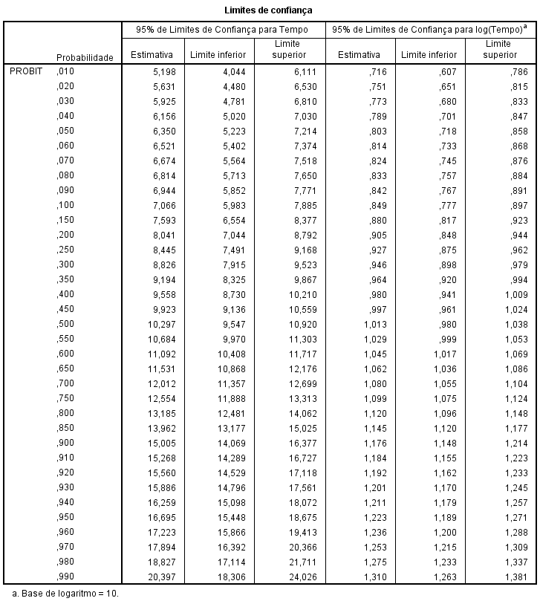
LT99,9
LT50
Permetrina-Maio

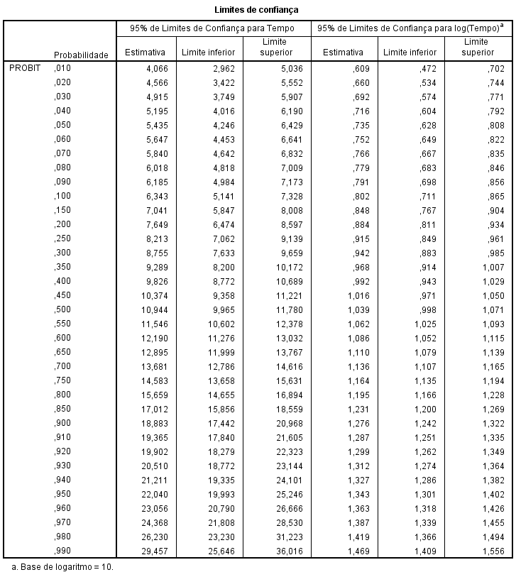
LT99,9
LT50
Deltametrina-S. Lourenço dos Órgãos

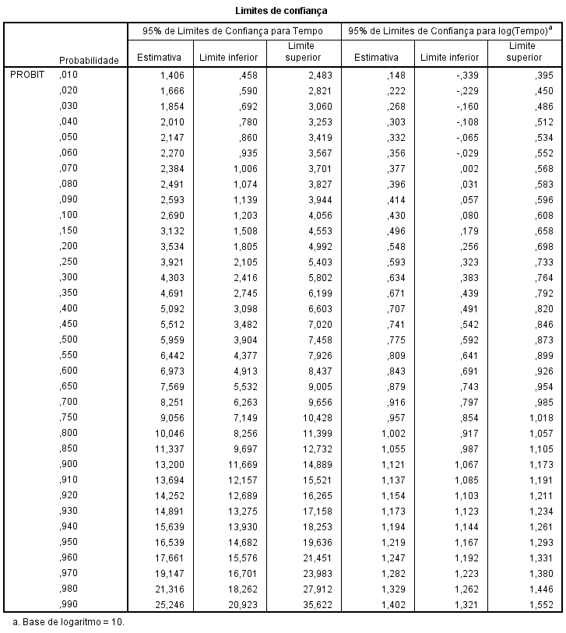
LT99,9
LT50

Permetrina-S. Lourenço dos Órgãos
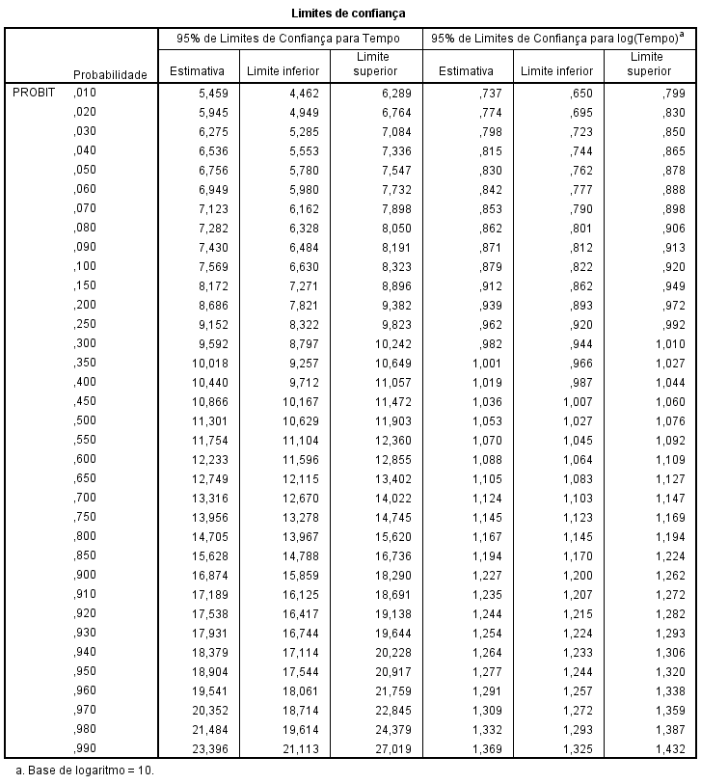
LT99,9
LT50

Deltametrina-Praia
LT99,9
LT50
Permetrina-Praia
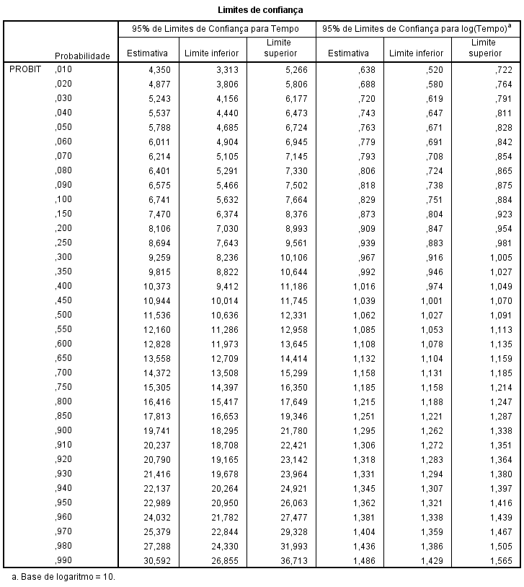
LT99,9
LT50

Fenitrotião-Praia
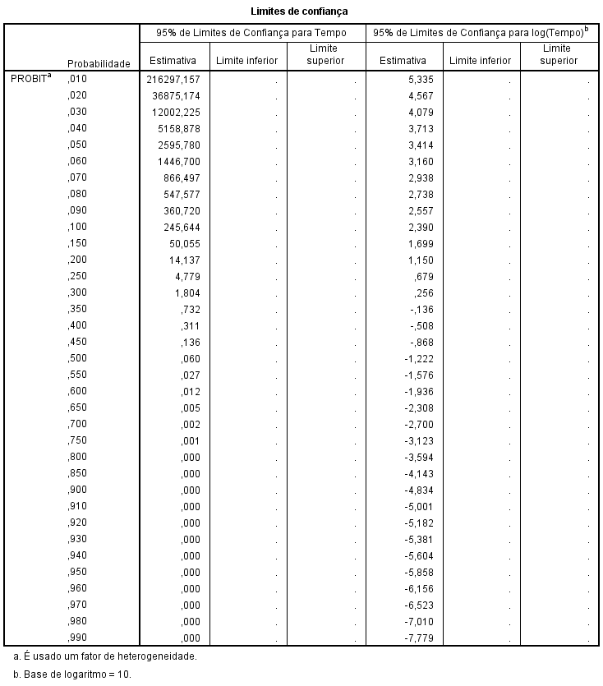

Bendiocarb-Praia
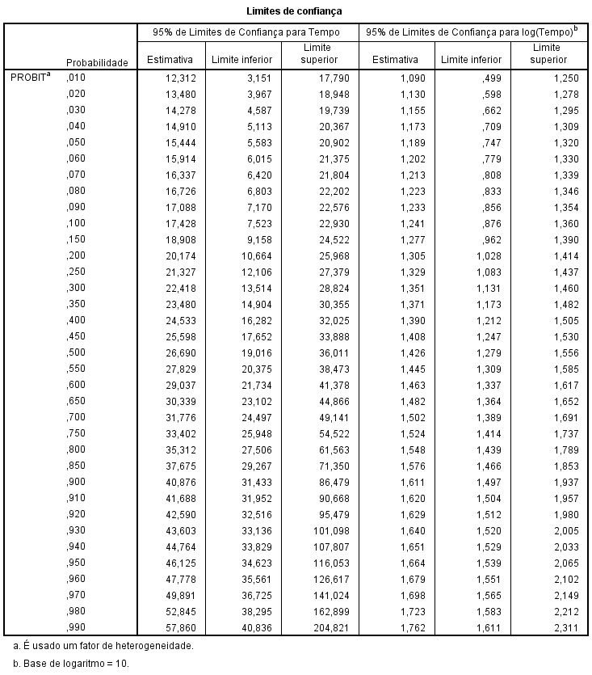
DDT-Praia
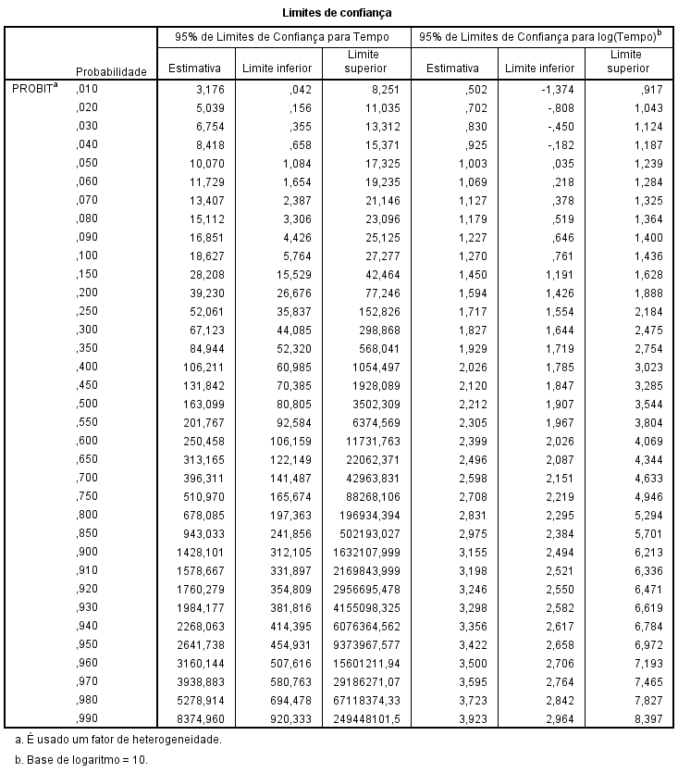
LT99,9
LT50

Taxa de mortalidade corrigida
Taxa de mortalidade corrigida

